
FACULTAD DE POSTGRADO
TRABAJO FINAL DE GRADUACIÓN

PREFACTIBILIDAD PARA LA FABRICACIÓN DE DETERGENTE LÍQUIDO A PARTIR DE ACEITE VEGETAL REUTILIZADO

SUSTENTADO POR:

SUSSEL MAYNE BADAY ZUNIGA
DORIS MARCELA MENDEZ ROSALES

PREVIA INVESTIDURA AL TÍTULO DE

MÁSTER EN
ADMINISTRACIÓN DE PROYECTOS

SAN PEDRO SULA, HONDURAS, C.A.

MAYO, 2024

UNIVERSIDAD TECNOLÓGICA CENTROAMERICANA
UNITEC

FACULTAD DE POSTGRADO

AUTORIDADES UNIVERSITARIAS

RECTORA
ROSALPINA RODRÍGUEZ

VICERRECTOR ACADÉMICO NACIONAL
JAVIER ABRAHAM SALGADO LEZAMA

SECRETARIO GENERAL
ROGER MARTÍNEZ MIRALDA

DIRECTORA NACIONAL DE POSTGRADO
ANA DEL CARMEN RETTALLY VARGAS

PREFACTIBILIDAD PARA LA FABRICACIÓN DE DETERGENTE LÍQUIDO A PARTIR DE ACEITE VEGETAL REUTILIZADO

TRABAJO PRESENTADO EN CUMPLIMIENTO DE LOS REQUISITOS EXIGIDOS PARA OPTAR AL TÍTULO DE
MÁSTER EN
ADMINISTRACIÓN DE PROYECTOS

ASESOR METODOLÓGICO
MARVIN ROBERTO MENDOZA VALENCIA

ASESOR TEMÁTICO
SINDY GABRIELA ALBA PAZ

MIEMBROS DE LA TERNA:
MINA CECILIA GARCÍA LEZCANO
ROBERTO DANILO LANZA CHAVARRIA

DERECHOS DE AUTOR

© Copyright 2024
Sussel Mayne Baday Zúniga
Doris Marcela Méndez Rosales

Todos los derechos son reservados.

FACULTAD DE POSTGRADO
PREFACTIBILIDAD PARA LA FABRICACIÓN Y DISTRIBUCIÓN DE DETERGENTE LÍQUIDO A PARTIR DE ACEITE VEGETAL REUTILIZADO

AUTORES
Doris Marcela Méndez Rosales
Sussel Mayne Baday Zúniga

Resumen
La tesis de “prefactibilidad para la fabricación de detergente líquido a partir de aceite vegetal reutilizado” abordó la necesidad de reducir el impacto ambiental y los riesgos para los ecosistemas asociados con el uso de los detergentes convencionales. Se destacó que la fabricación de estos detergentes tradicionales emplea ingredientes químicos agresivos, cuyos residuos pueden ser perjudiciales para el medio ambiente. Tuvo como objetivo principal en evaluar la viabilidad técnica, económica y ambiental para la fabricación de este tipo de producto por medio de un plan estratégico que incluyo un estudio de mercado con la aplicación de instrumentos para la recolección de datos en la ciudad de San Pedro Sula, seguido por una propuesta de negocio en la cual se incluyó un análisis del ciclo de vida del proyecto, culminando con el diseño de una propuesta de negocio para generar un plan de producción eficiente, en donde se realizó un análisis económico detallado y se desarrollaron diferentes estrategias de implementación para promover la importancia ambiental y los beneficios económicos para la manufactura y distribución de este producto.
Palabras claves: Aceite, biodegradable, detergente, prefactibilidad, reutilizado.
GRADUATE SCHOOL
PRE-FEASIBILITY FOR THE MANUFACTURE AND DISTRIBUTION OF LIQUID DETERGENT FROM REUSED VEGETABLE OIL

AUTHOR’S
Doris Marcela Méndez
Sussel Mayne Baday Zúniga

Abstract
The thesis "Pre-feasibility for the manufacture of liquid detergent from reused vegetable oil" addressed the need to reduce the environmental impact and risks to ecosystems associated with the use of conventional detergents. It was emphasized that the manufacture of these traditional detergents uses aggressive chemical ingredients, the residues of which can be harmful to the environment. The main objective was to evaluate the technical, economic and environmental feasibility of manufacturing this type of product by means of a strategic plan that included a market study with the application of instruments for data collection in the city of San Pedro Sula, followed by a business proposal that included a life cycle analysis of the project, culminating with the design of a business proposal to generate an efficient production plan, where a detailed economic analysis was carried out and different implementation strategies were developed to promote the environmental importance and economic benefits for the manufacture and distribution of this product.

Key words: Biodegradable, detergent, oil, pre-feasibility, reused.

DEDICATORIA
A Dios por nunca soltar mi mano. A mi amada familia, en especial mis padres, quienes han sido mi mayor apoyo y fuente inagotable de amor y comprensión a lo largo de este arduo camino. Gracias por creer en mí y por ser mi fuente de inspiración. A mis entrañables amigos, quienes con su cariño y ánimo constante me han impulsado a superar obstáculos y a seguir adelante en este desafío. A mis queridos compañeros de trabajo, quienes me han brindado su apoyo y comprensión en medio de mis responsabilidades laborales y académicas. Su colaboración y paciencia han sido clave en mi desarrollo profesional y en la culminación de este proyecto. A todos ustedes, mi más sincero agradecimiento por ser parte fundamental de mi vida y por acompañarme en este importante proceso. Este trabajo de tesis va dedicado a cada uno de ustedes, con todo mi cariño y gratitud. ¡Gracias por formar parte de mi camino y por ser mi mayor motivación!
Sussel Mayne Baday Zúniga

A Dios por permitirme llegar a este momento tan especial en mi vida, por todos aquellos momentos difíciles que han sido parte del aprendizaje continuo, A mis Padres, quien siempre ha creído en mí, y por enseñarme valores, fomentarme el crecimiento profesional en mi vida y no torcer el brazo habiendo confiado siempre en mí. A mis apreciables compañeros, que siempre que acudí a ellos estuvieron presente en cada momento, con su apoyo moral y sus energías en este proceso de formación y que Dios les bendiga a todos. A mis catedráticos por su tiempo, por haberme transmitido sus sabidurías a lo largo de esta formación profesional, les agradezco y dedico este trabajo.
Doris Marcela Méndez Rosales

AGRADECIMIENTO
A ti, Dios omnipotente, agradezco por ser mi guía y mi sostén en cada paso de este camino. Tu amor incondicional y tu fuerza han sido mi refugio en los momentos de dificultad y mi inspiración en los momentos de éxito. Gracias por iluminar mi mente y por darme la fortaleza necesaria para superar cada obstáculo.
A mis respetados catedráticos, les agradezco por su dedicación, orientación y enseñanzas durante este proceso de investigación y redacción. Su sabiduría y experiencia han sido fundamentales para mi crecimiento académico y para la culminación de este trabajo de tesis. Gracias por su tiempo, por su valiosa retroalimentación y por su compromiso con mi formación académica. A cada uno de ustedes, mi más sincero agradecimiento por su presencia y su apoyo incondicional en este importante logro en mi vida. Este trabajo de tesis es el resultado del amor, la perseverancia y la colaboración de cada uno de ustedes. ¡Gracias por formar parte de mi historia y por ser mi mayor inspiración!
Sussel Mayne Baday Zúniga

Agradezco a ti mi Dios, por tu amor incondicional, porque a lo largo de estos dos años me has sostenido y me has dado las fuerzas necesarias para superar cada obstáculo.
Agradezco de corazón a mi amada familia por ser mi fuente inagotable de inspiración y apoyo. Su inquebrantable creencia en mis capacidades, enseñanzas de valores y estímulo constante hacia mi crecimiento profesional han sido el pilar de mi camino.
Expreso mi profundo agradecimiento a mis respetados compañeros, en cada consulta y momento de incertidumbre, su apoyo moral y energía fueron fundamentales. Que Dios les bendiga por ser parte esencial de este proceso de formación. A los distinguidos catedráticos les dedico un sincero agradecimiento. Su dedicación, tiempo y la transmisión de su sabiduría a lo largo de mi formación profesional son invaluables. Cada lección compartida ha sido un regalo que atesoro.
Doris Marcela Méndez Rosales

ÍNDICE DE CONTENIDO
DEDICATORIA viii
AGRADECIMIENTO ix
ÍNDICE DE CONTENIDO x
ÍNDICE DE ILUSTRACIONES xvii
ÍNDICE DE TABLAS xviii
ÍNDICE DE FIGURAS xxi
ÍNDICE DE ECUACIONES xxii
CÁPITULO I. PLANTEAMIENTO DE LA INVESTIGACIÓN 1
1.1 INTRODUCCIÓN 1
1.2 ANTECEDENTES DEL PROBLEMA 2
1.2.1 MACROENTORNO 3
1.2.2 MICROENTORNO 4
1.3 DEFINICIÓN DEL PROBLEMA 6
1.3.1 PREGUNTA DE INVESTIGACIÓN GENERAL 7
1.3.2 PREGUNTAS DE INVESTIGACIÓN ESPECIFICAS 7
1.4 OBJETIVOS DEL PROYECTO 8
1.4.1 OBJETIVO GENERAL 8
1.4.2 OBJETIVOS ESPECÍFICOS 8
1.5 JUSTIFICACIÓN 9
CAPÍTULO II. MARCO TEÓRICO 11
2.1 ANÁLISIS DE LA SITUACIÓN ACTUAL 11
2.2 CONCEPTUALIZACIÓN 11
2.2.1 PREFACTIBILIDAD 11
2.2.2 DETERGENTE LÍQUIDO 12
2.3 TEORÍAS DE SUSTENTO 13
2.3.1 BASES TEÓRICAS 14
2.3.1.1 ESTUDIO DE PREFACTIBILIDAD 14
A) METODOLOGÍA DE ANÁLISIS DE PREFACTIBILIDAD 14
2.3.1.2 ENFOQUE DE CICLO DE VIDA DEL PROYECTO SEGÚN EL PMBOK® 17
2.3.1.3 GESTIÓN DE RIESGOS SEGÚN EL PMBOK® 21
2.3.2 METODOLOGÍAS DESARROLLADAS 21
2.3.2.1 ANÁLISIS DE CICLO DE VIDA (ACV) 22
2.3.2.2 MÉTODOS DE INVESTIGACIÓN DE MERCADO 23
2.3.2.3 ENFOQUE DE CANVAS DE MODELO DE NEGOCIO 24
2.3.2.4 INTEGRACIÓN DE METODOLOGÍAS 25
2.3.3 INSTRUMENTOS UTILIZADOS 25
2.3.3.1 ANÁLISIS FODA 25
2.3.3.2 ANÁLISIS DE LAS 5 FUERZAS DE PORTER 25
2.3.3.3 MATRIZ DE IDENTIFICACIÓN DE STAKEHOLDERS 26
2.3.3.4 MATRIZ PODER/INTERÉS 26
2.3.3.5 MATRIZ PODER/INFLUENCIA 26
2.3.3.6 MATRIZ INFLUENCIA/IMPACTO 26
2.3.3.7 MATRIZ DE EVALUACIÓN DEL INVOLUCRAMIENTO DE LOS INTERESADOS 26
2.3.3.8 MATRIZ CON ESTRATEGIAS DE INTERESADOS 27
2.3.3.9 DIAGRAMA DE ISHIKAWA 27
2.3.3.10 MATRIZ RACI 27
2.3.3.11 MATRIZ DE COMUNICACIONES 28
2.3.3.12 MATRIZ DE ANÁLISIS DE RIESGOS 28
2.3.3.13 DIAGRAMA DE GANTT Y CRONOGRAMA DE ACTIVIDADES 28
2.3 MARCO LEGAL 29
CAPÍTULO III. METODOLOGÍA 35
3.3 CONGRUENCIA METODOLÓGICA 35
3.3.1 REVISIÓN DE LITERATURA 36
3.3.2 RECOPILACIÓN Y ANÁLISIS DE DATOS 36
3.1.1 MATRIZ METODOLÓGICA 37
3.1.2 ESQUEMA DE VARIABLES DE ESTUDIO 38
3.1.3. OPERACIONALIZACIÓN DE LAS VARIABLES 40
3.1.3.1 MATRIZ DE OPERACIONALIZACIÓN DE VARIABLES 40
3.4 ENFOQUE Y MÉTODOS 42
3.5 DISEÑO DE LA INVESTIGACIÓN 42
3.5.3 POBLACIÓN 43
3.5.4 MUESTRA 43
3.5.5 TÉCNICAS DE MUESTREO 46
3.6 TÉCNICAS, INSTRUMENTOS Y PROCEDIMIENTOS APLICADOS 46
3.7 FUENTES DE INFORMACIÓN 48
3.7.3 FUENTES PRIMARIAS 48
3.7.4 FUENTES SECUNDARIAS 48
CAPÍTULO IV. RESULTADOS Y ANÁLISIS 49
4.3 INFORME DE PROCESO DE RECOLECCIÓN DE DATOS 50
4.1.1 ENCUESTA 50
4.1.2 ENTREVISTA 51
4.4 RESULTADOS Y ANÁLISIS DE LAS TÉCNICAS APLICADAS 52
4.2.1 ANÁLISIS DEL CONSUMIDOR 52
4.2.2 ANÁLISIS DE IMPACTO AMBIENTAL 56
4.2.3 ANÁLISIS BIVARIADO 60
4.2.4 ANÁLISIS DEL PRODUCTO 63
4.2.5 ANÁLISIS ECONÓMICO 65
4.2.6 ANÁLISIS DE MERCADO 68
4.2.7 ANÁLISIS TÉCNICO 72
4.2.7.1 ANÁLISIS DE ENTREVISTA 72
4.5 ANÁLISIS DE DEMANDA 75
CAPÍTULO V. CONCLUSIONES Y RECOMENDACIONES 81
5.1 CONCLUSIONES 82
5.2 RECOMENDACIONES 84
CAPÍTULO VI. APLICABILIDAD 85
6.1 NOMBRE DE LA PROPUESTA 85
6.2 JUSTIFICACIÓN DE LA PROPUESTA 85
6.3 ALCANCE DE LA PROPUESTA 86
6.3.1 OBJETIVO DE LA PROPUESTA 86
6.3.2 OBJETIVOS ESPECIFICOS 86
6.4 DESCRIPCIÓN Y DESARROLLO 87
6.4.1 DESCRIPCIÓN 87
A) PLAN PARA CENTRO DE ACOPIO Y RECEPCIÓN DE AVU EN SAN PEDRO SULA 88
B) PLAN TÉCNICO PARA LA FABRICACIÓN DE DETERGENTE A PARTIR DE AVU Y DISTRIBUCIÓN EN SAN PEDRO SULA. 90
6.4.1.1 ANÁLISIS FODA 91
6.4.1.2 ANÁLISIS DE LAS CINCO FUERZAS 94
6.4.1.3 MODELO DE NEGOCIO 96
6.4.2 DESARROLLO 97
I. GESTIÓN DE LA INTEGRACIÓN 97
A) ACTA DE CONSTITUCIÓN DEL PROYECTO 97
II. GESTIÓN DEL ALCANCE 99
A) ENUNCIADO DEL ALCANCE DEL PROYECTO 99
B) ESTRUCTURA DE DESGLOSE DE TRABAJO (EDT) 101
C) DICCIONARIO DE LA EDT 102
D) VALIDACIÓN Y CONTROL DEL ALCANCE 113
III. GESTIÓN DE LOS INTERESADOS 113
A) IDENTIFICACIÓN DE LOS INTERESADOS: 114
C) PLANIFICACIÓN DEL INVOLUCRAMIENTO DE LOS INTERESADOS: 117
D) GESTIÓN DEL INVOLUCRAMIENTO DE LOS INTERESADOS: 121
IV. GESTIÓN DE LA CALIDAD 124
A) PLANIFICAR LA CALIDAD 124
B) GESTIONAR LA CALIDAD 126
C) CONTROLAR LA CALIDAD 126
V. GESTIÓN DE LOS RECURSOS 127
A) ROLES Y RESPONSABILIDADES 127
B) ORGANIGRAMA 129
C) ESTRUCTURA DE DESGLOSE DE RECURSOS 130
D) MATRÍZ RACI 131
VI. GESTIÓN DE LAS ADQUISICIONES 132
A) PLANIFICACIÓN DE ADQUISICIONES 132
B) SELECCIÓN DE PROVEEDORES 132
C) NEGOCIACIÓN DE CONTRATOS 132
D) GESTIÓN DE CONTRATOS 133
E) CONTROL DE CALIDAD DE LAS ADQUISICIONES 133
F) GESTIÓN DE RIESGOS DE ADQUISICIONES 133
G) GESTIÓN DE PAGOS 133
H) JURISDICCIÓN LEGAL Y TÉRMINOS DE PAGO 134
JURISDICCIÓN LEGAL 134
TÉRMINOS DE PAGO 134
VII. GESTIÓN DE LAS COMUNICACIONES 135
A) PLAN DE GESTIÓN DE LAS COMUNICACIONES 135
VIII. GESTIÓN DE LOS RIESGOS 139
A) IDENTIFICACIÓN DE RIESGOS 139
B) ANÁLISIS DE RIESGOS 141
6.5 MEDIDAS DE CONTROL 143
A) METRICAS 143
B) RESTRICCIONES Y SUPUESTOS 145
RESTRICCIONES 145
SUPUESTOS 145
6.6 CRONOGRAMA DE IMPLEMENTACIÓN Y PRESUPUESTO 146
6.6.1 GESTIÓN DEL CRONOGRAMA 146
A) CALENDARIO DE HITOS 147
B) CRONOGRAMA Y DIAGRAMA DE GANTT 147
C) RUTA CRITICA 149
D) CONTROL DEL CRONOGRAMA 150
6.6.2 GESTIÓN DE LOS COSTOS 151
A) PRESUPUESTO 152
B) ESCENARIO FINANCIERO DE FACTIBILIDAD 155
C) CONTROLAR LOS COSTOS 160
6.7 CONCORDANCIA DE LOS SEGMENTOS DE LA TESIS CON LA PROPUESTA 161
VII. REFERENCIAS BIBLIOGRÁFICAS 163
VIII. GLOSARIO 168
IX. ANEXOS 169
9.1 ENCUESTA 169
9.2 INSTRUMENTO PARA LA RECOLECCIÓN DE DATOS 174
9.3 ENTREVISTA 175
9.4 FORMATOS PARA LA GESTIÓN DE LA CALIDAD. 183
9.5 FORMATOS PARA LA GESTIÓN DE LAS ADQUISICIONES. 184

ÍNDICE DE ILUSTRACIONES
Ilustración 1.Esquema de variables de estudio 39
Ilustración 2. Diagrama y métodos de la investigación. 43
Ilustración 3.. Nube conceptual resultado de entrevista con experto técnico. 73
Ilustración 4. Mapa conceptual 74
Ilustración 5. Matriz FODA “Propuesta de Negocio “Detergente Ecológico: Innovación en la Fabricación Utilizando AVU". 94
Ilustración 6. Modelo CANVAS de Negocio. 96
Ilustración 7. Estructura de Desglose de Trabajo 101
Ilustración 8. Estructura de Desglose de Interesados. 116
Ilustración 9. Diagrama de Ishikawa para la implementación de centro de acopio de AVU y Fabrica para elaboración de detergente a base liquido de AVU. 126
Ilustración 10. Organigrama planta de producción. 129
Ilustración 11. Estructura de Desglose de Recursos (EDR). 130
Ilustración 12. Estado de Resultados 157
Ilustración 13. Flujo de Caja 158
Ilustración 14. VAN. 158
Ilustración 15. TIR 159
Ilustración 16. Periodo de Recuperación de Inversión. 159

ÍNDICE DE TABLAS

Tabla 1. Leyes y reglamentos referentes a la fabricación y distribución de detergente líquido en Honduras. 29
Tabla 2. Matriz Metodológica 37
Tabla 3. Matriz de operacionalización de variables. 41
Tabla 4. Cálculo de estimación de demanda anual, en base a preferencias del cliente por envase de 1 galón. 76
Tabla 5. Cálculo para la estimación de unidades de mercancía vendidas según frecuencia de consumo, estrategia conservadora. 77
Tabla 6. Cálculo de variables del análisis de regresión lineal para pronósticos de unidades de mercancía vendidas a 5 años, base de cálculo frecuencia de consumo semanal. 78
Tabla 7. Proyección de unidades de mercancía vendidas anualmente. 80
Tabla 8. Acta de Constitución del Proyecto. 97
Tabla 9. Paquete de Trabajo 1.1 102
Tabla 10. Paquete de Trabajo 1.2 102
Tabla 11. Paquete de Trabajo 1.3 103
Tabla 12. Paquete de Trabajo 2.1 103
Tabla 13. Paquete de Trabajo 2.2 104
Tabla 14. Paquete de Trabajo 2.3 104
Tabla 15. Paquete de Trabajo 3.1 105
Tabla 16. Paquete de Trabajo 3.2 105
Tabla 17. Paquete de Trabajo 3.3 106
Tabla 18. Paquete de Trabajo 3.4 106
Tabla 19. Paquete de Trabajo 4.1 107
Tabla 20. Paquete de Trabajo 4.2 107
Tabla 21. Paquete de Trabajo 4.3 108
Tabla 22. Paquete de Trabajo 4.4 108
Tabla 23. Paquete de Trabajo 5.1 109
Tabla 24. Paquete de Trabajo 5.2 109
Tabla 25. Paquete de Trabajo 5.3 110
Tabla 26. Paquete de Trabajo 5.4 110
Tabla 27. Paquete de Trabajo 6.1 111
Tabla 28. Paquete de Trabajo 6.2 111
Tabla 29. Paquete de Trabajo 6.3 112
Tabla 30. Paquete de Trabajo 6.4 112
Tabla 31. Tabla Calificación por nivel. 117
Tabla 32.Matriz poder/interés 118
Tabla 33. Matriz poder/influencia 119
Tabla 34. Matriz influencia/impacto 120
Tabla 35. Matriz de Evaluación del Involucramiento de los Interesados 122
Tabla 36. Matriz con Estrategias de Interesados 123
Tabla 37. Matriz RACI 131
Tabla 38. Matriz de Comunicaciones 138
Tabla 39. Identificación de Riesgos. 140
Tabla 40.Leyenda Matriz de Riesgos. 141
Tabla 41. Matriz de Riesgos. 142
Tabla 42. Calendario de Hitos. 147
Tabla 43. Cronograma de Actividades. 147
Tabla 44. Actividades Criticas del Proyecto. 150
Tabla 45. Presupuesto del Proyecto para prueba piloto. 152
Tabla 46. Presupuesto por concepto. 153
Tabla 47. Presupuesto por hora hombre 153
Tabla 48. Presupuesto por paquete de trabajo 154
Tabla 49.Gastos Administrativos del Proyecto mensuales 155
Tabla 50.Inversión inicial 155
Tabla 51. Financiamiento Bancario (3. 600,000.00) 156
Tabla 52. Matriz de concordancia de los segmentos de la tesis con la propuesta. 162
Tabla 53. Formato de Análisis de Causa Raíz 183
Tabla 54. Registro de lecciones aprendidas 183
Tabla 55. Formato de Licitación para Proveedores. 184
Tabla 56. SOW Enunciado del Trabajo para las Adquisiciones 185
Tabla 57. Solicitud de Propuesta (RFP) 185
Tabla 58. Solicitud de información RFI 186
Tabla 59. Solicitud de Cotización (RFQ) 187

ÍNDICE DE FIGURAS
Figura 1. Genero del consumidor. 52
Figura 2. Edad del Consumidor. 53
Figura 3. Sector de Residencia del Consumidor. 54
Figura 4. Consciencia Ambiental por uso de productos de limpieza respetuosos con el medio ambiente. 56
Figura 5. Consciencia Ambiental por conocimiento del impacto de los productos de limpieza convencionales. 57
Figura 6. Disposición para la gestión de residuos. 58
Figura 7. Frecuencia de generación de desecho tipo AVU. 59
Figura 8. Incentivos para gestión de residuos tipo AVU. 60
Figura 9. Factores de interés para compra del producto según su relevancia. 61
Figura 10. Análisis de Demanda. 63
Figura 11. Preferencia de volumen envasado del producto. 64
Figura 12. Disponibilidad de inversión en detergente no convencional. 65
Figura 13. Expectativa de pago por gestión de residuos de AVU. 66
Figura 14. Presupuesto mensual, de encuestados, destinado a productos de limpieza. 67
Figura 15. Análisis de la demanda, frecuencia de consumo. 68
Figura 16. Análisis de la oferta, percepción de la competencia en el mercado. 69
Figura 17. Percepción del producto. 70
Figura 18. Factores de interés en el producto 71
Figura 19. Base de cálculo para análisis inferencial y modelo aplicado. 75
Figura 20. Gráfico de dispersión para pronóstico de ventas a 5 años según unidades de mercancía vendidas, para base de cálculo frecuencia de consumo semanal. 79
Figura 21.Diagrama de Gantt. 148
Figura 22. Ruta Crítica del Proyecto. 149
Figura 23. Encuesta dirigida a la población de San Pedro Sula. 174

ÍNDICE DE ECUACIONES
Ecuación 1. Cálculo del tamaño de muestra para población finita. 44
Ecuación 2. Pendiente de regresión lineal 77
Ecuación 3. Intercepto de regresión lineal 77
Ecuación 4. Ecuación de la regresión lineal. 79

CÁPITULO I. PLANTEAMIENTO DE LA INVESTIGACIÓN

INTRODUCCIÓN
En un mundo cada vez más consciente del impacto ambiental y en búsqueda de alternativas sostenibles, el proyecto "Detergente Ecológico: Innovación en la Fabricación Utilizando Aceite Vegetal Reciclado" emerge como una respuesta innovadora y prometedora en el sector de productos de limpieza. Este proyecto representa un compromiso con la sostenibilidad ambiental, la innovación tecnológica y la satisfacción del cliente, al ofrecer un detergente ecológico de alta calidad fabricado a partir de aceite vegetal reciclado.

La necesidad de reducir el impacto ambiental de los productos de consumo diario, como los detergentes, se ha vuelto cada vez más evidente en un mundo preocupado por la conservación del medio ambiente. En este contexto, el proyecto busca aprovechar los avances tecnológicos y las prácticas sostenibles para desarrollar un detergente que no solo cumpla con las necesidades de limpieza y desinfección, sino que también minimice su huella ambiental.

La utilización de aceite vegetal reciclado como materia prima principal es uno de los pilares fundamentales de este proyecto, ya que no solo reduce la dependencia de recursos no renovables, como el petróleo, sino que también ayuda a mitigar la contaminación ambiental asociada con la disposición inadecuada de aceites usados. Esta innovadora técnica de fabricación refleja un compromiso con la economía circular y la gestión responsable de los recursos naturales.

Además de su enfoque en la sostenibilidad, el proyecto también busca destacarse en términos de calidad y eficacia. El detergente ecológico desarrollado no solo debe cumplir con los estándares de limpieza y desinfección, sino que también debe ser seguro para el medio ambiente y los usuarios. Para lograr este objetivo, se emplearán tecnologías avanzadas de producción y se realizarán pruebas rigurosas de calidad en todas las etapas del proceso.

ANTECEDENTES DEL PROBLEMA
El origen exacto del jabón es desconocido, y al día de hoy existen diferentes interpretaciones sobre ello. Algunas referencias sitúan el origen en Babilonia en el 2800 a. de C., en Egipto en el 1500 a. de C. o en Fenicia en el 600 a. de C. (Ditchfield, 2012). Otros estudios directamente creen que situar el origen exacto es prácticamente imposible (Gibbs, 1939). Lo que sí se sabe en la actualidad es que el conocimiento sobre el carácter limpiador de las cenizas de las plantas era conocido desde tiempos remotos. Además, se conocen numerosos detalles relevantes sobre el desarrollo de un producto tan esencial como el jabón.

Por ejemplo, el origen del jabón parece haber estado vinculado al aprovechamiento de materias primas resultantes de otros procesos. El jabón en su estado rudimentario surge de la combinación de grasa animal con la ceniza. Una mezcla que pudo producirse, por ejemplo, de los mataderos. La combinación de ambas materias producía un proceso conocido como la saponificación sobre el que se fue aprendiendo numerosos detalles a lo largo de la historia merced a los avances científicos.

Este capítulo detalla los estudios realizados en relación con el uso de los aceites vegetales comestibles después de ser utilizados en los hogares y establecimientos comerciales de comidas, también llamados AVU, por sus siglas aceite vegetal utilizado, que se centran en la reutilización y reciclaje de estos aceites para producir diversos productos, en este caso específicamente detergente líquido con el fin de reducir el impacto ambiental generado por el descarte inapropiado de los AVU, aprovechando la situación de la implementación de esta materia prima para la generación de un jabón líquido ecológico biodegradable. Algunas de las investigaciones e implementaciones de estas iniciativas ambientales que se han realizado globalmente incluyen las siguientes:
Internacionalmente Muchos Países se encuentran en la búsqueda de alternativas que contribuyen a disminuir la contaminación y convertir el AVU en materia prima para la producción de distintos productos, como jabón, betún, biodiesel, velas, ceras, fertilizantes, entre otros. La revisión realizada reveló que el aceite de cocina, considerado un residuo clasificado como producto de desecho, puede ser utilizado como una materia prima para la producción de diversos productos con potencial de industrialización, tales como: biocombustible (biodiésel), betún, surfactantes, jabón, espuma de poliuretano y fertilizantes. De esta forma, se disminuye el impacto ambiental y se aprovecha el valor agregado de un residuo considerado actualmente como desperdicio. (Ángel Villabona Ortiz, 2017).

1.2.1 MACROENTORNO
A nivel mundial, se ha implementado puntos de recolección de AVU, realizado por las municipalidades de cada distrito o por empresas sostenibles que buscan recolectar el aceite para convertirlo en distintos productos, ante esto, los más elaborados son el jabón artesanal, velas aromáticas y biocombustible, siendo el último el más presente en los países. En Europa y América de latina existen puntos de recolección de aceites, la mayoría de los países han considerado apropiado adoptar un modelo de recolección de AVU de cocina en los distritos de ciertas ciudades. Esto ha generado motivación por parte de los usuarios a no desechar el aceite que utilizan en su día a día y darle un segundo uso, con proyectos se han llevado a cabo para darle una nueva oportunidad al aceite (Fernández, y otros, 2010).

En Brasil se promueve el curso “Fabricación de jabón a partir de aceites residuales” de la Cátedra UNESCO Aguas Mujeres y Desarrollo, es una forma de aprender cómo reducir el impacto de este desecho en las aguas superficiales, una oportunidad de ingreso económico y un aporte a la prevención de la COVID-19. En la Cátedra UNESCO Aguas Mujeres y Desarrollo teníamos la necesidad de atraer a mujeres para la preservación de los recursos hídricos, y surgieron varias ideas para cursos de capacitación. También fue durante una encuesta sobre el lavado de los depósitos de agua domésticos que las mujeres solicitaron cursos de capacitación para poder obtener un ingreso. De allí surgieron varios cursos, entre ellos el de producción de jabón, que fue una idea de la Profesora Ángela Andrade, del Departamento de Química de Universidad Federal de Ouro Preto (UFOP), (UNESCO, 2020).

La Paz, Bolivia. La química, la innovación y el cuidado del medio ambiente son la pasión de la boliviana Silveria Cutipa, una profesional aimara que recicla aceite de frituras para fabricar jabones artesanales en un emprendimiento con el que también revaloriza el uso de plantas tradicionales y medicinales. Cutipa recibió en su casa en Bajo Pampahasi, un barrio en el este de La Paz, donde también funciona el pequeño laboratorio en que la mujer, química industrial de profesión, elabora los jabones y detergentes (Portal Ambiente, 2021).

Argentina, Fábrica de jabón es una idea dada por Analía Blanco, una diseñadora industrial argentina, que junto con Socialmest lograron desarrollar un electrodoméstico sostenible muy fácil de usar. Este tiene la finalidad de convertir el AVU en jabón. El aceite utilizado es filtrado para depositar medio litro en el aparato, además, se le añade 80 gr de soda cáustica y medio litro de agua, luego se debe esperar 75 minutos para que el instrumento se encargue de verterlo en el molde, localizado en la parte inferior de este y esperar 48 horas para ser desmoldado. El aparato cuenta con un brazo batidos y un recipiente de acero inoxidable y es capaz de producir 850 gr de jabón ecológico con tan solo un litro de aceite (Collado, 2013).

Por otra parte, el gobierno de Argentina tiene en la página de Buenos Aires, una sección dedicada exclusivamente al AVU, dónde los ciudadanos podrán informarse sobre los puntos de recolección para llevar su aceite usado, los puntos verdes móviles, los cuales son movilidades que se trasladan por la ciudad para que las personas se acerquen y depositen AVU, pilas, baterías, etc. Y por último tienen puntos verdes especiales, lo cuáles suelen ser estaciones. Además, una vez recolectado el aceite, los transportistas se encargarán de enviarlo gasta las plantas operadoras para su posterior transformación en biocombustible (Buenos Aires Ciudad, 2024).

1.2.2 MICROENTORNO
(Lázaro, 2004) Detalla en su estudio técnico para elaboración de jabón a partir del sebo generado en la Planta de Cárnicos de Zamorano. En la Planta de Cárnicos de Zamorano se generan desperdicios de sebo que no son aprovechados de ninguna forma. El jabón es una opción de cercano alcance para dar un valor agregado al sebo que es considerado un desperdicio. El objetivo de este estudio fue contribuir al aprovechamiento de ese sebo, definir una formulación y un proceso de elaboración de jabón. A fin de obtener las características deseadas del jabón se necesita agregar aceite vegetal a la mezcla. La formulación óptima se determinó con cuatro niveles de aceite. Se diseñó una planta de fabricación y se determinó la rentabilidad del proceso. Los ingredientes del jabón definidos son: sebo, aceite, hidróxido de sodio, etanol, sal, colorante, fragancia; todos son de fácil obtención local.

(Vásquez, 2003) Propone un estudio técnico para la elaboración de un jabón líquido con miel de abejas como alternativa para los productores de miel. El estudio propone la factibilidad técnica de la producción de un jabón líquido con miel de abejas como alternativa de diversificación apícola. La formulación se determinó realizando varias pruebas, tomando como base las recetas elaboradas por productores caseros y a pequeña escala. Los ingredientes del jabón fueron aceite, hidróxido de potasio, glicerina, agua destilada, alcohol (etanol), miel y fragancia de miel.

Siempre en Honduras, grupo INTUR inicia el reciclaje de aceite, a inicio del año 2009, grupo INTUR innova en su compromiso con la responsabilidad social y une fuerzas en una alianza con la compañía norteamericana de Filtafry dedicada a la recolección de AVU y reciclaje para la elaboración de concentrados agrícolas. Aproximadamente 9 mil galones de aceites vegetales utilizados por grupo INTUR son recolectados semanalmente por Filtafry para su procesamiento, para posteriormente someterlos a los procesos de filtración y procesamiento de la materia prima para la elaboración de concentrados agrícolas. De esta forma grupo Intur se convertiría en la primera empresa hondureña de procesamiento de alimentos, que adopta este tipo de medidas en aras de la protección ambiental, logrando reciclar alrededor de 432 mil galones de aceite al año (Diario La Prensa, 2009).

RECYCLE Honduras, empresa hondureña que opera desde 2007, proporciona servicios y soluciones para su sostenibilidad y cumplimiento ambiental. Su principal preocupación es la gestión adecuada de residuos industriales, tanto peligrosos como no peligrosos. Recycle ofrece servicios de reciclaje de grasas y AVU, actualmente cuentan con campañas de capacitación y concientización para aprender sobre el manejo correcto y los beneficios de nuestros programas de gestión de aceites usados de cocina en alianza estratégica con diferentes municipalidades del país y sectores de atención y turismo de manera gratuita (RECYCLE, 2023).

DEFINICIÓN DEL PROBLEMA
El aceite de cocina es uno de los productos más populares entre los hondureños para su consumo diario. En su mayoría, estos aceites provienen de plantas como la palma, la soja, el girasol y la canola. Tanto las familias como los negocios de alimentos emplean grandes cantidades de aceite vegetal en la preparación de sus platillos, siendo los restaurantes de comidas rápidas los mayores consumidores debido a la naturaleza de su menú. Es importante destacar que muchos de estos restaurantes operan de manera informal, sin regulaciones para sus actividades ni para la disposición de sus desperdicios.

En la actualidad, en Honduras existe una falta de conciencia sobre la adecuada gestión de residuos tanto industriales como domésticos. El AVU representa un riesgo ambiental significativo, especialmente para los recursos hídricos, si no se desecha adecuadamente. Un solo litro de aceite puede contaminar hasta 1000 litros de agua potable, causando daños a la flora y fauna marina al impedir el paso de oxígeno en la superficie y formar "bolas de grasa" en las alcantarillas, al combinarse con otras sustancias.

Debido a lo anterior, Es crucial plantear soluciones simples que permitan a individuos y empresas deshacerse adecuadamente de los aceites usados para evitar consecuencias negativas para el medio ambiente. Es necesario concienciar a la sociedad sobre la importancia de esta problemática. En relación con la economía circular, se hace evidente la urgencia de cerrar el ciclo de vida de los AVU y reintegrarlos en la producción de nuevos productos como velas, jabones o betunes, añadiendo valor al incluir una materia prima reciclada en su composición. Además, al promover la reutilización del aceite de cocina reciclado, se fomenta la innovación y la sostenibilidad en la fabricación de productos, contribuyendo así a la protección del medio ambiente.

En San Pedro Sula no existe una gestión adecuada de residuos, el déficit en la gestión de residuos en San Pedro Sula constituye un desafío crucial que impacta significativamente en el entorno ambiental y la calidad de vida de sus habitantes. La carencia de un sistema efectivo de manejo de desechos representa una problemática latente que afecta no solo la salud pública, sino también la conservación del medio ambiente. En este contexto, la propuesta de elaboración de detergente líquido a partir de AVU no solo apunta a ofrecer una solución innovadora y sostenible para dar un uso provechoso a un recurso desechado, como el aceite vegetal, sino que también podría convertirse en un elemento clave para abordar parcialmente la problemática de la gestión inadecuada de residuos en la región. Este enfoque no solo busca la viabilidad económica y técnica de la fabricación del detergente, sino que además podría contribuir a mitigar el impacto ambiental y fomentar una cultura de aprovechamiento responsable de los recursos disponibles en la comunidad.

1.3.1 PREGUNTA DE INVESTIGACIÓN GENERAL
¿Será técnica y económicamente factible la industrialización del proceso para la elaboración y distribución de detergente líquido a partir de aceite vegetal reutilizado, en la ciudad de San Pedro Sula, con el fin de mitigar el impacto ambiental generado por la disposición final de estos productos?

1.3.2 PREGUNTAS DE INVESTIGACIÓN ESPECIFICAS
- ¿Cuáles son los comportamientos y preferencias de los consumidores de los consumidores potenciales de detergente líquido a partir de aceite vegetal reutilizado, en la ciudad de San Pedro Sula?
- ¿Existe una oferta que supla la demanda referente al consumo de detergente líquido tipo detergente a partir de aceite vegetal reutilizado que genere la necesidad de industrializar este proceso en la ciudad de San Pedro Sula?
- ¿Generará un impacto ambiental positivo la industrialización del proceso para la elaboración del jabón líquido tipo detergente a partir de aceite vegetal reutilizado y su disposición final, en la ciudad de San Pedro Sula?
- ¿Será rentable la industrialización para la transformación del aceite vegetal reutilizado para obtener el detergente líquido tipo detergente en la ciudad de San Pedro Sula?

OBJETIVOS DEL PROYECTO

1.4.1 OBJETIVO GENERAL
• Conocer la oportunidad de éxito de una empresa productora de detergente líquido a partir de aceite vegetal reutilizado, a través de la realización de un estudio de prefactibilidad en la ciudad de San Pedro Sula, con el propósito contribuir a la reducción del impacto ambiental causado por la disposición inadecuada de estos desechos.

1.4.2 OBJETIVOS ESPECÍFICOS
- Identificar los comportamientos y preferencias de los consumidores de detergente líquido de la ciudad de San Pedro Sula, mediante la aplicación de una herramienta de estudio adecuada.
- Conocer la oferta, demanda del producto para establecer indicadores financieros que respalden la rentabilidad del proyecto.
- Contribuir a la reducción del impacto ambiental causado por la disposición inadecuada de aceite vegetal reutilizado en la ciudad de San Pedro Sula, Honduras, mediante la implementación de una empresa productora de detergente líquido a partir de AVU.
- Realizar un estudio de prefactibilidad para evaluar la viabilidad de establecer una empresa productora de detergente líquido a partir de aceite vegetal reutilizado en la ciudad de San Pedro Sula, estableciendo los aspectos legales, técnicos y ambientales necesarios para su operación industrial.

1.5 JUSTIFICACIÓN
En San Pedro Sula, ciudad hondureña con una población de aproximadamente 777,877 habitantes, (INE, 2018), se enfrenta un serio problema de gestión de residuos. Según datos del Programa de las Naciones Unidas para el Medio Ambiente (PNUMA), se estima que en San Pedro Sula se generan alrededor de 1,400 toneladas de residuos diarios, de las cuales solo el 10% aproximadamente son tratadas de manera adecuada, mientras que el resto termina en vertederos a cielo abierto o en sitios no autorizados, generando contaminación ambiental y afectando directamente la salud de la población.

La propuesta de producir detergente líquido a partir de AVU cobra especial relevancia en este contexto alarmante. Esta iniciativa no solo plantea una solución innovadora y sostenible para darle un nuevo uso al aceite vegetal desechado, sino que además podría convertirse en una herramienta fundamental para abordar parcialmente la grave problemática de la gestión inadecuada de residuos en la región. Al reutilizar el aceite en la elaboración de detergentes, se contribuiría a disminuir la cantidad de desechos contaminantes y se promovería una cultura de aprovechamiento responsable de los recursos disponibles en la comunidad.

Implementar este proyecto no solo tendría un impacto positivo en el medio ambiente y en la calidad de vida de los habitantes de San Pedro Sula, sino que también representaría una oportunidad para impulsar la economía local y generar empleo en el sector de la producción sostenible. A través de esta iniciativa, se estaría trabajando en beneficio del entorno ambiental y social de la ciudad, sentando las bases para un futuro más sostenible y consciente en términos de gestión de residuos.

La investigación busca transformar el AVU en detergente líquido e instalar un centro de acopio para la gestión de este tipo de desechos en la ciudad. Esto aborda dos frentes importantes: solucionar el problema de residuos ambientales y explorar una oportunidad económica. El estudio evaluará la viabilidad técnica y económica, considerando la demanda local, la competencia y el potencial impacto ambiental. El objetivo es determinar si iniciar una empresa de producción de jabón líquido a partir de este aceite es factible y sostenible en la ciudad.

Problema de gestión de residuos: El AVU es un residuo común en muchos hogares y negocios en San Pedro Sula. Su disposición inadecuada puede tener un impacto negativo en el medio ambiente, ya que puede obstruir sistemas de alcantarillado o contaminar el suelo y el agua. La elaboración de jabón líquido a partir de este aceite ofrece una solución para la gestión adecuada de estos desechos, convirtiéndolos en un producto útil y reduciendo así su impacto ambiental.

Potencial económico: La reutilización del aceite vegetal para la fabricación de jabón líquido podría representar una oportunidad económica. Si se demuestra la viabilidad técnica y económica, podría ofrecer una alternativa rentable para la producción local de un producto de consumo cotidiano como el jabón, generando empleos y contribuyendo al desarrollo económico local.

Sostenibilidad y conciencia ambiental: En un contexto global de conciencia ambiental, la iniciativa de reutilizar un residuo para la producción de un producto útil como el jabón líquido puede ser bien recibida por consumidores preocupados por el medio ambiente. Esto podría diferenciar la empresa en un mercado cada vez más orientado hacia prácticas sostenibles.

Necesidad de estudios de mercado y viabilidad: La investigación busca evaluar si existe una demanda suficiente en San Pedro Sula para este tipo de producto, así como identificar los hábitos de consumo y preferencias del consumidor local. Además, el análisis de la competencia y la proyección del volumen de producción son aspectos críticos para determinar la viabilidad y el potencial éxito comercial de la empresa.

La justificación se basa en la necesidad de abordar un problema ambiental local, aprovechar una oportunidad económica potencial, responder a la demanda del mercado local y contribuir a la sostenibilidad mediante la reutilización de un residuo para la producción de un producto de consumo cotidiano.

CAPÍTULO II. MARCO TEÓRICO
El marco teórico es fundamental en la tesis de prefactibilidad para la fabricación de detergente líquido a partir de AVU, ya que proporciona el contexto, fundamentos y conocimientos previos necesarios para comprender y abordar el problema de investigación. En este capítulo se exploran y analizan diversas teorías, modelos, estudios y antecedentes relevantes relacionados con la elaboración de detergentes, la reutilización de aceites vegetales, la sostenibilidad ambiental, los procesos de fabricación, así como otros aspectos técnicos, económicos y ambientales pertinentes. El propósito es establecer un fundamento sólido y actualizado que respalde la viabilidad y pertinencia del proyecto de fabricación de detergente líquido a partir de AVU, además de orientar la formulación de la metodología de investigación que se empleará en este estudio.

ANÁLISIS DE LA SITUACIÓN ACTUAL
El detergente líquido hecho a partir de AVU usado es un producto de limpieza elaborado mediante un proceso químico llamado saponificación. Este método transforma el AVU (como el aceite de cocina) en jabón líquido, utilizando ingredientes como sosa cáustica (hidróxido de sodio) y agua. Durante la saponificación, el aceite se combina con la sosa cáustica en presencia de agua, lo que produce la reacción química que genera jabón y glicerina.

Este jabón líquido resultante es efectivo para la limpieza, ya que tiene propiedades detergentes que ayudan a eliminar la suciedad y la grasa. Además, reutilizar el AVU para hacer detergente es una práctica amigable con el medio ambiente, ya que evita desechar el aceite en el desagüe, lo que puede causar problemas ambientales.

CONCEPTUALIZACIÓN

2.2.1 PREFACTIBILIDAD
La prefactibilidad es el proceso de evaluación inicial que se realiza para determinar la viabilidad de un proyecto antes de proceder a la etapa de factibilidad. Este proceso implica analizar diversos aspectos como la inversión requerida, la rentabilidad esperada, los posibles riesgos y la viabilidad técnica, entre otros.

Según (Cárdenas & Gonçalves, 2017), la prefactibilidad es fundamental para identificar si un proyecto tiene potencial para ser viable, antes de invertir recursos en su desarrollo. Este proceso permite evaluar de forma rápida y preliminar si el proyecto cumple con los requisitos necesarios para avanzar a la etapa de factibilidad.

En el mismo sentido, (López & Mártinez, 2015) señalan que la prefactibilidad ayuda a determinar si un proyecto se ajusta a los objetivos y metas de la organización, así como a identificar posibles barreras o limitaciones que puedan afectar su viabilidad futura. Además, permite establecer los criterios de evaluación y las alternativas disponibles para la realización del proyecto.

2.2.2 DETERGENTE LÍQUIDO
El detergente líquido es un tipo de jabón de consistencia viscosa que se inventó en el siglo diecinueve. En 1865, William Shepphard patentó una versión líquida de jabón, que consistió en mezclar una pequeña cantidad de jabón convencional y amoníaco, para hacer que el jabón tuviera una consistencia viscosa. En 1898, B.J. Johnson desarrolló un jabón derivado de aceites de palma y de oliva; su compañía, la B.J. Johnson Soap Company, introdujo la marca de jabón Palmolive. Esta nueva marca de jabón se hizo popular rápidamente, y en tal medida que B.J. Johnson Soap Co. cambió su nombre a Palmolive.​

La preocupación del humano por la limpieza del cuerpo y de su entorno se conoce desde siempre, es por eso por lo que la manufactura del jabón es una de las síntesis químicas más antiguas. Por ejemplo, las tribus germánicas de la época de César hervían sebo de cabra con potasa (hidróxido de potasio) que obtenían por lixiviación de las cenizas del fuego de leña (Colgate-Palmolive, 2006).

El jabón se obtiene de la saponificación de aceites o grasas con un alto contenido de ácido oleico y una mezcla proporcional de hidróxido de sodio y potasio. Estas sustancias se calientan hasta fundir la mezcla de grasas vegetales o animales. La química moderna ha refinado las materias primas, así como la técnica, pero la fabricación del jabón es básicamente la misma que hace dos mil años: un ácido graso (de origen vegetal o animal) se combina con una solución de agua y un álcali (hidróxido de sodio o potasio) produciendo así jabón y glicerina, esta reacción se conoce como saponificación. Los jabones blandos se producen con aceite de lino, aceite de algodón y aceite de pescado, y se saponifican con hidróxido de potasio, éstos son más que todo los jabones líquidos para la higiene (champú, geles, jabón y espuma de afeitar, entre otros) (Soap, 2012).

TEORÍAS DE SUSTENTO
En esta investigación para la fabricación y distribución de detergente líquido a partir de AVU, se hace uso de diversas bases teóricas y metodológicas para fundamentar y respaldar la viabilidad del proyecto. Entre las teorías de sustento destacadas se encuentran, la gestión de riesgos según el PMBOK, el enfoque de ciclo de vida del proyecto, el enfoque de calidad del PMI, el análisis de ciclo de vida (ACV), los métodos de investigación de mercado, el enfoque de Canvas del modelo de negocio, y la integración de metodologías. Estas teorías y enfoques proporcionan herramientas y marcos de referencia que permiten evaluar y planificar de manera integral aspectos clave del proyecto, como el control de costos, la identificación y mitigación de riesgos, la gestión de la calidad, el impacto ambiental, la investigación de mercado, el modelo de negocio y la integración de metodologías para la implementación efectiva del proyecto. Su aplicación proporciona un enfoque estructurado y fundamentado para la toma de decisiones y la gestión eficiente de los recursos en el desarrollo de la fabricación y distribución de detergente líquido a partir de AVU.

En el contexto de una tesis de prefactibilidad para la fabricación y distribución de detergente líquido a partir de AVU, es necesario fundamentar la viabilidad y pertinencia del proyecto a través de teorías sólidas que respalden la propuesta. Las teorías de sustento son fundamentales para establecer una base conceptual robusta que justifique la iniciativa de utilizar AVU como materia prima en la elaboración de detergentes líquidos, así como para analizar el impacto ambiental, económico y social de dicha estrategia.

La aplicación de teorías relacionadas con la economía circular, la sostenibilidad ambiental, la responsabilidad social empresarial y la innovación tecnológica puede ofrecer un marco teórico sólido para respaldar la propuesta de negocio y demostrar su relevancia en el contexto actual. Estas teorías permiten abordar aspectos clave como la optimización de recursos, la reducción de residuos, la generación de valor agregado y la creación de un modelo de negocio sostenible a largo plazo.

En este sentido, las teorías de sustento desempeñan un papel fundamental en la fundamentación y justificación de la tesis de prefactibilidad, proporcionando un marco teórico que guía la elaboración de la propuesta y sustenta las decisiones estratégicas en torno a la fabricación y distribución de detergente líquido a partir de AVU.

BASES TEÓRICAS
Se presentan teorías y conceptos fundamentales aplicados en la administración de proyectos según el marco del PMI que podrían ser útiles en la tesis de prefactibilidad para la elaboración y distribución de detergente líquido a partir de AVU:

2.3.1.1 ESTUDIO DE PREFACTIBILIDAD

METODOLOGÍA DE ANÁLISIS DE PREFACTIBILIDAD
Se refiere a los diferentes aspectos que deben ser evaluados y analizados para determinar la viabilidad de un proyecto. A continuación, se presentan los 5 estudios que abarca la teoría de sustento de estudio de factibilidad según el PMI:

1. Estudio de Mercado: análisis que evalúa la demanda y el potencial del mercado para el proyecto, incluyendo la identificación de oportunidades y amenazas. (Kotler, 2014)

"El estudio de mercado es un análisis detallado de la demanda y la competencia en el mercado objetivo del proyecto, con el fin de determinar si hay una oportunidad viable para el proyecto y qué estrategias podrían ser más efectivas para atraer clientes y mantener una ventaja competitiva." (Kotler, 2014), p. 123)

Este estudio se enfoca en analizar la demanda y la competencia en el mercado, para determinar si el proyecto tiene un nicho de mercado viable y si hay una oportunidad de crecimiento. El estudio de mercado debe incluir la identificación de los clientes potenciales, la evaluación de la competencia, el análisis de las tendencias del mercado y la determinación de los precios y la demanda.

2. Estudio Financiero: Este análisis evalúa la viabilidad financiera del proyecto, incluyendo la estimación de costos, ingresos y flujo de caja. (Brealey, Myers, & Allen, 2017)

"El estudio financiero es fundamental para determinar si el proyecto tiene un potencial rentable y si puede generar suficientes ganancias como para justificar la inversión." (Brealey et al., 2017, p. 345).

En este estudio, se analiza la viabilidad financiera del proyecto, evaluando los costos y los beneficios. El estudio financiero debe incluir la estimación de los costos iniciales, los costos de operación y los costos de mantenimiento, así como la evaluación de los ingresos y la rentabilidad del proyecto.

Según el Project Management Institute (PMI), la teoría de sustento de estudio de factibilidad abarca los siguientes aspectos:

- Inversión: Análisis de la inversión requerida para el proyecto, incluyendo el capital inicial y los costos de operación.
- Capital: Evaluación de la necesidad de capital y los recursos financieros disponibles para el proyecto.
- Precios: Análisis de los precios de los bienes y servicios involucrados en el proyecto, incluyendo la estimación del costo de producción y los precios de venta.
- Valor Actual Neto (VAN): Cálculo del valor actual neto del proyecto, equivalente a la ganancia del proyecto después de restar los flujos descontados por año de inversión.
- Tasa Interna de Retorno (TIR): Determinación del tipo de interés razonable para el proyecto, considerando la tasa de interés y el riesgo asociado, el porcentaje de beneficio o perdida que esta tendrá al momento de ejecutar el proyecto.
- Periodo de Recuperación de Inversión (PRI): Evaluación del periodo de tiempo en el que se recuperara la inversión realizada en el proyecto, considerando el valor actual neto y el tipo de interés razonable.

3. Estudio Técnico: evalúa la viabilidad técnica del proyecto, incluyendo la evaluación de los recursos y la capacidad tecnológica necesaria para implementar el proyecto. (Kezner , 2013)

"El estudio técnico es crucial para determinar si el proyecto tiene las habilidades y recursos necesarios para ser implementado con éxito y si se pueden superar los desafíos técnicos inherentes." (Kerzner, 2013, p. 215)

Este estudio se enfoca en la evaluación de la factibilidad técnica del proyecto, analizando los aspectos técnicos y logísticos necesarios para su implementación. El estudio técnico debe incluir la evaluación de la capacidad de producción, la selección de los materiales y la determinación de los requisitos de infraestructura.

4. Estudio Ambiental: evalúa el impacto ambiental del proyecto y cómo se puede minimizar el impacto negativo en el entorno. (Adams , 2017)

"El estudio ambiental es fundamental para determinar si el proyecto tiene un impacto ambiental significativo y si se pueden implementar medidas para mitigar cualquier daño potencial al medio ambiente." (Adams, 2017, p. 123)

En este estudio, se evalúa el impacto del proyecto en el medio ambiente y se determina si es factible y sostenible. El estudio ambiental debe incluir la evaluación de los posibles efectos negativos en el medio ambiente y la identificación de las medidas de mitigación y compensación necesarias.

5. Estudio Legal: evalúa la viabilidad jurídica del proyecto y cómo se cumplen las leyes y regulaciones aplicables. (Berman & Westin , 2016)

"El estudio legal es crucial para determinar si el proyecto cumple con las leyes y regulaciones aplicables y si se pueden superar los desafíos legales inherentes." (Berman & Westin, 2016, p. 145)
Este estudio se enfoca en la evaluación de la legalidad y la viabilidad jurídica del proyecto. El estudio legal debe incluir la revisión de las leyes y regulaciones aplicables, la evaluación de los posibles conflictos de intereses y la determinación de los requisitos de licencias y permisos necesarios.

2.3.1.2 ENFOQUE DE CICLO DE VIDA DEL PROYECTO SEGÚN EL PMBOK®
Este enfoque estructura el proyecto en fases, desde la concepción hasta la finalización, definiendo claramente las etapas y entregables claves en cada fase.
- Grupo de procesos de inicio: Conjunto de procesos que se llevan a cabo al comienzo del proyecto para autorizar su inicio formal y definir sus objetivos y alcance.
- Grupo de procesos de planificación: Conjunto de procesos que se realizan para establecer el plan del proyecto, determinar las tareas y recursos necesarios, así como definir el cronograma y presupuesto.
- Grupo de procesos de ejecución: Conjunto de procesos en los que se llevan a cabo las tareas planificadas, se coordinan los recursos y se desarrollan las actividades para cumplir con los objetivos del proyecto.
- Grupo de procesos de monitoreo y control: Conjunto de procesos que se utilizan para supervisar y medir el avance del proyecto, comparar el desempeño con el plan establecido y tomar las acciones correctivas necesarias para mantener el proyecto en curso.
- Grupo de procesos de cierre: Conjunto de procesos que se llevan a cabo al finalizar un proyecto, para validar que se han cumplido todos los entregables, cerrar contratos y liberar recursos, así como documentar lecciones aprendidas para proyectos futuros.

Aplicación: Utilizar el enfoque de ciclo de vida del proyecto para definir las etapas del proceso de elaboración y distribución del detergente líquido. Esto ayuda a comprender y planificar las actividades necesarias en cada etapa, desde la obtención de materias primas hasta la comercialización del producto final.

2.3.1.2.1 ENFOQUE PMBOK®
La aplicación de áreas de conocimiento del PMBOK en el estudio de prefactibilidad para la fabricación y distribución de detergente líquido a partir de aceite vegetal reutilizado es crucial para garantizar que el proyecto sea bien planeado y gestionado. A continuación, se presenta la aplicación de las áreas de conocimiento del PMBOK desarrolladas:

- Gestión de la Integración
Se enfoca en la coordinación y alineación de todos los aspectos del proyecto para asegurar que se logren los objetivos establecidos. En el contexto de una tesis de prefactibilidad para la fabricación y distribución de detergente líquido a partir de aceite vegetal reutilizado, esta área de conocimiento se aplicaría al diseño y coordinación del proyecto, incluyendo la definición del alcance, los recursos necesarios y los plazos para la implementación.

Aplicación: definir el alcance, identificar los recursos necesarios, establecer los plazos para la implementación, coordinar y alinear todos los aspectos del proyecto, y evaluar y controlar el progreso

- Gestión del Alcance
Se enfoca en la definición y control del alcance del proyecto para asegurar que se logren los objetivos establecidos. En el contexto de la tesis, esta área de conocimiento se aplicaría al definir el alcance del proyecto, incluyendo la descripción del producto, las características y los requisitos.

Aplicación: Se debe definirá claramente el alcance del proyecto, incluyendo la producción y distribución del detergente líquido, la cantidad de aceite vegetal reutilizado necesario, y las condiciones de almacenamiento y transporte.

- Gestión de la Calidad del PMI
Este enfoque se centra en la planificación, aseguramiento y control de la calidad del proyecto para cumplir con los requisitos especificados.

Aplicación: Se aplicará este enfoque para garantizar que el detergente líquido producido cumpla con los estándares de calidad requeridos, desde la selección de ingredientes hasta los procesos de fabricación y envasado.

- Gestión de Recursos
se enfoca en la planificación, asignación y control de los recursos necesarios para el proyecto. En el contexto de la tesis, esta área de conocimiento se aplicaría al identificar y asignar los recursos necesarios para la fabricación y distribución del detergente líquido, incluyendo personal, equipos, materiales y financieros.

Aplicación: planificar y organizar los recursos necesarios para completar el proyecto, incluyendo personal, equipos, materiales, energía y financiamiento.

- Gestión de las Adquisiciones
se enfoca en la planificación, gestión y control de las adquisiciones necesarias para el proyecto. En el contexto de la tesis, esta área de conocimiento se aplicaría al planificar y gestionar las adquisiciones necesarias para la producción del detergente líquido, incluyendo la compra de materiales y equipos.

Aplicación: adquirir los materiales y servicios necesarios para completar el proyecto, incluyendo aceite vegetal reutilizado, equipo y materiales para la producción y distribución.

- Gestión de las Comunicaciones
se enfoca en la planificación, gestión y control de las comunicaciones necesarias para el proyecto. En el contexto de la tesis, esta área de conocimiento se aplicaría al diseñar y implementar un plan de comunicaciones efectivo para compartir información con los stakeholders involucrados en el proyecto.

Aplicación: establecer un sistema efectivo de comunicación con todos los stakeholders involucrados en el proyecto, incluyendo reportes periódicos y reuniones regulares.

- Gestión del Cronograma
se enfoca en la planificación, gestión y control del cronograma del proyecto. En el contexto de la tesis, esta área de conocimiento se aplicaría al planificar y gestionar el cronograma para la producción y distribución del detergente líquido.

Aplicación: planificar un cronograma detallado para la producción y distribución del detergente líquido, incluyendo fechas límite y plazos para entrega.

- Gestión de los Costos
se enfoca en la planificación, gestión y control de los costos del proyecto. En el contexto de la tesis, esta área de conocimiento se aplicaría al planificar y gestionar los costos asociados con la producción y distribución del detergente líquido, incluyendo costos financieros, operativos y contingentes.

Aplicación: estimar y controlar los costos asociados con el proyecto, incluyendo costos de producción, distribución, marketing y financiamiento.

2.3.1.3 GESTIÓN DE RIESGOS SEGÚN EL PMBOK®
La gestión de riesgos en el PMI implica la identificación, evaluación y respuesta a los riesgos potenciales que podrían afectar el logro de los objetivos del proyecto. Se sigue un enfoque sistemático para manejar los riesgos y maximizar las oportunidades.

Aplicación: En el proyecto de detergente líquido a partir de AVU, se utilizará la gestión de riesgos para identificar posibles obstáculos que podrían impactar la prefactibilidad y la viabilidad del proyecto. Por ejemplo, riesgos relacionados con la disponibilidad de materia prima, cambios en las regulaciones ambientales o fluctuaciones en los costos de producción. Luego se desarrollarían estrategias para mitigar estos riesgos y garantizar el éxito del proyecto.

Al articular y aplicar estos enfoques teóricos del PMI en la tesis de prefactibilidad, se establece un marco integral para la gestión y evaluación del proyecto de elaboración y distribución de detergente líquido a partir de AVU. Esta combinación de teorías permite abordar eficazmente aspectos clave como el desempeño del proyecto, la gestión de riesgos, la estructuración del proceso y la garantía de calidad para lograr la viabilidad y el éxito del proyecto.

METODOLOGÍAS DESARROLLADAS
Para un estudio de prefactibilidad sobre la elaboración y distribución de detergente líquido a partir de AVU, hay varias metodologías que podrían considerarse, dependiendo de los aspectos específicos que se deseen abordar. Algunas de estas metodologías podrían estar relacionadas con la gestión de proyectos, la sostenibilidad y la investigación de mercado. A continuación, se mencionan algunas:

2.3.2.1 ANÁLISIS DE CICLO DE VIDA (ACV)

Esta metodología se centra en evaluar el impacto ambiental del producto a lo largo de su ciclo de vida, desde la extracción de materias primas hasta su disposición final. Podría ayudar a evaluar la sostenibilidad del detergente líquido a partir de AVU en comparación con otros productos en el mercado. Enfoque de Administración de Proyectos del PMI, al aplicar los principios y procesos descritos en el Project Management Institute (PMI), como la Guía PMBOK® (Project Management Body of Knowledge), para planificar, ejecutar y controlar el proyecto. Esto incluiría la definición de alcance, cronograma, presupuesto, gestión de riesgos, calidad, recursos, entre otros aspectos, descritos a continuación;

Planificación y Control de Alcance: Se utilizarán las herramientas y técnicas del PMI para definir claramente el alcance del estudio de factibilidad, asegurándose de que se cubran todos los aspectos necesarios para evaluar la viabilidad del proyecto de detergente líquido.

Identificación y Gestión de Interesados: Se identificarán a todas las partes interesadas relevantes en el proyecto, desde los proveedores de materias primas hasta los potenciales consumidores del detergente. Gestionar sus expectativas y garantizar su involucramiento activo a lo largo del estudio.

Estimación y Control de Costos: Aplicará métodos de estimación de costos según las pautas del PMI para determinar los recursos necesarios y evaluar la viabilidad financiera del proyecto.

Gestión de Riesgos según el PMBOK®: Identificará, evaluará y gestionarán los riesgos potenciales del proyecto. Para el estudio de factibilidad, esto implicaría evaluar riesgos financieros, técnicos y ambientales, entre otros, que podrían afectar la viabilidad del proyecto.
Control y Seguimiento del Proyecto: Establecerá mecanismos de control para monitorear el progreso del estudio de prefactibilidad, comparando el avance real con el planificado y tomando medidas correctivas según sea necesario.

2.3.2.2 MÉTODOS DE INVESTIGACIÓN DE MERCADO
Utilizará metodologías de investigación de mercado, como encuestas, análisis de la competencia, entrevistas a consumidores potenciales, etc., para comprender la aceptación del producto en el mercado, identificar segmentos objetivo y evaluar la demanda y el potencial de venta.
Análisis de Mercado: Realizará investigaciones de mercado detalladas para comprender la demanda, preferencias y comportamiento de los consumidores respecto a los detergentes líquidos. Evaluar la aceptación y potencial de mercado del detergente a partir de AVU.

Análisis Técnico: Evaluará la viabilidad técnica de la producción del detergente, considerando los procesos de transformación del AVU, los estándares de calidad del producto final y la factibilidad de la cadena de suministro.

Análisis Económico y Financiero: Realizará proyecciones financieras detalladas que incluyan costos de producción, precios de venta, estimación de ingresos y análisis de rentabilidad. Evaluar la viabilidad económica y financiera del proyecto.

2.3.2.3 ENFOQUE DE CANVAS DE MODELO DE NEGOCIO
Se utilizará el Business Model Canvas para visualizar y evaluar los componentes clave del negocio: propuesta de valor, segmentos de clientes, canales de distribución, relaciones con clientes, fuentes de ingresos, recursos clave, actividades clave, socios clave y estructura de costos.
Se destaca el uso del modelo de negocio Canvas, que permite visualizar de forma integral los componentes clave de la propuesta de valor, los segmentos de clientes, las fuentes de ingresos, los canales de distribución, las relaciones con los clientes, los recursos clave, las actividades clave, los socios clave y la estructura de costos (Marbaise, 2017).

A su vez, se incorpora el concepto de economía circular, que promueve la regeneración de los recursos naturales y la reducción de residuos a través del uso eficiente de los materiales y la optimización de los procesos productivos. La sostenibilidad ambiental es otro pilar fundamental de la propuesta, ya que se busca minimizar el impacto ambiental a lo largo de toda la cadena de valor, desde la producción hasta la disposición final del producto (Europarl, 2023).

La responsabilidad social empresarial también se considera un elemento esencial, integrando prácticas éticas, transparentes y socialmente responsables en todas las etapas del negocio (Licandro, Alvarado Peña, Sansores Guerrero, & Navarrete Marneou , 2019).

Por último, la innovación tecnológica juega un papel clave en la diferenciación y competitividad del proyecto, aportando soluciones creativas y disruptivas para mejorar la eficiencia, la calidad y la sostenibilidad del detergente líquido a base de AVU.

Estos enfoques y teorías se complementan para garantizar la viabilidad económica, social y ambiental del negocio, contribuyendo a un desarrollo sostenible y sustentable a largo plazo (Mantulak, y otros, 2019).

2.3.2.4 INTEGRACIÓN DE METODOLOGÍAS
Enfoque Holístico: Integrará la gestión de proyectos del PMI con las metodologías de evaluación de prefactibilidad permite un enfoque integral. Se garantiza que la planificación y ejecución del estudio se realicen de manera estructurada y controlada, considerando todos los aspectos relevantes del proyecto.

Enfoque Iterativo: Utilizará un enfoque iterativo y flexible para ajustar y modificar la investigación a medida que se obtienen nuevos datos y resultados. Esto permitirá refinar las decisiones y estrategias a lo largo del estudio.

Al combinar elementos de estas metodologías y adaptarlas a la investigación de prefactibilidad para este estudio, podremos obtener una visión más integral y sólida sobre la viabilidad técnica, económica y sostenible del proyecto de detergente líquido a partir de AVU.

INSTRUMENTOS UTILIZADOS
En el contexto de una tesis de prefactibilidad para la elaboración y distribución de detergente líquido a partir de AVU, algunos instrumentos que podrían ser aplicados siguiendo las directrices del PMI podrían ser:

2.3.3.1 ANÁLISIS FODA
Esta metodología ayuda a evaluar la posición actual de la entidad en su entorno, identificar factores internos y externos que pueden influir en su desempeño y diseñar estrategias para aprovechar sus fortalezas, superar sus debilidades, aprovechar sus oportunidades y mitigar sus amenazas

2.3.3.2 ANÁLISIS DE LAS 5 FUERZAS DE PORTER
Es un modelo de análisis competitivo desarrollado por el profesor Michael Porter que permite a las empresas evaluar la intensidad de la competencia en su industria e identificar las fuentes de competencia que influyen en su rentabilidad.

2.3.3.3 MATRIZ DE IDENTIFICACIÓN DE STAKEHOLDERS
Este instrumento ayuda a identificar y categorizar a todas las partes interesadas involucradas en el proyecto (Project Management Institute, 2020).

Se podría utilizar para determinar quiénes serán afectados por el proyecto (como proveedores, consumidores, comunidades locales) y cómo su participación o influencia puede ser relevante para el éxito del proyecto.

2.3.3.4 MATRIZ PODER/INTERÉS
Herramienta de análisis utilizado en la gestión de proyectos o relaciones con stakeholders para evaluar el nivel de influencia y el grado de interés que cada parte interesada tiene en el proyecto o en la organización

2.3.3.5 MATRIZ PODER/INFLUENCIA
Se basa en la intersección de dos dimensiones: poder (la capacidad de una persona o grupo para ejercer control o influencia sobre otros) e influencia (la capacidad de una persona o grupo para afectar las decisiones y acciones de otros).

2.3.3.6 MATRIZ INFLUENCIA/IMPACTO
Esta matriz se utiliza para priorizar acciones y decisiones, así como para asignar recursos de manera más efectiva.

2.3.3.7 MATRIZ DE EVALUACIÓN DEL INVOLUCRAMIENTO DE LOS INTERESADOS
Esta matriz suele representarse en forma de tabla donde se listan a los interesados en una columna y se evalúa su nivel de involucramiento en otra columna. Esto permite a los gestores de proyectos tener una mejor comprensión de la importancia y el nivel de interacción que cada interesado tiene en el proyecto, lo que les ayuda a planificar adecuadamente la comunicación y la gestión de las relaciones con los mismos.

2.3.3.8 MATRIZ CON ESTRATEGIAS DE INTERESADOS
Es una herramienta utilizada en la gestión de proyectos para identificar y planificar las acciones que se llevarán a cabo con respecto a los interesados en el proyecto. Esta matriz se representa en forma de tabla donde se listan a los distintos interesados en una columna y se detallan las estrategias a seguir con cada uno de ellos en otras columnas. Las estrategias pueden incluir acciones como informar regularmente a ciertos interesados, involucrarlos en decisiones clave, mantener una comunicación abierta, gestionar posibles conflictos, entre otras.

2.3.3.9 DIAGRAMA DE ISHIKAWA
Herramienta muy útil para visualizar de manera clara y sistemática las potenciales causas de un problema, lo que facilita el análisis y la toma de decisiones para abordar la situación de manera efectiva.

2.3.3.10 MATRIZ RACI
Es una herramienta utilizada en la gestión de proyectos y en la organización empresarial para definir y asignar roles y responsabilidades a los distintos miembros del equipo. La palabra "RACI" proviene de las iniciales en inglés de cuatro roles clave que se pueden asignar a las personas en un proyecto:
R (Responsable): Son las personas o equipo quienes llevan a cabo el trabajo y se aseguran de que se cumplan los objetivos y entregables.
A (Accountable): Es la persona quien asigna las tareas y supervisa su cumplimiento. A menudo es el jefe de equipo o el responsable de la decisión final.
C (Consulted): Las personas que deben ser consultadas antes de que se tome una decisión o se realice una actividad.
I (Informed): Las personas que deben ser informadas sobre los resultados o avances de una tarea o actividad. Son los receptores de la comunicación y necesitan estar al tanto de lo que está sucediendo
Esta herramienta ayuda a clarificar las responsabilidades, mejorar la comunicación y coordinación dentro del equipo, y garantizar que se cumplan los objetivos del proyecto de manera efectiva.

2.3.3.11 MATRIZ DE COMUNICACIONES
Útil herramienta para garantizar una comunicación efectiva y fluida en un proyecto, asegurando que la información se comparta de manera oportuna y correctamente dirigida a las partes interesadas relevantes. Además, ayuda a identificar posibles fallos en la comunicación y a establecer un plan claro para evitar malentendidos y confusiones.

2.3.3.12 MATRIZ DE ANÁLISIS DE RIESGOS
Utilizando esta herramienta, se podrían identificar los posibles riesgos asociados con el proyecto de elaboración y distribución de detergente líquido a partir de AVU. Esta matriz ayudaría a clasificar los riesgos según su probabilidad de ocurrencia y su impacto en el proyecto (Project Management Institute, 2020). Luego, se podrían establecer estrategias de mitigación o respuestas para cada uno de ellos.

2.3.3.13 DIAGRAMA DE GANTT Y CRONOGRAMA DE ACTIVIDADES
Estas herramientas son fundamentales para la planificación y el seguimiento del proyecto. Permiten visualizar las tareas, secuenciarlas en el tiempo y asignar recursos, lo que ayuda a establecer una línea de tiempo para la elaboración y distribución del detergente líquido.
La aplicación de estos instrumentos, conforme a las directrices del PMI, permitiría obtener información crucial, evaluar riesgos, medir costos, impactos ambientales y recopilar datos importantes para la toma de decisiones fundamentadas en la prefactibilidad del proyecto (Project Management Institute, 2020).

MARCO LEGAL
Para el marco legal para la tesis sobre la elaboración de prefactibilidad para la fabricación de jabón líquido a partir de AVU en San Pedro Sula, Honduras, es necesario considerar las siguientes leyes y reglamentos:

Tabla 1. Leyes y reglamentos referentes a la fabricación y distribución de detergente líquido en Honduras.
Regulador | Regulaciones
IP | Inscribir una empresa en el Instituto de la Propiedad en Honduras
CCIC | Inscribir una empresa en la cámara de comercio e industria de Cortés
Ley de Protección Ambiental | Artículo 21, 22, 31, 37, 44, 45, 49,
ISO | Norma ISO 9000
Normas Técnicas Hondureñas/Centroamericanas | Norma técnica centroamericana NTC 4220:2006 - Jabones y detergentes líquidos. Especificaciones.  Norma técnica hondureña COVENIN 1451:2000 - Jabones y detergentes líquidos. Especificaciones.  Norma técnica centroamericana NTC 4420:2004 - Jabones de tocador y de lavar.
Secretaria de Salud Honduras | Ley General de Salud  Registro sanitario  Buenas prácticas de Fabricación  Etiquetado
Secretaria de Desarrollo Económico | Ley de Inversión Extranjera  Ley de Promoción y Protección de la Competencia
Fuente: (Elaboración propia, 2024).
- Inscripción en instituto de la propiedad, las leyes que rigen la inscripción de empresas en el Instituto de la Propiedad de Honduras son principalmente la Ley de Propiedad Intelectual y la Ley de Registro Mercantil.
El procedimiento para inscribir una empresa en el Instituto de la Propiedad en Honduras es el siguiente:
- Obtener el Registro Mercantil: Antes de iniciar el proceso de inscripción en el Instituto de la Propiedad, es necesario obtener el Registro Mercantil, el cual se tramita en la Cámara de Comercio del lugar donde se va a establecer la empresa.
- Realizar la búsqueda de nombre: Antes de inscribir una empresa, es importante verificar si el nombre que se desea utilizar no está previamente registrado. Para ello, se puede solicitar una búsqueda de nombre en el Instituto de la Propiedad.
- Realizar el trámite de inscripción: Una vez obtenido el Registro Mercantil y verificado el nombre, se debe presentar una solicitud de inscripción en el Instituto de la Propiedad. Esta solicitud debe contener la información básica de la empresa, como nombre, dirección, representante legal, objeto social, entre otros.
- Pagar las tasas de inscripción: Junto con la solicitud de inscripción, se deben cancelar las tasas correspondientes por el trámite. Estas tasas pueden variar dependiendo del tipo de empresa y de la documentación a presentar.
- Presentar la documentación requerida: Además de la solicitud de inscripción y el comprobante de pago de las tasas, generalmente se solicitan otros documentos como el acta de constitución de la empresa, el poder especial que acredite al representante legal, certificaciones de identidad de los socios o accionistas, entre otros.
- Finalizar el trámite: Una vez presentada la solicitud y la documentación requerida, se debe esperar a que el Instituto de la Propiedad verifique y registre la empresa. Una vez obtenida la inscripción, la empresa podrá realizar actos jurídicos y adquirir derechos de propiedad sobre sus bienes.

- Inscripción en cámara de industria y comercio de Cortés, para inscribir una empresa en la Cámara de Comercio e Industria de Cortés e Instituto de la Propiedad en Honduras, es necesario cumplir con los siguientes requisitos y leyes:
- Obtener el nombre de la empresa: La empresa debe tener un nombre único y no puede coincidir con ninguna otra empresa ya registrada. Debe realizar una búsqueda de disponibilidad y solicitar la reserva del nombre en la Dirección General de Propiedad Intelectual (DIGEPIH).
- Selección del tipo de entidad: Debe decidir el tipo de entidad legal que mejor se ajuste a sus necesidades, como una sociedad anónima, una sociedad de responsabilidad limitada, una empresa individual de responsabilidad limitada, entre otros.
- Elaborar los estatutos o reglamento interno: Debe redactar los estatutos o reglamento interno de la empresa, donde se establecen las normas y regulaciones internas de la misma. Los estatutos deben ser presentados ante un abogado para su revisión y aprobación.
- Obtener los permisos y licencias correspondientes: Dependiendo del tipo de actividad que realizará la empresa, es posible que se requieran permisos y licencias adicionales, como licencias sanitarias, ambientales o de construcción. Es importante verificar los requisitos específicos para su sector de negocios.
- Registrarse en la Cámara de Comercio e Industria de Cortés (CCIC): Debe presentar una solicitud de registro junto con los documentos requeridos, como copia de los estatutos, identificación del representante legal, comprobante de dirección, entre otros. Una vez aprobada la solicitud, se le otorgará un número de registro y se le expedirá un certificado de registro.
- Registrar la marca y/o patente: Si la empresa cuenta con marcas o patentes, debe registrarlas en la Dirección General de Propiedad Intelectual (DIGEPIH) para proteger sus derechos de propiedad intelectual.
- Ley de Protección Ambiental: Esta ley establece las regulaciones para la protección del medio ambiente en Honduras, incluyendo la gestión adecuada de los residuos y sustancias peligrosas. Es importante revisar las disposiciones pertinentes sobre el manejo de AVU y su impacto en el medio ambiente.
La Ley de Protección Ambiental hondureña no posee específicamente cláusulas relacionadas con la producción de jabón líquido. Sin embargo, hay una serie de disposiciones generales de la legislación ambiental que podrían aplicarse a esta actividad. A continuación, se mencionan algunas de estas cláusulas:
- Artículo 21: Establece la obligación de prevenir y controlar la contaminación ambiental, así como de adoptar medidas adecuadas para conservar, proteger y restaurar el ambiente.
- Artículo 22: Establece la responsabilidad de los generadores de contaminación para adoptar medidas necesarias para minimizar el impacto ambiental de sus actividades.
- Artículo 31: Establece la obligación de obtener permisos y licencias ambientales para emprender actividades que puedan tener un impacto significativo en el ambiente.
- Artículo 37: Establece sanciones administrativas y penales para quienes incumplan con las disposiciones de la legislación ambiental, así como para aquellos que realicen actividades que causen daño al ecosistema.
- Artículo 44: Establece la competencia de las autoridades ambientales para inspeccionar, evaluar y monitorear las actividades que puedan afectar el ambiente.
- Artículo 45: Establece la obligación de los generadores de residuos peligrosos de manejarlos adecuadamente, así como de establecer planes de emergencia y contingencia en caso de accidentes o derrames.
- Artículo 49: Establece la obligación de implementar medidas de educación y concienciación ambiental para fomentar la participación ciudadana en la protección del ambiente.
- Normas Técnicas Hondureñas/Centroamericanas: Existen normas técnicas específicas para la producción y comercialización de productos de limpieza en Honduras. Estas normas establecen los requisitos de calidad y seguridad que deben cumplir los jabones líquidos y otros productos similares. Es importante conocer y cumplir estas normas al elaborar el proyecto.
A continuación, te presento algunas normas técnicas centroamericanas y hondureñas relacionadas con la producción de jabón líquido:
- Norma técnica centroamericana NTC 4220:2006 - Jabones y detergentes líquidos. Especificaciones.
Esta norma establece las especificaciones y requisitos generales que deben cumplir los jabones y detergentes líquidos en Centroamérica, incluyendo el jabón líquido.
- Norma técnica hondureña COVENIN 1451:2000 - Jabones y detergentes líquidos. Especificaciones.
Esta norma específica los requisitos y las especificaciones técnicas que deben cumplir los jabones y detergentes líquidos en Honduras. También cubre aspectos relacionados con la seguridad y las características de los productos.
- Norma técnica centroamericana NTC 4420:2004 - Jabones de tocador y de lavar. Métodos de ensayo. Aunque esta norma no se enfoca específicamente en el jabón líquido, proporciona métodos de ensayo que se pueden aplicar a este tipo de producto para la evaluación y verificación de sus propiedades físicas y químicas.

- Norma ISO 9000: Se refiere a un conjunto de estándares internacionales de gestión de la calidad que son aplicables a cualquier tipo de organización, incluyendo proyectos de prefactibilidad como el de la fabricación y distribución de aceite vegetal reutilizado.
Al aplicar la norma ISO 9000 a este proyecto, se deben seguir una serie de pasos y principios que garantizarán la calidad en todas las etapas del proceso, desde la planificación hasta la comercialización del producto. Algunas de las acciones que se pueden llevar a cabo son las siguientes:

1. Establecer un sistema de gestión de calidad: Se debe definir un sistema de gestión de calidad que cumpla con los requisitos de la norma ISO 9000, con el fin de garantizar que todos los procesos se lleven a cabo de manera eficiente y efectiva.
2. Identificar y gestionar los riesgos: Es importante identificar los posibles riesgos que puedan surgir durante la fabricación y distribución del aceite vegetal reutilizado, y establecer planes de acción para mitigarlos.
3. Establecer indicadores de desempeño: Se deben definir indicadores de desempeño que permitan medir la eficacia y eficiencia de los procesos, con el fin de identificar áreas de mejora continua.
4. Capacitar al personal: Es fundamental capacitar al personal involucrado en el proyecto, para asegurar que cuenten con los conocimientos y habilidades necesarios para desempeñar sus funciones de manera adecuada.
5. Realizar auditorías internas: Se deben llevar a cabo auditorías internas periódicas para evaluar el cumplimiento de los requisitos de la norma ISO 9000 y detectar posibles desviaciones que puedan afectar la calidad del producto final.

- Ley General de Salud: Esta ley regula la producción, importación y comercialización de productos que pueden afectar la salud pública en Honduras, incluyendo productos de limpieza como el jabón líquido. Es necesario revisar las disposiciones relativas a la fabricación y etiquetado de estos productos, así como obtener los permisos necesarios de las autoridades sanitarias.
- Registro sanitario: Es probable que la ley establezca requisitos para obtener un registro sanitario para los detergentes líquidos que se comercializan en Honduras. Este trámite puede implicar la presentación de información sobre la composición química, el proceso de fabricación, los estudios de seguridad y eficacia, entre otros. Artículo 5: Establece los requisitos y procedimientos que deben seguir los fabricantes y comercializadores de detergentes líquidos para obtener el registro sanitario. Se mencionan aspectos como la presentación de la solicitud, la documentación requerida y los plazos de respuesta de las autoridades sanitarias.
- Buenas prácticas de fabricación: La ley podría exigir que los fabricantes de detergente líquido sigan las buenas prácticas de fabricación para garantizar la calidad y seguridad del producto. Estas prácticas incluyen aspectos relacionados con el control de calidad, la manipulación segura de los ingredientes químicos y la higiene del personal y las instalaciones.
- Etiquetado: Es probable que la ley establezca requisitos para el etiquetado de los detergentes líquidos, como la información obligatoria que debe incluirse en el envase, como los ingredientes, las instrucciones de uso y las precauciones de seguridad.
- Ley de Inversión Extranjera: Si el proyecto contempla la inversión extranjera, es importante tener en cuenta las disposiciones de esta ley, que establecen los requisitos y beneficios para los inversionistas extranjeros en Honduras. Esto puede afectar la forma en que se estructura y registra la empresa que fabricará el jabón líquido.

- Ley de Promoción y Protección de la Competencia: Esta ley tiene como objetivo promover y proteger la competencia justa en el mercado hondureño. Es importante cumplir con las disposiciones de esta ley para evitar prácticas anticompetitivas y garantizar un mercado justo para el producto fabricado.

CAPÍTULO III. METODOLOGÍA
En este capítulo se abordará la congruencia metodológica en la investigación, centrando la atención en la matriz metodológica que guía el desarrollo del estudio. Se presentará un esquema de variables de estudio, detallando la operacionalización de las mismas. Asimismo, se discutirá el enfoque y métodos utilizados en la investigación, así como el diseño de la misma.

Se expondrá la población y muestra de estudio, detallando las técnicas de muestreo empleadas. Se describirán las técnicas, instrumentos y procedimientos aplicados durante la recolección y análisis de datos.

Además, se mencionarán las fuentes de información primarias y secundarias utilizadas para obtener los datos necesarios para la investigación.

CONGRUENCIA METODOLÓGICA
En el contexto de la tesis de prefactibilidad para la elaboración y distribución de detergente líquido a partir de AVU, es crucial describir cómo se llevaron a la práctica los procedimientos correspondientes, justificando su aplicación, sin necesariamente enfocarse en la comprobación de hipótesis, ya que no todas las investigaciones requieren este enfoque.
Para un estudio de prefactibilidad, el enfoque podría ser principalmente exploratorio y descriptivo, con la recolección de datos que ayuden a evaluar la viabilidad del proyecto. Los procedimientos en la investigación se llevarán de la siguiente forma:

3.3.1 REVISIÓN DE LITERATURA
Se realizó una revisión exhaustiva de la literatura existente relacionada con la reutilización de aceite vegetal para la elaboración de detergentes, la viabilidad económica, la sostenibilidad ambiental en la producción de detergentes, la demanda del mercado, entre otros temas relevantes. Esta revisión proporcionará un marco teórico sólido para el estudio.

3.3.2 RECOPILACIÓN Y ANÁLISIS DE DATOS
Se llevaron a cabo encuestas estructuradas o entrevistas con expertos en la industria, consumidores potenciales, proveedores de materias primas y otros actores clave para recopilar datos relevantes. Estos datos incluyeron preferencias del consumidor, disponibilidad de aceite vegetal, costos de producción, estimaciones de mercado, entre otros.

Se aplicaron técnicas de análisis cualitativo y cuantitativo, dependiendo de la naturaleza de los datos recopilados. Esto podría implicar el uso de herramientas de análisis estadístico para datos cuantitativos y análisis temático o de contenido para datos cualitativos.

3.1.1 MATRIZ METODOLÓGICA
Objetivo: Determinar la efectividad del proceso de elaboración de jabón líquido utilizando AVU como materia prima.

Tabla 2. Matriz Metodológica
“Prefactibilidad para la fabricación de detergente líquido a partir de AVU”.
Objetivos de investigación |  | Pregunta de Investigación | Preguntas especificas | Variables Dependiente | Variables Independientes
General | Específicos
Conocer la oportunidad de éxito de una empresa productora de detergente líquido a partir de aceite vegetal reutilizado, a través de la realización de un estudio de prefactibilidad en la ciudad de San Pedro Sula, con el propósito contribuir a la reducción del impacto ambiental causado por la disposición inadecuada de estos desechos. | Identificar los comportamientos y preferencias de los consumidores de detergente líquido de la ciudad de San Pedro Sula, mediante la aplicación de una herramienta de estudio adecuada. | ¿Será técnica y económicamente factible la industrialización del proceso para la elaboración y distribución de detergente líquido a partir de aceite vegetal reutilizado, en la ciudad de San Pedro Sula, con el fin de mitigar el impacto ambiental generado por la disposición final de estos productos? | ¿Cuáles son los comportamientos y preferencias de los consumidores de los consumidores potenciales de detergente líquido a partir de aceite vegetal reutilizado, en la ciudad de San Pedro Sula? | Comportamiento del consumidor | Intención de compra
 |  |  |  |  | Consumo
 |  |  |  |  | Situación económica
 |  |  |  |  | Percepción de la calidad
 |  |  |  |  | Percepción del precio
 |  |  |  |  | Percepción de la sostenibilidad
 |  |  |  |  | Disposición a pagar un precio más alto
 |  |  |  |  | Percepción del Producto
 | Conocer la oferta, demanda del producto para establecer indicadores financieros que respalden la rentabilidad del proyecto. |  | ¿Existe una oferta que supla la demanda referente al consumo de detergente líquido tipo detergente a partir de aceite vegetal reutilizado que genere la necesidad de industrializar este proceso en la ciudad de San Pedro Sula? | Estudio de Prefactibilidad | Estudio de Mercado
 | Realizar un estudio de prefactibilidad para evaluar la viabilidad de establecer una empresa productora de detergente líquido a partir de aceite vegetal reutilizado en la ciudad de San Pedro Sula, estableciendo los aspectos legales, técnicos y ambientales necesarios para su operación industrial. |  | ¿Será rentable la industrialización para la transformación del aceite vegetal reutilizado para obtener el detergente líquido tipo detergente en la ciudad de San Pedro Sula? | Estudio de Prefactibilidad | Estudio Tecnico
 |  |  |  |  | Estudio Financiero
 | Contribuir a la reducción del impacto ambiental causado por la disposición inadecuada de aceite vegetal reutilizado en la ciudad de San Pedro Sula, Honduras, mediante la implementación de una empresa productora de detergente líquido a partir de AVU. |  | ¿Generará un impacto ambiental positivo la industrialización del proceso para la elaboración del jabón líquido tipo detergente a partir de aceite vegetal reutilizado y su disposición final, en la ciudad de San Pedro Sula? | Estudio ambiental | Reciclaje-Centro de Acopio AVU
 |  |  |  |  | Remuneración económica/ambiental
 |  |  |  |  | Conciencia ambiental
Fuente: (Elaboración propia, 2024).

3.1.2 ESQUEMA DE VARIABLES DE ESTUDIO
En el presente estudio se consideran las variables de investigación típicas de un estudio de factibilidad asociadas al estudio de mercado, técnico y al financiero. Las principales variables analizadas están contenidas en los objetivos y son el estudio de mercado, estudio financiero, estudio técnico y estudio ambiental. Para el proyecto factibilidad de para la fabricación de detergente líquido a partir de AVU se entenderá como:

- El estudio de mercado: es una investigación con él fin de recopilar y analizar información relevante sobre un mercado específico, como la demanda del producto o servicio, los competidores, los clientes potenciales, y las tendencias del mercado.

- El estudio financiero: permite evaluar la viabilidad económica y financiera de un proyecto y determinar su capacidad para generar beneficios y retornos adecuados a los inversores.

- El estudio técnico: es el análisis detallado de los aspectos técnicos y de ingeniería necesarios para la realización del proyecto, se definen los procesos de producción, el diseño del producto, los costos de producción y los niveles de capacidad de la empresa.

- Un estudio ambiental: busca identificar, prevenir y mitigar posibles impactos negativos en el entorno natural, así como proponer medidas de protección y conservación del medio ambiente.

Ilustración 1.Esquema de variables de estudio
Fuente: (Elaboración propia, 2024).

3.1.3. OPERACIONALIZACIÓN DE LAS VARIABLES

Una variable es operacionalizada con el fin con el fin de convertir un concepto abstracto en uno empírico, susceptible de ser medido a través de la aplicación de un instrumento.

En la presente tesis de prefactibilidad para la fabricación y distribución de detergente líquido a partir de AVU, es importante identificar y operacionalizar las variables relevantes que influyen en la viabilidad de este proyecto. En este contexto, algunas variables a considerar podrían ser la calidad del AVU, los costos de producción, la aceptación del producto en el mercado, la competencia existente, entre otros aspectos que serán objeto de análisis en el desarrollo de la investigación.

3.1.3.1 MATRIZ DE OPERACIONALIZACIÓN DE VARIABLES

La siguiente matriz define con precisión las variables que serán analizadas y los criterios de medición que se utilizarán para evaluar su influencia en la viabilidad del proyecto. A través de esta herramienta, podremos identificar de manera clara y detallada las variables clave que deben ser consideradas, así como los indicadores específicos que nos permitirán evaluar su impacto en la factibilidad y sostenibilidad de la iniciativa.

Tabla 3. Matriz de operacionalización de variables.
Prefactibilidad para la fabricación de detergente líquido a partir de AVU”.
Variables | Definición Conceptual | Definición Operacional | Dimensiones | Ítems
Estudio de Prefactibilidad | Análisis detallado y objetivo que se realiza para evaluar la viabilidad de un proyecto o idea antes de invertir recursos significativos en su desarrollo. El propósito principal del estudio de prefactibilidad es determinar si el proyecto es factible y rentable, identificar los posibles riesgos y oportunidades, y establecer los objetivos y estrategias para su implementación. | Evalúa la viabilidad de un proyecto o idea antes de invertir recursos significativos en su desarrollo. El estudio de prefactibilidad debe incluir los siguientes componentes:  - Análisis de mercado y competencia.  - Evaluación de los costos y beneficios esperados.  - Análisis técnico y ambiental.  - Estudio de la sostenibilidad y el impacto social.  - Creación de un plan de acción y presupuesto. | Estudio de Mercado | Encuesta & Entrevista
Estudio de Prefactibilidad |  |  | Estudio Técnico | Encuesta & Entrevista
Estudio de Prefactibilidad |  |  | Estudio Financiero | Encuesta & Entrevista
Comportamiento del consumidor | Conjunto de acciones, decisiones y procesos que un individuo lleva a cabo al evaluar y seleccionar un producto, servicio o idea antes de adquirirlo. | Rasgos o características en común que el mercado objetivo posee al momento de hacer una compra. | Presupuesto | Encuesta & Entrevista
Comportamiento del consumidor |  |  | Frecuencia de uso del producto | Encuesta & Entrevista
Comportamiento del consumidor |  |  | Expectativa del consumidor | Encuesta & Entrevista
Comportamiento del consumidor |  |  | Percepción del valor | Encuesta & Entrevista
Comportamiento del consumidor |  |  | Comportamiento de compra | Encuesta & Entrevista
Impacto ambiental | Evaluación de los efectos que la implementación de un proyecto o idea de negocio pueda tener sobre el entorno natural y social en el cual se llevará a cabo. | Identificación de los posibles impactos negativos que puedan generarse durante las diferentes etapas de ejecución y operación del proyecto. | Reciclaje-Plan de Implementación de Centro de Acopio AVU | Encuesta & Entrevista
Impacto ambiental |  |  | Remuneración económica/ambiental | Encuesta & Entrevista
Impacto ambiental |  |  | Conciencia ambiental | Encuesta & Entrevista

Fuente: (Elaboración propia, 2024).

ENFOQUE Y MÉTODOS
ENFOQUE MIXTO (CUANTITATIVO/CUALITATIVO)
El enfoque de investigación mixto (cuantitativo/cualitativo) para evaluar la prefactibilidad para la fabricación de detergente líquido a partir de AVU combina la recopilación y el análisis de datos cuantitativos y cualitativos para obtener una comprensión más completa y profunda de la viabilidad del proyecto.
En este caso, se utilizarán métodos cuantitativos para medir variables como la demanda de productos, la disponibilidad de materia prima, los costos asociados, etc., mientras que los métodos cualitativos se emplearán para explorar percepciones, actitudes, experiencias y opiniones de los participantes relacionados con el proyecto.
El enfoque mixto permite obtener una visión más integral y holística de los factores clave que influyen en la viabilidad de la fabricación de detergente líquido a partir de AVU, al combinar la objetividad y generalización de los datos cuantitativos con la riqueza y profundidad de los datos cualitativos.

3.1.2 NIVEL DE LA INVESTIGACIÓN/ALCANCE
DESCRIPTIVO
Debido a que se busca especificar las propiedades, las características, y los perfiles de personas, grupos, procesos, objetos o cualquier otro fenómeno que se someta a un análisis. Es decir, mide, evalúa o recolecta datos sobre los diversos conceptos, aspectos, dimensiones o demás componentes principales del proyecto.

DISEÑO DE LA INVESTIGACIÓN
NO EXPERIMENTAL
Ya que la investigación no experimental se realiza sin la manipulación deliberada de variables y solo se observan los fenómenos en su ambiente natural para después analizarlos. Y en el presente estudio no se construye ninguna situación, sino que se observan situaciones ya existentes, no provocadas intencionalmente en la investigación por quien la realiza.

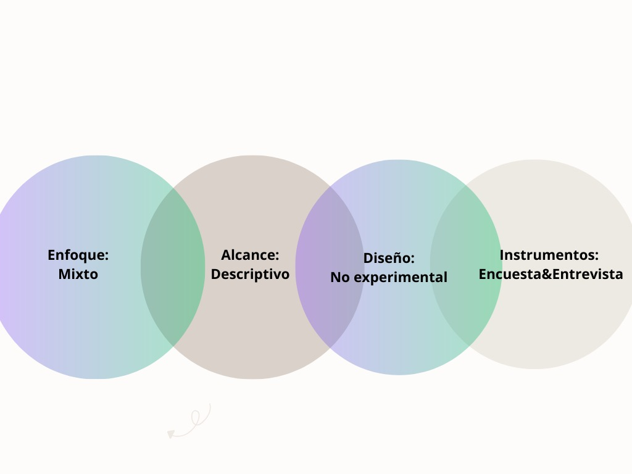
Ilustración 2. Diagrama y métodos de la investigación.
Fuente: (Elaboración propia, 2024).

POBLACIÓN
El presente proyecto va a necesitar del análisis de la población según el número de viviendas en zonas urbanas de la ciudad de San Pedro Sula, para determinar la demanda del producto siendo el tamaño de la población de 777,877 personas. (INE, 2018).

MUESTRA
Para realizar el estudio de mercado es necesario determinar correctamente el tamaño de la muestra, ya que esta es una reproducción minimizada de la población. Se escogerá por medio de un muestreo aleatorio simple. Esta garantiza que todos los individuos que componen la población blanca tienen la misma oportunidad de ser incluidos en la muestra.
El tamaño de la muestra se establecerá por medio de la siguiente formula, la cual es usada cuando se conoce el tamaño de la población, esta fórmula será aplicada tanto para el análisis de oferta de aceite y de demanda del producto, por ello se tiene:
Ecuación 1. Cálculo del tamaño de muestra para población finita.
$$n=\frac{Z^{2}*σ^{2}*N}{e^{2}\left(N-1\right)+Z^{2}*σ^{2}}$$
Dónde:
- n = tamaño de la muestra
- N= población total
- Z= (1.96 con nivel de confianza al 95% o 1.65 con nivel de confianza
al 90%)
- e= (error de 5% o de 10%)
- p= probabilidad de éxito (50%)
- q: Es el nivel de confianza.
- σ = desviación estándar de la población. Cuando este dato es desconocido, se utiliza una constante que equivale a 0.5.
-z: es una constante que depende del nivel de confianza que asignemos. La puntuación z es la cantidad de desviaciones estándar que una proporción determinada se aleja de la media. Para encontrar la puntuación z adecuada, consulta la tabla a continuación:
Nivel de confianza deseado Puntuación z
- 95% 1.96
El estándar del nivel de confianza es el 95% con un margen de error del 5%.
Asumiendo:
Z: 1.96
N:
p: 5%
q: 95%
e: 5%
σ: 0.5
$$n=\frac{({1.96)}^{2}{\left(0.5\right)}^{2}(777,877 )}{{\left(0.05\right)}^{2}\left(777,877 -1\right)+({1.96)}^{2}{\left(0.5\right)}^{2}}$$
$$n=\frac{(3. 8416)(0. 25) (777,877 )}{(0.0025)\left(777,876\right)+(3. 8416) (0.25)}$$
$$n=\frac{(747,073.071)}{(1,944.69 +(0. 9604 )}$$
$$n=\frac{(747,073.071)}{(1,945.65 )}$$
$$n=384$$
Para llevar a cabo un estudio de mercado completo y preciso que respalde la viabilidad y prefactibilidad de la distribución y elaboración de detergente líquido a partir de AVU en San Pedro Sula, será necesario aplicar un total de 384 encuestas en los distintos sectores de la ciudad. Estas encuestas permitirán recopilar información detallada sobre las necesidades, preferencias y hábitos de compra de los potenciales clientes, así como también identificar posibles barreras o desafíos que se puedan presentar en el proceso de introducción de este producto innovador en el mercado local.
Además, es fundamental realizar un análisis exhaustivo del entorno competitivo, evaluando a los actores clave del sector de productos de limpieza en San Pedro Sula, para identificar oportunidades de diferenciación y posicionamiento en el mercado. Asimismo, se deberá establecer un plan estratégico de proyecto que incluya acciones específicas para promover el detergente a base de AVU y generar conciencia sobre los beneficios ambientales y sociales de su consumo.
Por otra parte, será necesario realizar un estudio de costos detallado que permita determinar la inversión inicial requerida para la puesta en marcha del proyecto, así como los costos operativos y de producción asociados. Asimismo, se deberá analizar la viabilidad de establecer alianzas con proveedores locales de AVU y negociar acuerdos de distribución con puntos de venta estratégicos en la ciudad.

TÉCNICAS DE MUESTREO
Probabilístico de muestra aleatorio simple, el cual otorga a cada elemento de la población estadística la misma probabilidad de ser incluido en la muestra del estudio.
En este caso se eligieron al azar los elementos de la muestra, de manera que la muestra obtenida es totalmente aleatoria.

TÉCNICAS, INSTRUMENTOS Y PROCEDIMIENTOS APLICADOS
Los métodos, técnicas e instrumentos de investigación son componentes esenciales en el proceso de investigación científica. Cada uno desempeña un papel específico en la recopilación, análisis y presentación de datos.

- Encuesta
La encuesta es un método de investigación basado en una serie de preguntas dirigidas a sujetos que constituyen una muestra representativa de una población con la finalidad de describir y/o relacionar características personales, permitiendo así generalizar las conclusiones.
Se aplicará un cuestionario al mercado potencial en San Pedro Sula con el objetivo de extraer datos relevantes para el estudio de mercado, donde se pretende indagar en aspectos como la demanda del producto, consumo, competidores en el mercado y demás. (Ver anexo 9.1).

- Entrevista
Técnica en la que una persona (entrevistador) solicita información a otra (entrevistado) sobre un problema determinado, presupone entonces la existencia al menos de dos personas y la posibilidad de interacción verbal.
Se acordó una entrevista con el gerente de una planta de producción de jabón convencional en Honduras, en la cual se evalúan temas de calidad para la fabricación de estos productos, retos y adversidades que se consideran para un producto no tradicional y sugerencias para abrir el camino en la industria de los productos de limpieza. (Ver anexo 9.2).

- Observación
Se constituyen en la técnica e instrumento básico para producir descripciones de calidad.

- Análisis documental
Operación que consiste en seleccionar ideas informativamente relevantes de un documento, a fin de expresar su contenido sin ambigüedades para recuperar la información contenida en él.

- Instrumentos
los instrumentos utilizados Indica lo bien que se está realizando la recopilación de datos, y el análisis de datos de la investigación capta la realidad que está siendo estudiada.

- Confiabilidad
La confiabilidad se refiere al punto en que un instrumento produce resultados consistentes y consecuentes. La validez se encarga de medir la veracidad de los instrumentos.

- Validez
La validez es un criterio esencial para evaluar la calidad y la aceptabilidad de la investigación.

FUENTES DE INFORMACIÓN
Para la presente investigación se analizarán fuentes primarias y secundarias, los métodos a emplear para la recolección de información serán la encuesta personal a cierta muestra de la población de la ciudad de San Pedro Sula, Cortes, complementándose con las técnicas de análisis documental.

FUENTES PRIMARIAS
Como fuentes de información primaria se tienen las encuestas aplicadas a las diversas personas de la ciudad de San Pedro Sula, indagando sobre la información relacionada al interés por el uso de detergente liquido a partir de AVU.

FUENTES SECUNDARIAS
Se analizarán diferentes fuentes de información secundaria, teniendo en cuenta la calidad y fidelidad de dicha información, para dar validez a la información planteada, se presentan las siguientes:
- Datos sobre las experiencias con productos similares
- Publicaciones en revistas y periódicos sobre materias primas alternas para la fabricación de detergentes.
- Datos estadísticos del comportamiento de compra de productos relacionados de la población de San Pedro Sula.
- Informes estadísticos presentados por el Instituto Nacional de Estadística en Honduras, entre otros.

CAPÍTULO IV. RESULTADOS Y ANÁLISIS
En el presente capítulo se presentan los resultados del estudio de prefactibilidad para la fabricación de detergente líquido a partir de AVU. Este estudio tiene como objetivo principal evaluar la viabilidad técnica, económica y ambiental de llevar a cabo este proceso de producción. Tomando como referencia los datos obtenidos en la aplicación de los instrumentos definidos para la recolección de datos, siendo el primer instrumento la aplicación de una encuesta a los habitantes de la ciudad de San Pedro Sula, donde se analizó por medio de la fórmula para poblaciones finitas, siendo 384 el número de personas encuestadas para este estudio. El segundo instrumento utilizado fue la entrevista, en donde por medio del juicio de expertos en la industria jabonera se recopilo información referente al tema.
En primer lugar, se analizarán los resultados obtenidos en la fase de recolección y análisis de datos, donde se recopiló información sobre la disponibilidad y costo del AVU, para la fabricación del detergente líquido. Posteriormente, se procedió a realizar un estudio de mercado para determinar la demanda potencial de este producto, así como la competencia existente en el mercado.
En cuanto a los aspectos técnicos, se presentarán los resultados de la evaluación de las preferencias de los clientes potenciales en cuanto a la presentación del producto y disposición de materias primas, para determinar los procesos de producción y la infraestructura necesaria para llevar a cabo la fabricación del detergente líquido.
En lo que respecta a los aspectos económicos, se mostrarán los resultados de los análisis de costos de producción, precios de venta estimados y proyecciones financieras para determinar la rentabilidad del proyecto.
Finalmente, se abordarán los aspectos ambientales del proyecto, considerando el impacto que la fabricación de detergente líquido a partir de AVU podría tener en el entorno. En resumen, este capítulo de resultados y análisis proporcionará una visión integral sobre la viabilidad del proyecto de fabricación de detergente líquido a partir de AVU, identificando oportunidades y desafíos para su implementación.

INFORME DE PROCESO DE RECOLECCIÓN DE DATOS

4.1.1 ENCUESTA
La encuesta fue fundamentada en base a las 7 variables del estudio de mercado: Oferta
- Demanda
- Precio
- Producto
- Promoción
- Comercialización
- Comportamiento del consumidor

y las 3 variables del impacto ambiental:
- Reciclaje
- Impacto económico/ambiental
- Conciencia ambiental

La encuesta cuenta con 18 preguntas que tiene como objetivo recopilar información relevante para evaluar la prefactibilidad de la fabricación de detergente líquido a partir de AVU, considerando tanto aspectos del mercado como el impacto ambiental de dicha iniciativa. Las preguntas abarcan temas relacionados con la demanda potencial del producto, la aceptación por parte de los consumidores, la competencia en el mercado, la disposición a pagar por un producto sustentable, así como también cuestiones ambientales como la gestión de residuos y el impacto en la reducción de la contaminación.

Se espera que la información recopilada a través de esta encuesta contribuya a evaluar la viabilidad de llevar a cabo el proyecto de fabricación de detergente líquido a partir de AVU, proporcionando datos clave para la toma de decisiones estratégicas en relación con la puesta en marcha de la iniciativa.

ENTREVISTA
En la entrevista se discutió con un experto del área jabonera en Honduras principalmente acerca de la experiencia previa en la fabricación de productos de limpieza y detergentes, consideraciones técnicas importantes para fabricar detergente líquido a partir de AVU, ventajas ambientales de utilizar este tipo de ingredientes, posibles desafíos en términos de calidad, eficacia y seguridad al producir este tipo de detergente, estrategias para maximizar la eficiencia del proceso de producción, pruebas y controles de calidad necesarios, potencial de mercado y estrategias de comercialización, certificaciones necesarias para lanzar el producto al mercado de forma segura, mitigación de impactos ambientales y sociales negativos, y recomendaciones para una empresa interesada en iniciar la fabricación de detergente líquido a partir de AVU en términos de inversión, tecnología y cumplimiento normativo. Todas estas temáticas apuntaron a destacar la importancia de la sostenibilidad, calidad y responsabilidad social en la producción de detergentes a partir de materiales reutilizados.

RESULTADOS Y ANÁLISIS DE LAS TÉCNICAS APLICADAS

4.2.1 ANÁLISIS DEL CONSUMIDOR

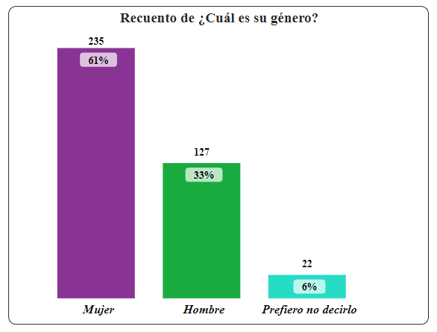
Figura 1. Genero del consumidor.
Fuente: (Elaboración propia, 2024).

Según los resultados obtenidos, el 61 % de los encuestados son mujeres, el 33 % son hombres y un 6 % prefirieron no decir su género. Esto puede indicar una mayor participación de mujeres en estudios de análisis del consumidor, lo cual podría deberse a diferencias en las preferencias de participación en encuestas o en la interpretación de la importancia de este tipo de estudios.
La participación equitativa de ambos géneros en el análisis del consumidor es fundamental para obtener una visión completa y precisa del comportamiento de los consumidores y sus necesidades. Por lo tanto, es importante considerar estrategias para fomentar la participación de hombres en futuras encuestas y estudios de análisis del consumidor.
Además, el porcentaje de personas que optaron por no revelar su género es relativamente bajo, lo que sugiere que la mayoría de los encuestados están dispuestos a proporcionar esta información. Sin embargo, es importante respetar la decisión de aquellos que prefieren mantener su género en privado y garantizar la confidencialidad de sus respuestas.

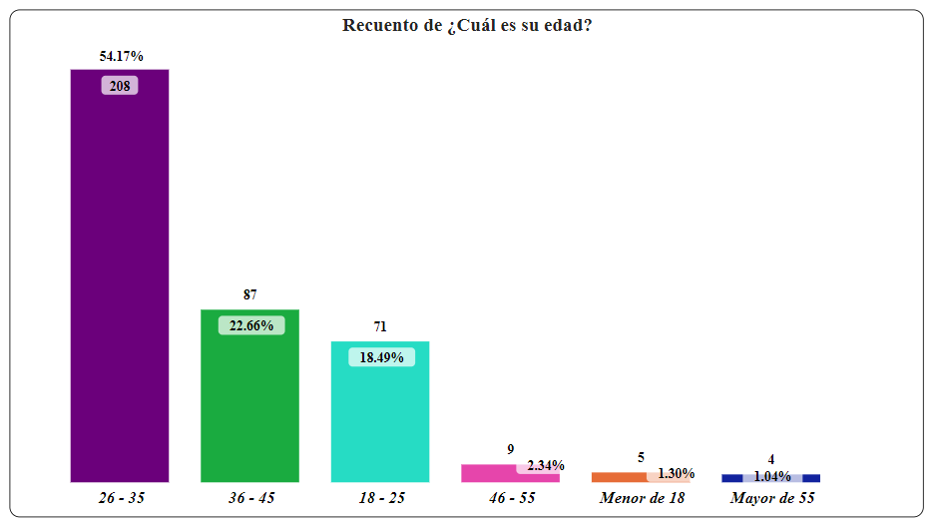
Figura 2. Edad del Consumidor.
Fuente: (Elaboración propia, 2024).

Un análisis detallado de las respuestas obtenidas respecto a la edad de los consumidores revela que la mayoría se encuentra en el rango de 26 a 35 años, representando un 54.17 % del total de encuestados. Esto puede indicar que este grupo de edad es el principal objetivo de la empresa o producto en cuestión, por lo que es importante enfocar estrategias de marketing y publicidad hacia este segmento de la población.
Por otro lado, es importante destacar que el grupo de 36 a 45 años también tiene una representación significativa, con un 22.66 % de las respuestas. Estos consumidores pueden ser considerados como una audiencia joven y activa digitalmente, por lo que es crucial adaptar las estrategias de comunicación a sus preferencias y comportamientos.
Seguidamente, el grupo de 18 a 25 años y de 46 a 55 años conforman un porcentaje menor, representando un 18.49 % y 2.34 % respectivamente. Aunque son minoría, no deben descartarse, ya que su poder adquisitivo y nivel de consumo pueden ser relevantes para la empresa.
Finalmente, es importante mencionar que el porcentaje de consumidores menores de 18 años y mayores de 55 años es marginal, representando un 1.3 % y 1.04 % respectivamente. Esto puede indicar que el producto o servicio no es muy atractivo para estos segmentos de la población, por lo que es importante estudiar cómo mejorar la oferta para satisfacer sus necesidades o intereses.
En síntesis, el análisis de la edad de los consumidores muestra una clara tendencia hacia el grupo de 36 a 45 años como el principal público objetivo, aunque también se deben tener en cuenta a los grupos más jóvenes y los de mayor edad para maximizar el alcance y la efectividad de las estrategias de marketing. Es crucial adaptar las estrategias de comunicación y publicidad a las características y preferencias de cada segmento de la población para lograr un impacto positivo en las ventas y la fidelización de clientes.
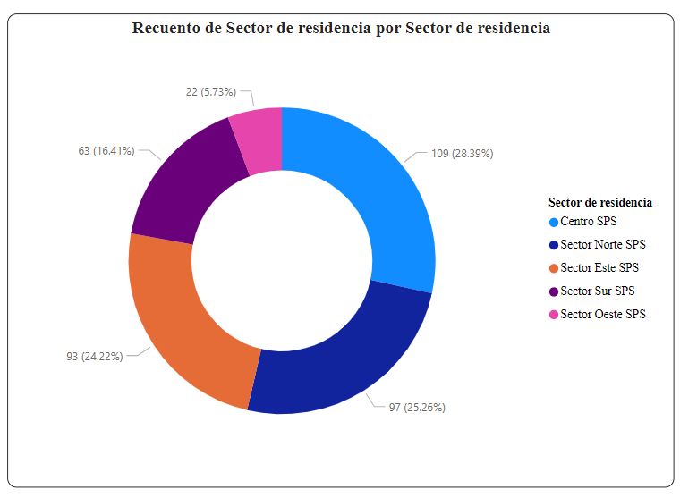
Figura 3. Sector de Residencia del Consumidor.
Fuente: (Elaboración propia, 2024).
Los resultados muestran que la mayoría de los consumidores encuestados residen en el centro, norte y este de San Pedro Sula, con un 28.4 %, 25.3 %, 24.2% respectivamente. Esto sugiere que la mayoría de los consumidores se concentran en estas áreas geográficas, lo que puede ser útil para las empresas a la hora de dirigir sus estrategias de marketing y ventas.
Por otro lado, se observa que hay menos consumidores en el sur y oeste de la ciudad, con un 16.4 % y 5.7 % respectivamente. Esto puede indicar que estos sectores son menos populares o tienen menos potencial de mercado para ciertos productos o servicios.
En general, conocer la distribución geográfica de los consumidores puede ser útil para este estudio a la hora de segmentar su mercado, adaptar sus productos o servicios a las necesidades específicas de cada región y mejorar su estrategia de ubicación de puntos de venta. Además, esta información puede ser útil para identificar oportunidades de crecimiento en áreas menos exploradas o para fortalecer la presencia en aquellas con mayor concurrencia de consumidores.

4.2.2 ANÁLISIS DE IMPACTO AMBIENTAL
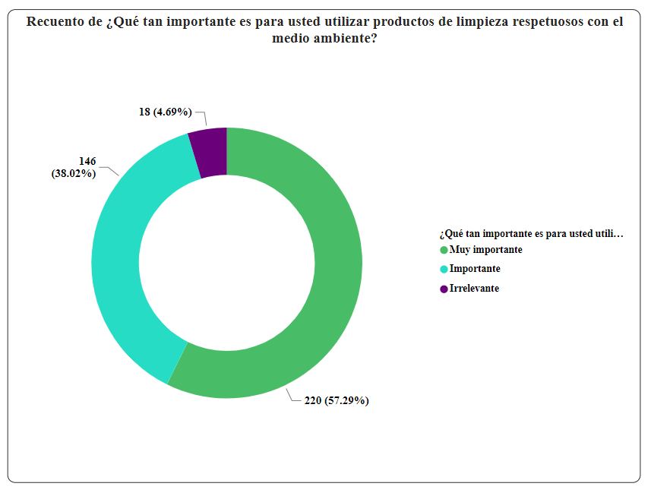
Figura 4. Consciencia Ambiental por uso de productos de limpieza respetuosos con el medio ambiente.
Fuente: (Elaboración propia, 2024).

Los resultados de la encuesta muestran que la mayoría de las personas (57.29% de la población) consideran muy importante utilizar productos de limpieza respetuosos con el medio ambiente. Esto demuestra una creciente conciencia ambiental y una preocupación por la salud del planeta. Es alentador ver que la mayoría de las personas priorizan la sostenibilidad y la protección del medio ambiente en sus decisiones de compra de productos de limpieza. Estos resultados sugieren que existe una demanda creciente de productos ecológicos, lo que a su vez podría incentivar a las empresas a desarrollar y promover soluciones más sostenibles en el mercado. Por lo tanto, es fundamental para las empresas y los fabricantes de productos de limpieza considerar estas preferencias del consumidor y trabajar hacia la producción de productos que sean respetuosos con el medio ambiente.

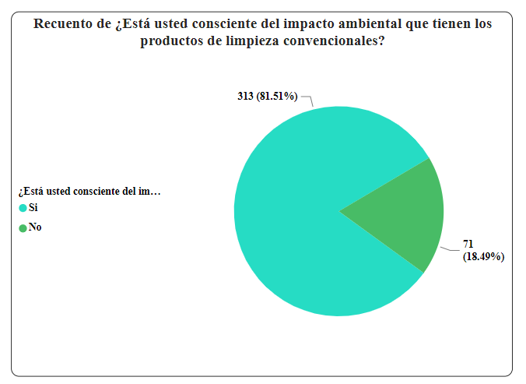
Figura 5. Consciencia Ambiental por conocimiento del impacto de los productos de limpieza convencionales.
Fuente: (Elaboración propia, 2024).

Los resultados muestran que la gran mayoría de las personas encuestadas, 81.51 % de la población, están conscientes del impacto ambiental que tienen los productos de limpieza convencionales, lo cual es un indicador positivo de la creciente conciencia ambiental en la sociedad. Sin embargo, el porcentaje de personas que aún no son conscientes representa una oportunidad para educar y concienciar sobre la importancia de utilizar productos de limpieza eco-amigables para reducir el impacto negativo en el medio ambiente. Es fundamental continuar difundiendo información sobre los efectos nocivos de los productos convencionales y promover alternativas más sostenibles y respetuosas con el entorno.
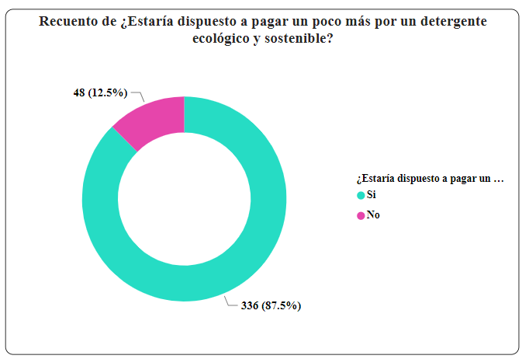
Figura 6. Disposición para la gestión de residuos.
Fuente: (Elaboración propia, 2024).

Los resultados muestran que la mayoría de las personas encuestadas, 87.5%, estarían dispuestas a pagar un poco más por un detergente ecológico y sostenible. Esto sugiere un aumento en la conciencia ambiental y en la disposición de las personas a cambiar sus hábitos de consumo en beneficio del medio ambiente. La minoría que respondió que no estaría dispuesta a pagar más podría ser resultado de una falta de información sobre los beneficios de los productos ecológicos o de prioridades económicas diferentes. En general, los resultados indican que existe un mercado potencial para los productos eco-friendly y que la demanda de estos productos podría seguir aumentando en el futuro.
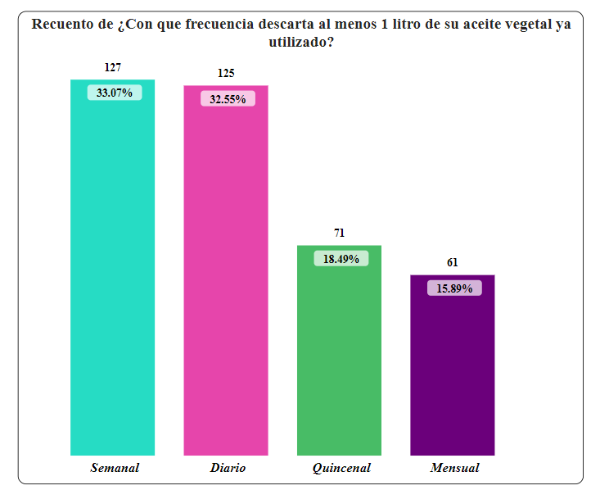
Figura 7. Frecuencia de generación de desecho tipo AVU.
Fuente: (Elaboración propia, 2024).

Los resultados muestran que la mayoría de las personas descartan al menos 1 litro de AVU con una frecuencia semanal (33.07 %) o diaria (32.55%), lo que puede indicar una falta de conciencia sobre el impacto ambiental de desechar este tipo de residuos de forma inadecuada. Por otro lado, un porcentaje menor lo hace de forma quincenal (18.49%) o mensual (15.89%), lo que puede indicar una mayor conciencia ambiental en estas personas. Es importante educar a la población sobre la importancia de reciclar y desechar adecuadamente el AVU, ya que su incorrecto manejo puede tener graves consecuencias para el medio ambiente.

4.2.3 ANÁLISIS BIVARIADO

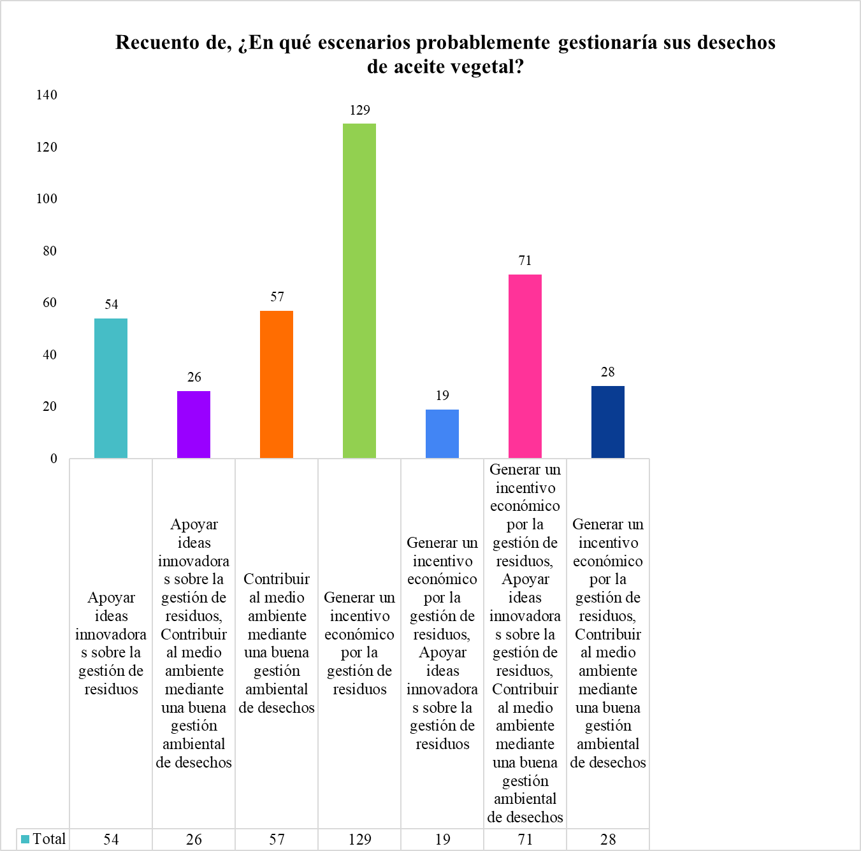
Figura 8. Incentivos para gestión de residuos tipo AVU.
Fuente: (Elaboración propia, 2024).

Realizando un análisis bivariado de los resultados obtenidos sobre los escenarios en los que probablemente se gestionarían los desechos de aceite vegetal, podemos observar que hay una correlación positiva entre la intención de contribuir al medio ambiente mediante una buena gestión ambiental de desechos y el interés en generar un incentivo económico. Esto se evidencia por el hecho de que un 61% de los encuestados que mostraron interés en contribuir al medio ambiente también optaron por la generación de incentivos económicos, lo que sugiere que para este grupo de personas la motivación económica también es un factor relevante en su gestión de residuos.
Por otro lado, la relación entre el apoyo a ideas innovadoras sobre la gestión de residuos y la intención de contribuir al medio ambiente no es tan fuerte, ya que el porcentaje de personas que eligieron ambas opciones es similar al porcentaje que solo seleccionó la intención de contribuir al medio ambiente.
En desenlace, los resultados del análisis bivariado sugieren que, si bien la mayoría de las personas consideran importante contribuir al medio ambiente mediante una buena gestión ambiental de desechos, también valoran la posibilidad de obtener incentivos económicos como parte de su estrategia de gestión de residuos de aceite vegetal. La promoción de ambos aspectos podría ser clave en la implementación de prácticas sostenibles y eficaces en la gestión de estos desechos.

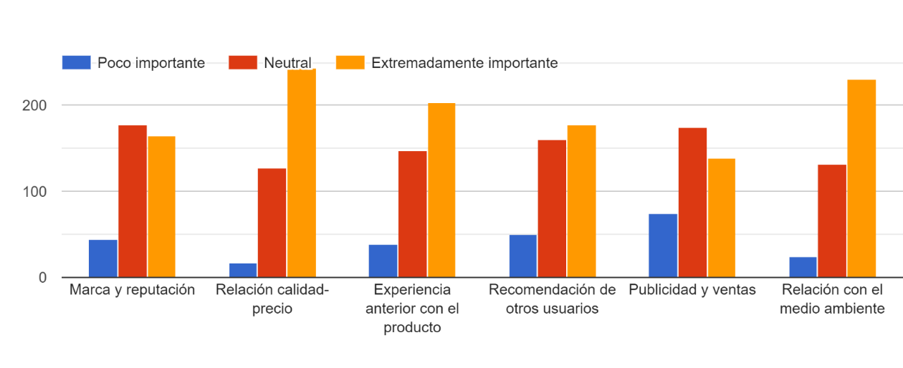
Figura 9. Factores de interés para compra del producto según su relevancia.
Fuente: (Elaboración propia, 2024).

A partir de los resultados obtenidos, podemos observar que la mayoría de los encuestados consideran que la relación calidad-precio es el elemento más importante al comprar un producto, con 140 respuestas calificándolo como extremadamente importante. Esto sugiere que la mayoría de los consumidores valoran la calidad del producto en relación con su precio.
En cuanto a la marca y reputación, la mayoría de los encuestados se mostraron neutrales (108 respuestas), seguido de 74 personas que lo consideraron extremadamente importante. Esto puede indicar que, si bien la marca y la reputación juegan un papel importante en la decisión de compra de algunos consumidores, para la mayoría no es un factor determinante.
La experiencia anterior con el producto fue considerada extremadamente importante por 117 encuestados, seguido de 79 que lo calificaron como poco importante. Esto sugiere que la experiencia previa con un producto puede influir en la decisión de compra de muchos consumidores.
En cuanto a la recomendación de otros usuarios, 90 encuestados consideraron que era extremadamente importante, seguido de 96 que se mostraron neutrales. Esto sugiere que la opinión de otros consumidores puede tener un impacto significativo en la decisión de compra de algunos consumidores.
La publicidad y las ventas fueron consideradas poco importantes por 50 encuestados, seguido de 59 que las calificaron como extremadamente importantes. Esto sugiere que, si bien la publicidad es importante para algunos consumidores, para otros no tiene tanto peso en su decisión de compra.
Finalmente, la relación con el medio ambiente fue considerada extremadamente importante por 122 encuestados, seguido de 75 que se mostraron neutrales. Esto sugiere que la sostenibilidad y el impacto ambiental de un producto son factores cada vez más importantes para los consumidores a la hora de realizar una compra.

4.2.4 ANÁLISIS DEL PRODUCTO
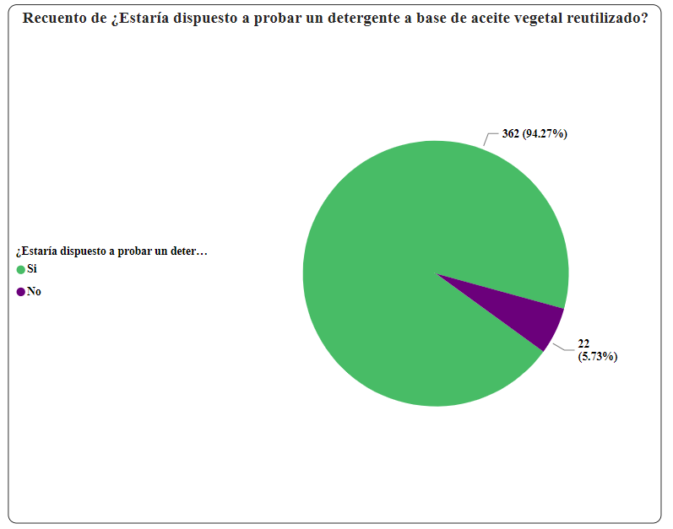
Figura 10. Análisis de Demanda.
Fuente: (Elaboración propia, 2024).

El análisis de las respuestas indica que la gran mayoría de las personas encuestadas, un 94.27%, estaría dispuesta a probar un detergente a base de AVU. Esto sugiere un interés por parte de los consumidores en productos que se consideran más sostenibles y respetuosos con el medio ambiente. Sin embargo, un pequeño porcentaje, un 5.73%, mostró desinterés en probar este tipo de producto. Esto podría indicar que aún existen barreras o prejuicios en cuanto a la eficacia o calidad de los detergentes a base de AVU que deben ser abordados para lograr una mayor aceptación en el mercado.
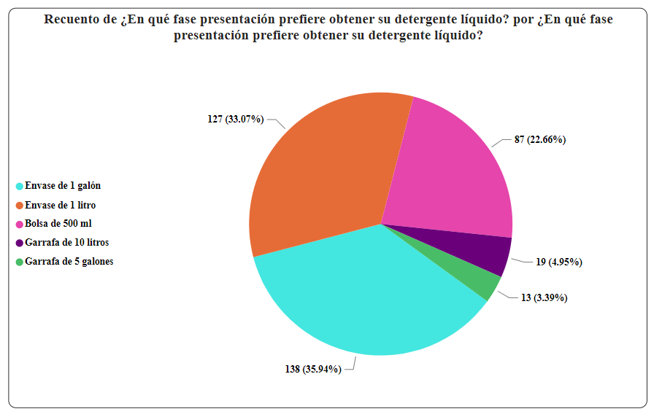
Figura 11. Preferencia de volumen envasado del producto.
Fuente: (Elaboración propia, 2024).

Los resultados obtenidos de la encuesta muestran que la mayoría de los clientes potenciales prefieren comprar su detergente líquido en envases de 1 galón, con un 35.94 % de las respuestas. Esto indica que los consumidores valoran la conveniencia de adquirir una cantidad mayor de producto, lo que les permite tener suficiente detergente para el uso regular en sus hogares.
Por otro lado, un 33.07% de los encuestados prefieren llevarse detergente líquido en envases de 1 litro, lo que sugiere que hay una demanda considerable por presentaciones más pequeñas y manejables. Esto podría deberse a que algunos clientes buscan variedad en sus compras o simplemente prefieren tener un envase más fácil de manejar.
Por último, las preferencias por envases de 500 ml con 22.66 %, garrafas de 10 litros con 4.95% y garrafas de 5 galones con 3.39% representan un porcentaje menor de las respuestas, lo que indica que hay una menor demanda por estas presentaciones específicas. Sin embargo, es importante tener en cuenta que cada cliente tiene sus propias preferencias y necesidades, por lo que es recomendable ofrecer una variedad de opciones de presentación para satisfacer a todos los consumidores.
En recapitulación, los resultados de la encuesta sugieren que la presentación de detergente líquido en envases de 1 galón y 1 litro son las más populares entre los clientes potenciales. Por lo tanto, sería recomendable mantener estas opciones en stock y considerar la posibilidad de ampliar la variedad de presentaciones para satisfacer las necesidades de todos los consumidores.

4.2.5 ANÁLISIS ECONÓMICO
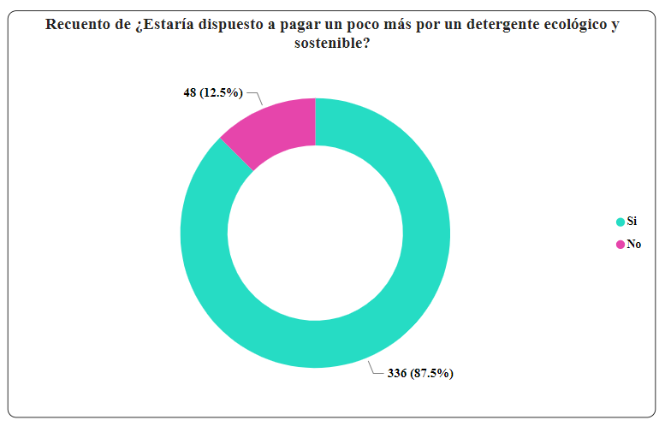
Figura 12. Disponibilidad de inversión en detergente no convencional.
Fuente: (Elaboración propia, 2024).

Los resultados obtenidos muestran que la mayoría de las personas estarían dispuestas a pagar un poco más por un detergente ecológico y sostenible, con un 87.5% de respuestas afirmativas. Esto sugiere que existe un interés creciente en el cuidado del medio ambiente y en la utilización de productos que sean más respetuosos con la naturaleza. Por otro lado, el 12.5% de respuestas negativas indican que aún hay un grupo minoritario de personas que no consideran prioritario el uso de productos sostenibles. Sin embargo, la tendencia general es clara y refleja una mayor conciencia sobre la importancia de consumir de manera responsable y cuidar el planeta.

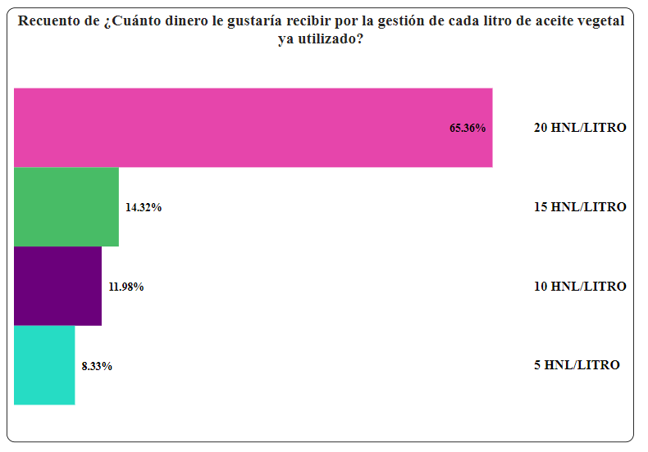
Figura 13. Expectativa de pago por gestión de residuos de AVU.
Fuente: (Elaboración propia, 2024).

El análisis realizado sobre la cantidad de dinero que le gustaría recibir por la gestión de cada litro de AVU arrojó que un 65.36% de las personas encuestadas prefieren recibir 20 lempiras, seguido por un 14.32% que opta por 15 lempiras, un 11.98% que prefiere 10 lempiras y un 8.33% que elige recibir 5 lempiras.
Estos resultados muestran una preferencia clara por recibir una cantidad de dinero mayor por la gestión del AVU, ya que la mayoría de las personas encuestadas prefieren recibir 15 o 20 lempiras por litro. Esto podría deberse a la percepción de que el proceso de recolección y gestión de AVU puede implicar costos y esfuerzos adicionales, por lo que se valora más la compensación económica recibida por ello.
Es importante tener en cuenta estas preferencias al momento de establecer políticas de gestión de residuos, con el fin de garantizar una adecuada participación y cooperación por parte de la comunidad en la gestión de aceites usados.

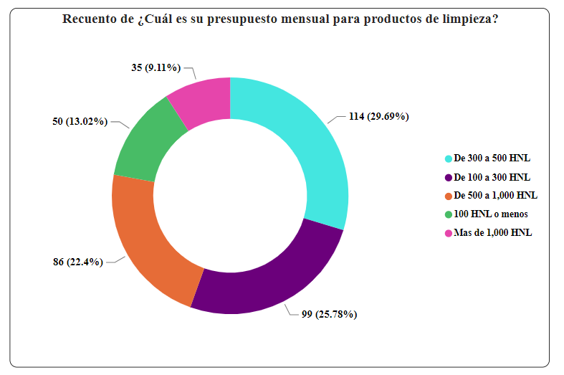
Figura 14. Presupuesto mensual, de encuestados, destinado a productos de limpieza.
Fuente: (Elaboración propia, 2024).

Según los resultados obtenidos, podemos observar que la mayoría de las personas encuestadas destinan un presupuesto mensual de entre 300 a 500 lempiras para la compra de productos de limpieza, representando un 29.69% de la muestra. Le sigue un 25.78% que gasta entre 100 a 300 lempiras, un 22.4% que destina entre 500 a 1,000 lempiras, un 13.02% que gasta menos de 100 lempiras en productos de limpieza y 9.11% de la población gasta más de 1,000 lempiras mensuales.
Estos resultados sugieren que la mayoría de las personas encuestadas están dispuestas a invertir una cantidad considerable de dinero en productos de limpieza para mantener su hogar u lugar de trabajo en buenas condiciones de higiene. Además, podemos inferir que la importancia asignada a la limpieza varía según el nivel de ingresos de cada persona, ya que aquellos que destinan un presupuesto más elevado posiblemente consideran la limpieza como una prioridad para su bienestar y el de su entorno. Por otro lado, el 13.02% que gasta menos de 100 lempiras podría estar buscando alternativas más económicas o priorizando otros gastos.
En resolución, estos resultados nos permiten tener una visión general sobre los hábitos de gasto de las personas encuestadas en cuanto a productos de limpieza, y nos muestran la diversidad de presupuestos y prioridades que existen en este aspecto.

4.2.6 ANÁLISIS DE MERCADO
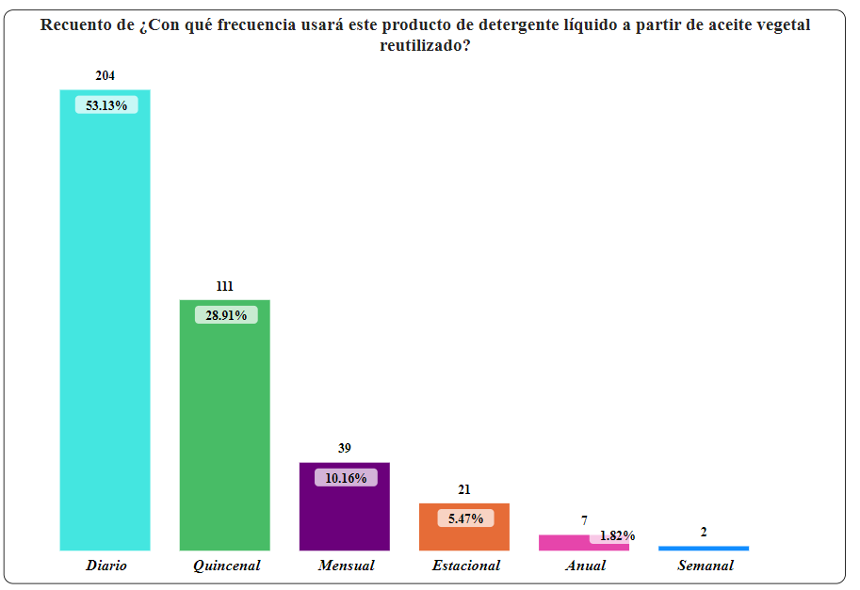
Figura 15. Análisis de la demanda, frecuencia de consumo.
Fuente: (Elaboración propia, 2024).

Los resultados muestran que la mayoría de los encuestados (53.13%) utilizarán el detergente líquido a partir de AVU de manera diaria. Esto sugiere que existe una alta demanda y uso frecuente de este producto, lo que podría indicar una conciencia y preocupación por el medio ambiente y la sostenibilidad.
Por otro lado, el 28.91% de las personas encuestadas planean usar el detergente quincenalmente, lo que indica que aún hay una parte de la población que no lo utilizará tan a menudo, pero que igualmente está interesada en darle un uso regular.
Las cifras más bajas corresponden a aquellas personas que planean utilizar el producto mensual, estacional o anualmente con los porcentajes de 10.16%, 5.47% y 1.8% respectivamente. Esto sugiere que, si bien hay interés en el producto, su uso no será tan común en estos casos.
Estos resultados muestran que existe un interés general en el uso del detergente líquido a partir de AVU, especialmente a diario, lo que refleja una tendencia hacia prácticas más sostenibles y amigables con el medio ambiente.
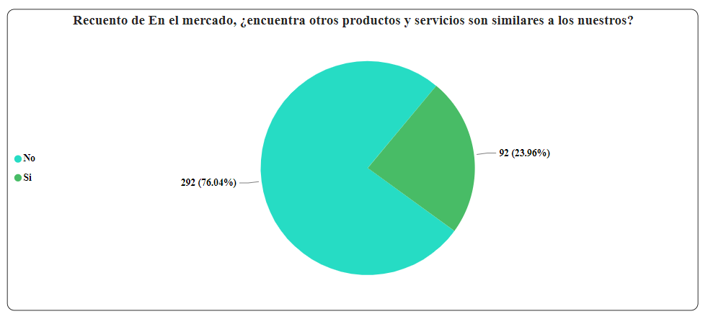
Figura 16. Análisis de la oferta, percepción de la competencia en el mercado.
Fuente: (Elaboración propia, 2024).

Los resultados obtenidos muestran que la mayoría de los encuestados (76.04 %) considera que en el mercado no existen productos y servicios similares a los ofrecidos por nuestra empresa. Esto puede interpretarse como una señal positiva de que nuestro producto o servicio es único y se destaca en el mercado, lo que podría brindarnos una ventaja competitiva significativa. Sin embargo, es importante tener en cuenta la opinión del 23.96 % restante que sí considera que existen productos y servicios similares, lo que podría indicar la necesidad de realizar mejoras en nuestra propuesta de valor o diferenciarnos aún más de la competencia para destacarnos. En resumen, estos resultados sugieren que nuestra oferta podría ser percibida como única, pero no debemos descuidar la competencia y seguir innovando para mantenernos a la vanguardia en el mercado.

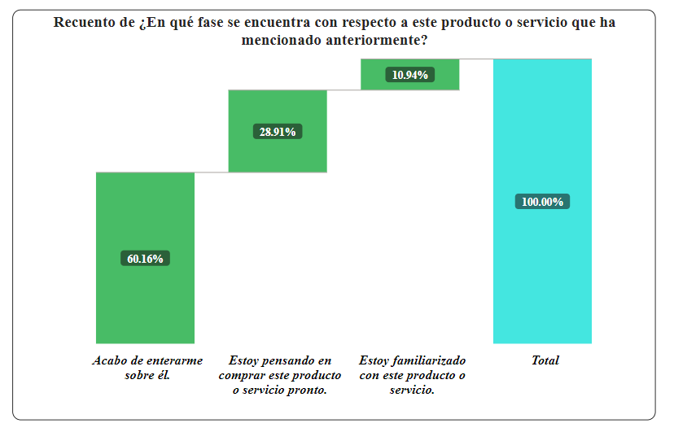
Figura 17. Percepción del producto.
Fuente: (Elaboración propia, 2024).

El análisis de mercado muestra que la mayoría de las personas encuestadas (60.16%) acaban de enterarse del producto o servicio mencionado anteriormente, lo que indica que existe un potencial de crecimiento en la difusión y conocimiento de este en el público objetivo. Por otro lado, el 10.94% está familiarizado con el producto o servicio, lo que sugiere que ha habido cierto nivel de interés y exposición previa. Finalmente, el 28.91% está pensando en comprar el producto o servicio pronto, lo que indica que hay un segmento significativo de potenciales clientes interesados en adquirirlo en un futuro cercano.
Estos resultados reflejan la importancia de implementar estrategias de marketing y publicidad para dar a conocer el producto o servicio, así como para incentivar la intención de compra en aquellos que ya están familiarizados con él. Será fundamental trabajar en la creación de campañas que destaquen los beneficios y ventajas del producto o servicio, así como en la generación de confianza y credibilidad en la marca. Además, es importante identificar y dirigirse a aquellos clientes potenciales que ya están pensando en realizar una compra, con el fin de cerrar la venta de manera efectiva.
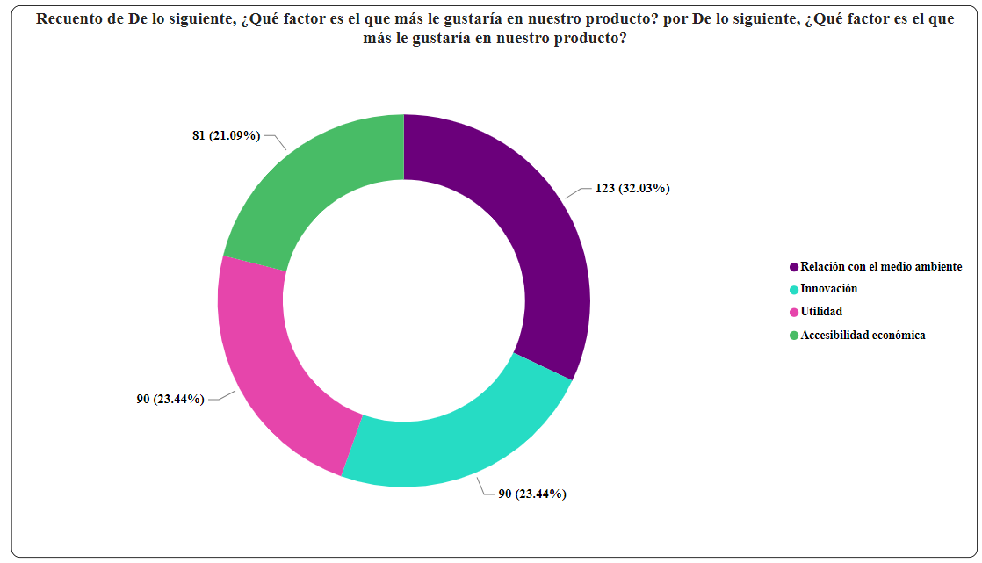
Figura 18. Factores de interés en el producto
Fuente: (Elaboración propia, 2024).

Según los resultados obtenidos, el factor que más llama la atención y gustaría a los consumidores en nuestro producto es la relación con el medio ambiente, con un 32.03% de las respuestas. Esto sugiere que existe una creciente conciencia ambiental entre los consumidores y que valoran los productos que sean respetuosos con el entorno.
Por otro lado, la utilidad también es un factor importante para los consumidores, con un 23.44% de las respuestas. Esto indica que los consumidores buscan productos que sean prácticos y que les brinden beneficios tangibles en su día a día.
La innovación también es un aspecto relevante para los consumidores, con un 23.44% de las respuestas. Esto sugiere que los consumidores valoran la creatividad y la originalidad en los productos que consumen.
Finalmente, la accesibilidad económica es un factor importante para un 21.09% de los encuestados. Esto indica que los consumidores buscan productos que sean accesibles en cuanto a su precio, lo cual es un aspecto fundamental para asegurar una buena aceptación en el mercado.
En base a estos resultados, podemos concluir que nuestro producto debe enfocarse en la relación con el medio ambiente, la utilidad, la innovación y la accesibilidad económica para satisfacer las necesidades y preferencias de los consumidores. Es importante considerar estos aspectos en el desarrollo y marketing de nuestro producto para garantizar su éxito en el mercado.

4.2.7 ANÁLISIS TÉCNICO

4.2.7.1 ANÁLISIS DE ENTREVISTA
El experto técnico en industria jabonera de Honduras brindó respuestas pertinentes y detalladas a las preguntas planteadas en la entrevista, demostrando una amplia experiencia en la fabricación de productos de limpieza y detergentes. Destacó la importancia de consideraciones técnicas como la selección de materias primas de calidad y la optimización de los procesos de producción al fabricar detergente líquido a partir de AVU.
Resaltó las ventajas ambientales de utilizar AVU en la fabricación de detergentes, como la reducción de residuos y la disminución del impacto en el medio ambiente en comparación con ingredientes convencionales. Sin embargo, señaló posibles desafíos en términos de calidad, eficacia y seguridad al producir este tipo de detergente, sugiriendo la implementación de pruebas y controles de calidad rigurosos para asegurar que cumpla con los estándares requeridos.
En cuanto al potencial de mercado para este tipo de detergente, el experto opinó sobre estrategias de comercialización y la importancia de obtener certificaciones y aprobaciones necesarias para lanzar el producto al mercado de forma segura. Además, sugirió medidas para mitigar posibles impactos ambientales y sociales negativos asociados con la producción de detergentes a partir de AVU, enfatizando la responsabilidad social corporativa.
Finalmente, proporcionó recomendaciones sobre inversión, tecnología y cumplimiento normativo para empresas interesadas en iniciar la fabricación de detergente líquido a partir de AVU, resaltando la importancia de la innovación y el compromiso con prácticas sostenibles en la industria jabonera.
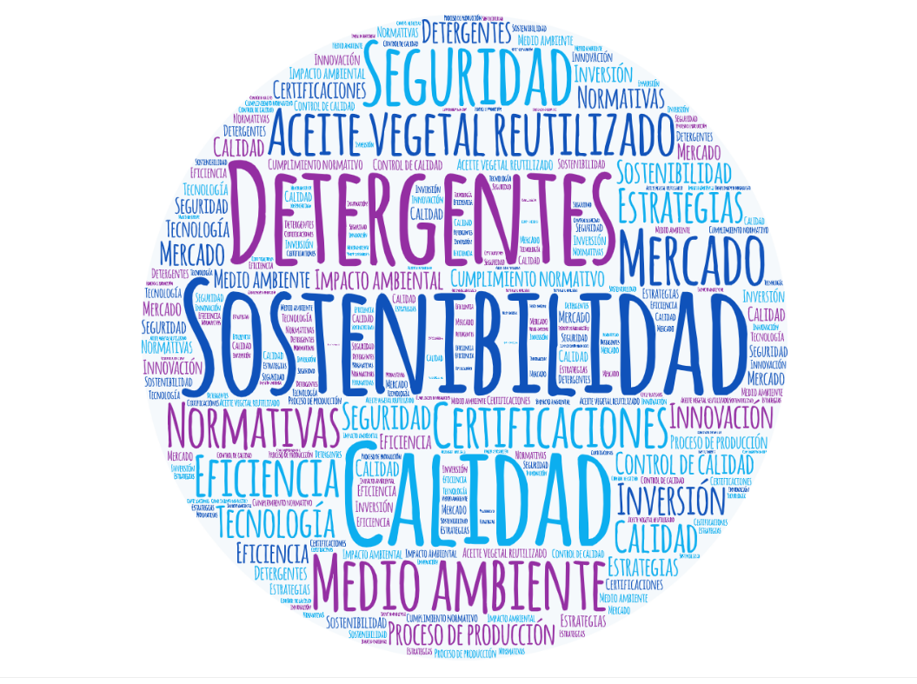
Ilustración 3.. Nube conceptual resultado de entrevista con experto técnico.
Fuente: (Elaboración propia, 2024).

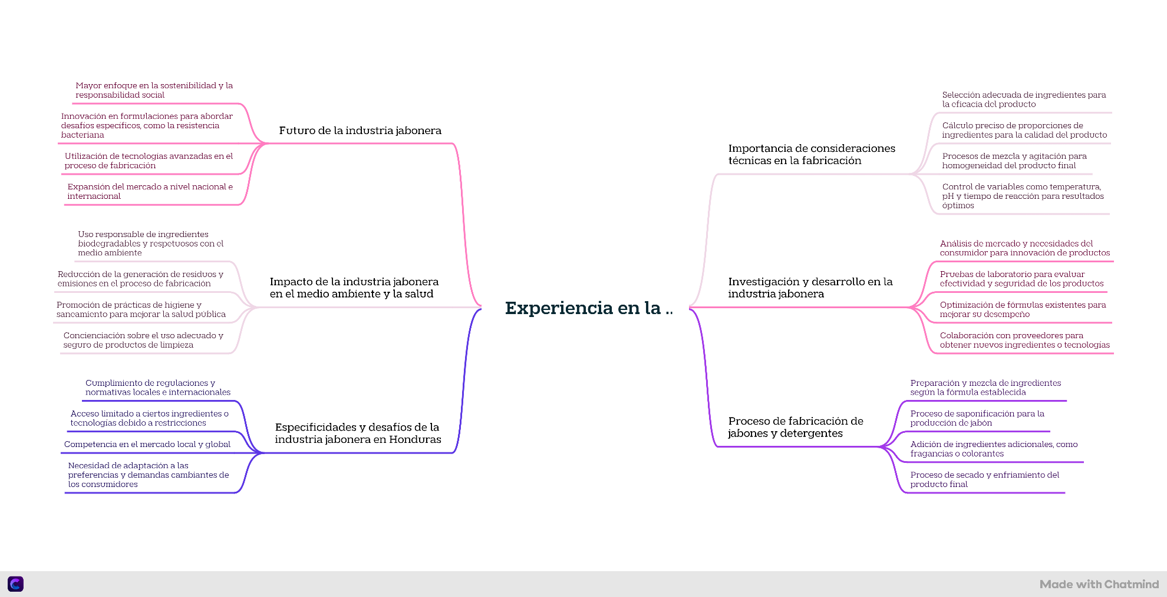
Experiencia en la Industria Jabonera
Ilustración 4. Mapa conceptual
Fuente: (Elaboración propia, 2024).

ANÁLISIS DE DEMANDA

Para la estimación de la demanda se utilizó como base de cálculo, los clientes que prefieren la presentación de 1 galón de producto en base a la frecuencia de consumo del producto. Con esto se estimó la cantidad de consumo de forma anual según el rango de cada frecuencia, multiplicando la cantidad de galones utilizados por periodo por la cantidad de clientes que seleccionaron esa frecuencia, dando como resultado la cantidad de unidades de mercancía anuales.

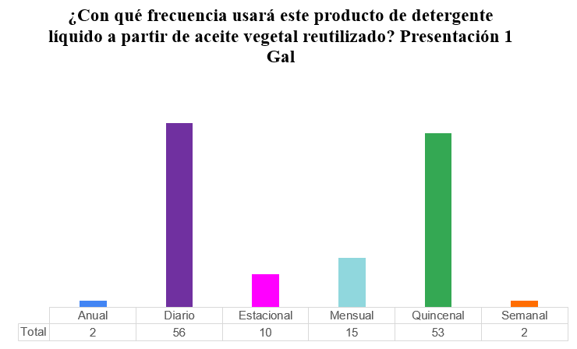
Figura 19. Base de cálculo para análisis inferencial y modelo aplicado.
Fuente: (Elaboración propia, 2024).

Tabla 4. Cálculo de estimación de demanda anual, en base a preferencias del cliente por envase de 1 galón.
Frecuencia de consumo | Multiplicador de frecuencia por año | Cantidad de detergente en galones consumida por periodo | Cantidad de clientes | Distribución | Cantidad de clientes de la población | Cantidad de unidades de mercancía Detergente en galones
Diario | 365 días | 2 | 56 | 41% | 315,660 | 631,320
Semanal | 52 semanas | 2 | 2 | 1% | 11,274 | 22,547
Quincenal | 24 quincenas | 2 | 53 | 38% | 298,750 | 597,500
Mensual | 12 meses | 2 | 15 | 11% | 84,552 | 169,104
Estacional | 3 meses | 2 | 10 | 7% | 56,368 | 112,736
Anual | 1 año | 2 | 2 | 1% | 11,274 | 22,547
Total |  |  |  |  | 777,877 | 1,555,754
Fuente: (Elaboración propia, 2024).

Tabla 5. Cálculo para la estimación de unidades de mercancía vendidas según frecuencia de consumo, estrategia conservadora.
Frecuencia de consumo | Cantidad de clientes de la población | Cantidad de detergente líquido en presentación de 1 galón al año | Cantidad unidades de mercancía de detergente líquido en presentación de 1 galón piloto al año
Diario | 315,660.23 | 631,320.46 | 315,660.23
Semanal | 11,273.58 | 22,547.16 | 11,273.58
Quincenal | 298,749.86 | 597,499.72 | 298,749.86
Mensual | 84,551.85 | 169,103.70 | 84,551.85
Estacional | 56,367.90 | 112,735.80 | 56,367.90
Anual | 11,273.58 | 22,547.16 | 11,273.58
Total | 777,877.00 | 1,555,754.00 | 777,877.00
Fuente: (Elaboración propia, 2024).

Seguidamente se realizó el cálculo de regresión lineal para la estimación de las unidades de mercancía vendidas en periodos de 1 a 5 años, en donde se utilizaron las siguientes ecuaciones:
Ecuación 2. Pendiente de regresión lineal
$$b=\frac{n\left(Σxy\right)-(Σx)(ΣY)}{\left(nΣx^{2}\right)-({Σx)}^{2}}$$
Ecuación 3. Intercepto de regresión lineal
$b=\frac{Σy}{n}-b\frac{Σx}{n}$

Tabla 6. Cálculo de variables del análisis de regresión lineal para pronósticos de unidades de mercancía vendidas a 5 años, base de cálculo frecuencia de consumo semanal.
Variable | Periodo (X) | Demanda Proyectada (Y) | Ventas*Años
Año | X | Y | XY | X2
Año 1 | 1 | 22,547 | 22,547 | 1
Año 2 | 2 | 23,675 | 47,349 | 4
Año 3 | 3 | 24,858 | 74,575 | 9
Año 4 | 4 | 26,101 | 104,405 | 16
Año 5 | 5 | 27,406 | 137,031 | 25
Sumatoria | 15 | 124,587 | 385,907 | 55
N | 5
B | 41,899.00
A | 733,954.00
Fuente: (Elaboración propia, 2024).

Figura 20. Gráfico de dispersión para pronóstico de ventas a 5 años según unidades de mercancía vendidas, para base de cálculo frecuencia de consumo semanal.
Fuente: (Elaboración propia, 2024).

Ecuación 4. Ecuación de la regresión lineal.
$y^{'}=a+bx$
En base a los datos obtenidos para la pendiente e intercepto, se realizó el cálculo de la ecuación de la recta, fundamental para ejecutar el pronóstico de venta de las unidades de mercancía al año, el cual da los siguientes resultados:

Tabla 7. Proyección de unidades de mercancía vendidas anualmente.
Periodo (X) | Demanda proyectada (Y)
1 | 22,547
2 | 23,675
3 | 24,858
4 | 26,101
5 | 27,406
6 | 28,777
7 | 30,215
8 | 31,726
9 | 33,312
10 | 34,978
Fuente: (Elaboración propia, 2024).

El modelo de proyección brinda una visualización de las unidades de mercancía que se espera vender en ciertos periodos de tiempo, tomando como consideración la presentación del producto más demandada según la encuesta, en este caso el detergente liquido en presentación de 1 galón. Datos que serán tomados en cuenta para el posterior análisis de producción

CAPÍTULO V. CONCLUSIONES Y RECOMENDACIONES
En la actualidad, la preocupación por el medio ambiente y la sostenibilidad se ha convertido en una prioridad para muchos consumidores. En este contexto, los resultados de la encuesta realizada en el marco de esta tesis revelan una creciente conciencia ambiental entre los consumidores, quienes valoran cada vez más productos respetuosos con el entorno. Además, se destaca un interés por parte de los consumidores en productos innovadores que aporten beneficios tangibles en su vida diaria. Estos hallazgos reflejan una demanda creciente en el mercado de productos sostenibles y eco-amigables.

A través de la identificación de grupos específicos de consumidores y de las preferencias de cada segmento de la población, se puede diseñar estrategias de marketing más efectivas y adaptadas a las necesidades del público objetivo. Asimismo, la disposición de los consumidores a probar un detergente líquido a base de AVU sugiere una oportunidad interesante para desarrollar y promocionar este tipo de productos en el mercado.

Las recomendaciones derivadas de los resultados de la encuesta ofrecen una guía clara para mejorar la acogida y visibilidad del producto, así como para fortalecer la presencia de la empresa en un mercado cada vez más consciente y exigente. En resumen, la información recopilada en esta investigación puede ser fundamental para el desarrollo de productos innovadores y sostenibles que satisfagan las demandas del consumidor actual y contribuyan a la protección del medio ambiente.

CONCLUSIONES
1. Existe una demanda significativa por parte de los consumidores de la ciudad de San Pedro Sula en cuanto a la elaboración y distribución de detergentes líquidos a partir de AVU. Esto se refleja en el interés demostrado por la mayoría de los encuestados en probar este tipo de producto, así como en su disposición a pagar un poco más por un detergente ecológico y sostenible. En cuanto al producto en sí, se observa una gran disposición por parte de los consumidores a probar un detergente líquido a base de AVU, especialmente en presentaciones de 1 galón y 1 litro. Los consumidores muestran una preferencia por productos que sean respetuosos con el medio ambiente, prácticos, innovadores y accesibles económicamente. En términos de mercado, se identifica que el producto o servicio ofrecido es percibido como único por la mayoría de los encuestados, lo que podría brindar una ventaja competitiva en el mercado. Sin embargo, se destaca la importancia de difundir y dar a conocer el producto para aumentar su visibilidad y atraer a un mayor número de clientes potenciales.

2. La mayoría de los encuestados muestran una creciente conciencia ambiental y una preocupación por el impacto ambiental de los productos convencionales de limpieza. Esto indica una tendencia positiva hacia la adopción de prácticas más sostenibles y respetuosas con el medio ambiente. Los resultados de la encuesta realizada en el marco de esta tesis permiten concluir que existe una progresiva conciencia ambiental entre los consumidores, que valoran productos sostenibles y respetuosos con el medio ambiente. Además, se observa un interés por parte de los consumidores en productos innovadores y que aporten beneficios tangibles en su día a día. La mayoría de los encuestados están dispuestos a pagar un poco más por productos ecológicos y sostenibles, lo que sugiere una demanda creciente en este tipo de productos en el mercado.

3. Los resultados sugieren que la industrialización del proceso para la elaboración de detergentes líquidos a partir de AVU podría ser rentable, dado el interés y la disposición de los consumidores en experimentar y adquirir este tipo de productos. Además, la mayoría de los encuestados identifican la relación con el medio ambiente como un factor clave en la elección de productos de limpieza, lo que respalda la viabilidad económica de este proyecto.

4. La segmentación demográfica de los consumidores en relación con la edad y la ubicación geográfica revela que el grupo de 36 a 45 años es el principal público objetivo en la ciudad de San Pedro Sula para este tipo de productos. Este dato es crucial para dirigir estrategias de marketing y publicidad de manera efectiva y maximizar el alcance y la eficacia de las campañas promocionales.

En este sentido, y en base a los resultados obtenidos en la tesis de prefactibilidad para la fabricación y distribución de detergentes líquidos a partir de AVU indican que existe una oportunidad de éxito para una empresa productora de este tipo de producto en la ciudad de San Pedro Sula. La creciente conciencia ambiental, la demanda del mercado, la disposición de los consumidores a probar y pagar por productos sostenibles, y la segmentación demográfica identificada son factores clave que respaldan la factibilidad técnica y económica de este proyecto. Es fundamental considerar estos hallazgos para el desarrollo y la implementación efectiva de estrategias de producción, comercialización y distribución que maximicen el potencial de éxito de la empresa.

RECOMENDACIONES
Basándonos en los resultados de la encuesta, se pueden hacer las siguientes recomendaciones para el trabajo de tesis:
1. Aprovechar la conciencia ambiental de los consumidores: Dado el interés y la preocupación por el medio ambiente, se recomienda que las empresas desarrollen y promuevan productos sostenibles y respetuosos con el entorno. Esta tendencia puede abrir oportunidades para la fabricación y comercialización de productos eco-amigables.
2. Educar sobre la gestión adecuada de residuos: Dado que hay una falta de conciencia sobre el impacto ambiental de desechar AVU, se sugiere implementar programas de educación ambiental para informar a la población sobre la importancia de reciclar y desechar correctamente estos residuos.
3. Adaptar el producto a las preferencias del consumidor: Con base en la demanda de un detergente a base de AVU, se recomienda ofrecer diferentes presentaciones de envase según las preferencias de los consumidores. Además, es importante abordar las posibles barreras o prejuicios sobre la eficacia del producto.
4. Promover la relación calidad-precio y la sostenibilidad: Considerando que los consumidores valoran la relación calidad-precio y la sostenibilidad de los productos, se sugiere enfocar las estrategias de marketing en destacar estos aspectos para atraer a más clientes potenciales.
5. Difundir y promover el conocimiento del producto: Dado que una parte significativa de los encuestados acaba de conocer el producto, se recomienda implementar estrategias de marketing y publicidad para dar a conocer sus beneficios y ventajas, así como generar confianza y credibilidad en la marca.
Al implementar estas recomendaciones, se espera que el producto tenga una mejor acogida en el mercado y que las estrategias de marketing sean más efectivas para llegar a los consumidores potenciales.

CAPÍTULO VI. APLICABILIDAD
El capítulo de aplicabilidad en la tesis de prefactibilidad para la fabricación y distribución de detergente líquido a partir de AVU es fundamental para establecer la viabilidad y planificación del proyecto. En este capítulo se abordarán diversos aspectos clave que permitirán determinar la factibilidad de la propuesta y su implementación eficaz en el mercado. En primer lugar, se definirá el alcance de la propuesta, es decir, los límites y objetivos que se plantean con la iniciativa. Posteriormente, se realizará un análisis FODA y un análisis de las 5 fuerzas de Porter para evaluar la competitividad y el entorno en el que se desarrollará el proyecto. Se abordará la gestión de la integración, el acta de constitución del proyecto, la gestión y validación del alcance, la gestión de los interesados, del cronograma, de los costos, de la calidad, de los recursos, de las adquisiciones, de las comunicaciones y de los riesgos, así como la coordinación con los aspectos del proyecto. También se incluirán retos, restricciones, supuestos, consideraciones legales y términos de pago. Integralmente, este capítulo proporcionará una visión integral y detallada de la planificación y gestión necesaria para llevar a cabo con éxito la fabricación y distribución del detergente líquido a partir de AVU.

NOMBRE DE LA PROPUESTA
"Detergente Ecológico: Innovación en la Fabricación Utilizando AVU "

JUSTIFICACIÓN DE LA PROPUESTA
La fabricación de detergentes convencionales para lavar ropa conlleva el uso de ingredientes químicos agresivos que pueden ser perjudiciales tanto para el medio ambiente como para la salud humana. Estos productos, además de dejar residuos nocivos en el agua y el suelo, pueden causar irritaciones en la piel y problemas respiratorios en las personas que los utilizan.

En este contexto, la propuesta de "Detergente Ecológico: Innovación en la Fabricación Utilizando AVU " cobra una relevancia aún mayor. Al emplear AVU como ingrediente principal, se presenta una alternativa sostenible y respetuosa con el medio ambiente para la fabricación de detergentes para lavar ropa.

El aprovechamiento del AVU no solo ofrece una solución eficaz para la gestión adecuada de este residuo, evitando su disposición inadecuada y la consiguiente contaminación ambiental, sino que también reduce la dependencia de materias primas vírgenes y minimiza la huella ecológica asociada con la extracción y producción de nuevos ingredientes.
Además, al elaborar un detergente ecológico, se garantiza un producto más seguro para la salud de los consumidores, al eliminar el uso de químicos agresivos y alergénicos presentes en los detergentes convencionales.

La propuesta "Detergente Ecológico: Innovación en la Fabricación Utilizando AVU " se justifica por su capacidad para proporcionar una alternativa más segura, sostenible y respetuosa con el medio ambiente en el ámbito de los detergentes para lavar ropa, contribuyendo así a la protección del entorno y al bienestar de las personas.

ALCANCE DE LA PROPUESTA
El alcance de la propuesta "Detergente Ecológico: Innovación en la Fabricación Utilizando AVU " abarca el desarrollo integral de un proceso de fabricación de detergente líquido para lavar ropa utilizando AVU como ingrediente principal. Este proceso incluirá desde la recolección y procesamiento del AVU hasta la producción y envasado del detergente final.

6.3.1 OBJETIVO DE LA PROPUESTA
El objetivo principal de esta propuesta es evaluar la viabilidad técnica, económica y ambiental de la fabricación de detergente líquido ecológico utilizando AVU como materia prima.

6.3.2 OBJETIVOS ESPECIFICOS
- Establecer un plan de producción eficiente que maximice el rendimiento del proceso y minimice el desperdicio de recursos.
- Realizar un análisis económico detallado para determinar la viabilidad financiera del proyecto, incluyendo costos de producción, precios de venta y retorno de la inversión.
- Desarrollar estrategias de marketing y comunicación para promover el detergente ecológico en el mercado y sensibilizar a los consumidores sobre su importancia ambiental y sus beneficios para la salud.

DESCRIPCIÓN Y DESARROLLO
En la sección de descripción y desarrollo de la tesis de prefactibilidad para la fabricación y distribución de detergente líquido a partir de AVU, se abordan aspectos clave para el planteamiento y puesta en marcha del proyecto. En primer lugar, se detalla el plan para el Centro de Acopio y Recepción de AVU en San Pedro Sula, que será fundamental para la obtención y gestión del insumo principal. Asimismo, se presenta el plan técnico para la fabricación del detergente a partir de este AVU y su posterior distribución en la misma zona. Además, se incluyen el análisis FODA y en el análisis de las cinco fuerzas, se estudian tanto las fortalezas, oportunidades, debilidades y amenazas del proyecto como la competencia y el entorno en el que se desenvolverá.
En cuanto al desarrollo, se aborda la gestión de la integración, donde se establecen los roles y responsabilidades de los involucrados, así como el acta de constitución del proyecto, donde se plasman las bases y lineamientos de trabajo. Estos aspectos son esenciales para garantizar el éxito y la efectividad en la ejecución del proyecto de fabricación y distribución de detergente líquido, partiendo de AVU en San Pedro Sula.

DESCRIPCIÓN
La propuesta "Detergente Ecológico: Innovación en la Fabricación Utilizando AVU" se centra en la creación de un proceso de fabricación de detergente líquido para lavar ropa que prioriza la sostenibilidad ambiental y la salud humana. Este proceso se basa en el uso de AVU como materia prima principal, con el objetivo de reducir el impacto ambiental negativo asociado con los detergentes convencionales y promover prácticas de consumo más responsables.
La fabricación del detergente ecológico comprende varias etapas, comenzando con la recolección y el procesamiento del AVU. Este AVU se somete a un proceso de filtrado y purificación para eliminar impurezas y garantizar su calidad y seguridad para su uso en la fabricación de detergentes. Posteriormente, se seleccionan cuidadosamente otros ingredientes naturales y biodegradables, como tensioactivos derivados de plantas, aceites esenciales y conservantes eco amigables, para formular el detergente líquido.

Una vez que se ha diseñado la fórmula del detergente, se procede a la etapa de producción en la que se mezclan los ingredientes en las proporciones adecuadas. Durante este proceso, se implementan medidas de control de calidad para asegurar la eficacia del producto final y cumplir con los estándares de limpieza y seguridad. Una vez fabricado, el detergente ecológico se envasa en recipientes respetuosos con el medio ambiente, preferiblemente reciclables o biodegradables, listos para su distribución y venta al público.

Además del proceso de fabricación en sí, la propuesta incluye la implementación de estrategias de marketing y comunicación para promover el detergente ecológico y educar a los consumidores sobre sus beneficios ambientales y para la salud. Se establecerán alianzas con tiendas minoristas, supermercados y plataformas de comercio electrónico para asegurar una amplia disponibilidad del producto en el mercado.

La propuesta busca ofrecer una alternativa sostenible y efectiva a los detergentes convencionales, utilizando AVU y otros ingredientes naturales en la fabricación de un detergente líquido para lavar ropa que cumpla con los más altos estándares de calidad y responsabilidad ambiental.

PLAN PARA CENTRO DE ACOPIO Y RECEPCIÓN DE AVU EN SAN PEDRO SULA
Protocolo de Recepción del AVU:
- Los proveedores de AVU deberán llevar el aceite en envases limpios y adecuados al centro de acopio.
- Al llegar, se realizará una inspección visual y de calidad, descartando cualquier aceite contaminado o en mal estado.
- Se procederá al pesaje del aceite entregado para determinar la cantidad exacta.
- Se registrará la información del proveedor y la cantidad de aceite recibida en un sistema de seguimiento para mantener un registro preciso.
- Se compensará al proveedor con una remuneración acordada, ya sea en efectivo, vales de descuento u otro incentivo previamente establecido.
Logística de Recolección:
- Se establecerán rutas de recolección eficientes en distintas zonas de la ciudad para facilitar la entrega de AVU.
- Se designarán equipos de recolectores encargados de la recolección programada del aceite, siguiendo un horario establecido.
- Se emplearán vehículos aptos para el transporte seguro del aceite recolectado hasta el centro de acopio.
- Se coordinará con los proveedores de forma regular para programar la recolección del aceite y garantizar que se realice de manera oportuna.
- Se capacitará al personal de recolección en el manejo adecuado del aceite para prevenir derrames y asegurar la integridad del producto.
Almacenamiento:
- Se acondicionará un área especial en el centro de acopio para el almacenamiento seguro del AVU, cumpliendo con normativas ambientales.
- Se utilizarán contenedores apropiados y herméticos para almacenar el aceite de forma segura y evitar riesgos de contaminación.
- Se llevará un registro detallado de la cantidad y características del aceite almacenado para un control adecuado de inventario.
- Se implementarán medidas de control de calidad para asegurarse de la integridad del aceite y su idoneidad para la fabricación de detergente.
- Se establecerán procedimientos de seguridad para evitar cualquier incidente durante el almacenamiento del aceite.
Remuneración por Reciclaje a Proveedores y Colaboradores:
- Se establecerá un sistema de remuneración a los proveedores por la entrega de AVU, basado en la cantidad y calidad del producto entregado.
- Se diseñará un programa de incentivos para motivar a los proveedores a participar en la recolección de aceite y fomentar la sostenibilidad.
- Se compensará al personal de recolección y al equipo de trabajo del centro de acopio por su labor en el proceso de recolección y gestión del AVU, reconociendo su contribución al proyecto.
Este plan para un centro de acopio y recepción de AVU en San Pedro Sula busca establecer un protocolo integral que incluya la recepción, logística de recolección, almacenamiento y remuneración a proveedores y colaboradores, con el objetivo de promover la sostenibilidad ambiental y generar conciencia sobre la importancia del reciclaje en la comunidad.

PLAN TÉCNICO PARA LA FABRICACIÓN DE DETERGENTE A PARTIR DE AVU Y DISTRIBUCIÓN EN SAN PEDRO SULA.
Recepción de Materia Prima:
- El AVU proveniente del centro de acopio será recibido en la planta de fabricación.
- Se realizará una revisión visual y sensorial del aceite para descartar cualquier muestra contaminada o en mal estado.
- Se pesará y registrará la cantidad de aceite recibido para su posterior utilización en la fabricación.
- El aceite se almacenará en tanques herméticos y adecuadamente etiquetados para su uso en el proceso de fabricación.
Fabricación y Envasado del Producto:
- Se diseñará una fórmula específica para la elaboración del detergente líquido utilizando el AVU como ingrediente principal.
- Se realizarán los procesos de emulsificación, neutralización y fragancia, siguiendo estrictamente los estándares de calidad.
- Se llevará a cabo la producción en lotes, controlando la temperatura, pH y homogeneidad del producto en cada etapa del proceso.
- Una vez finalizada la fabricación, el detergente líquido será envasado en formatos adecuados y etiquetado con la información correspondiente.
Comercialización:
- Se diseñará una estrategia de marketing para promocionar y dar a conocer el detergente reutilizando aceite vegetal en el mercado de San Pedro Sula.
- Se establecerán acuerdos comerciales con distribuidores locales para la venta y distribución del producto en diferentes puntos de venta.
- Se llevarán a cabo campañas de sensibilización sobre la importancia del reciclaje de aceite vegetal y el uso de productos sostenibles para atraer a los consumidores.
- Se implementará un sistema de retroalimentación con los clientes para evaluar la satisfacción con el producto y detectar posibles mejoras en su formulación o presentación.
Este plan técnico para la fabricación de detergente a partir de AVU y su distribución en San Pedro Sula busca garantizar la calidad del producto final, promover prácticas sostenibles y responsables, y posicionar el detergente como una alternativa eco-amigable en el mercado local.

6.4.1.1 ANÁLISIS FODA
En el ámbito de la fabricación de detergentes ecológicos a partir de AVU, se identifican una serie de factores internos y externos que pueden influir en el éxito y la viabilidad del proyecto. Este análisis FODA nos permite comprender mejor el panorama general y desarrollar estrategias efectivas para aprovechar las fortalezas, capitalizar las oportunidades, mitigar las debilidades y hacer frente a las amenazas.
Fortalezas:
- Sostenibilidad Ambiental: El uso de AVU como materia prima principal reduce la dependencia de recursos naturales y contribuye a la reducción de residuos.
- Imagen de Marca: El enfoque ecológico y sostenible puede diferenciar el producto en el mercado y atraer a consumidores preocupados por el medio ambiente.
- Innovación Tecnológica: La formulación de un detergente ecológico implica el desarrollo de tecnologías y procesos innovadores que pueden generar ventajas competitivas.
- Salud y Seguridad: La eliminación de químicos agresivos en la formulación del detergente beneficia la salud de los consumidores y reduce el riesgo de alergias y problemas respiratorios.
Oportunidades:
- Demanda en Crecimiento: Existe una creciente demanda de productos ecológicos y sostenibles por parte de los consumidores preocupados por el medio ambiente y la salud.
- Legislación Ambiental: Las regulaciones ambientales cada vez más estrictas pueden favorecer la adopción de productos más sostenibles y el acceso a incentivos gubernamentales.
- Alianzas Estratégicas: La colaboración con organizaciones ambientales, proveedores de materias primas sostenibles y minoristas comprometidos con la sostenibilidad puede abrir nuevas oportunidades de mercado y fortalecer la cadena de suministro.
- Educación del Consumidor: La concienciación pública sobre la importancia de la sostenibilidad y el impacto ambiental de los productos de consumo puede generar una mayor aceptación y demanda de detergentes ecológicos.
Debilidades:
- Costos de Producción: El uso de ingredientes naturales y reciclados puede aumentar los costos de producción, lo que podría afectar la competitividad del producto en términos de precio.
- Percepción de Eficacia: Existe la percepción entre algunos consumidores de que los productos ecológicos pueden ser menos efectivos en comparación con los productos convencionales, lo que podría limitar su adopción.
- Disponibilidad de Materias Primas: La disponibilidad y calidad del AVU puede variar dependiendo de la región, lo que podría afectar la consistencia y calidad del producto final.
- Educación del Consumidor: Es posible que se requiera una inversión adicional en campañas educativas para concienciar a los consumidores sobre los beneficios y la eficacia de los detergentes ecológicos.
Amenazas:
- Competencia de Productos Convencionales: Los detergentes convencionales pueden seguir siendo la opción preferida para muchos consumidores debido a su disponibilidad, precio y percepción de eficacia.
- Reputación del Mercado: La saturación del mercado de productos ecológicos puede dificultar la diferenciación y posicionamiento del detergente ecológico en la mente de los consumidores.
- Cambios en la Economía: Fluctuaciones en los precios de los recursos naturales y materias primas pueden afectar los costos de producción y la rentabilidad del producto.
- Regulaciones Cambiantes: Cambios repentinos en las regulaciones ambientales o en los estándares de seguridad podrían requerir ajustes en la formulación del detergente ecológico, lo que podría afectar la viabilidad del negocio.

Este análisis FODA proporciona una visión integral de los factores internos y externos que pueden influir en el éxito y la viabilidad del proyecto de "Detergente Ecológico: Innovación en la Fabricación Utilizando AVU". Utilizar este análisis como guía ayudará a identificar estrategias para capitalizar fortalezas y oportunidades, y para abordar debilidades y amenazas, maximizando así las posibilidades de éxito del proyecto.
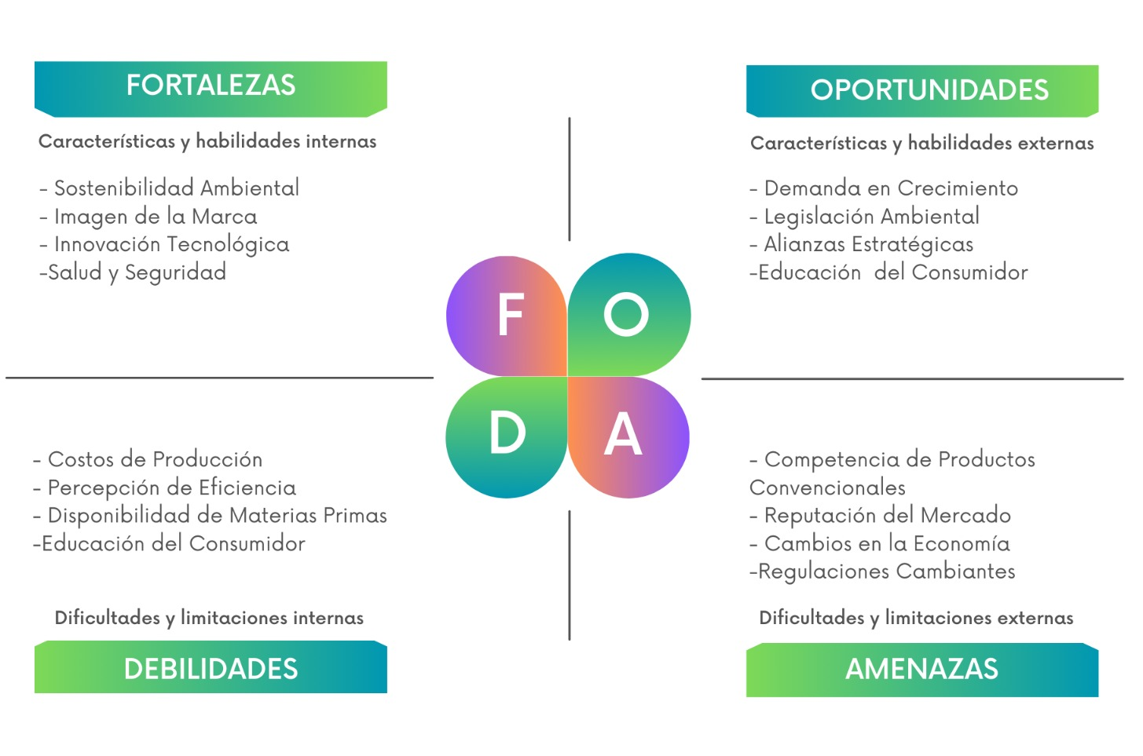
Ilustración 5. Matriz FODA “Propuesta de Negocio “Detergente Ecológico: Innovación en la Fabricación Utilizando AVU".
Fuente: (Elaboración propia, 2024).

Esta matriz proporciona una visualización clara de las fortalezas, debilidades, oportunidades y amenazas identificadas en el análisis FODA para la propuesta "Detergente Ecológico: Innovación en la Fabricación Utilizando AVU". Cada cuadrante resume los elementos clave que deben considerarse al desarrollar estrategias para la propuesta.

6.4.1.2 ANÁLISIS DE LAS CINCO FUERZAS
El análisis de las cinco fuerzas de Porter es una herramienta útil para evaluar la competitividad de un mercado específico. Aplicado a la propuesta "Detergente Ecológico: Innovación en la Fabricación Utilizando AVU", podemos identificar las fuerzas que influirán en su viabilidad y éxito.

1. Poder de negociación de los proveedores
Dado que la propuesta se basa en el uso de AVU y otros ingredientes naturales, la dependencia de proveedores específicos puede ser baja. Sin embargo, la calidad y disponibilidad del AVU pueden afectar la consistencia y calidad del producto final, lo que podría influir en el poder de negociación de ciertos proveedores.

2. Poder de negociación de los compradores
Aunque existe una creciente demanda de productos ecológicos y sostenibles, los consumidores aún tienen opciones variadas en el mercado de detergentes. La percepción de precio y calidad, así como la conciencia ambiental del consumidor, influirán en su poder de negociación. Sin embargo, la diferenciación del producto y su valor agregado en términos de sostenibilidad y salud pueden mitigar este poder.

3. Amenaza de nuevos entrantes
Moderada: La creciente conciencia sobre la sostenibilidad y la salud puede atraer a nuevos participantes al mercado de detergentes ecológicos. Sin embargo, el acceso a materias primas de calidad y la necesidad de inversiones en tecnología y marketing pueden actuar como barreras de entrada significativas.

4. Amenaza de productos sustitutos
Los detergentes convencionales son los principales sustitutos en este mercado. Sin embargo, la creciente preocupación por el medio ambiente y la salud podría reducir la amenaza de productos sustitutos, especialmente si el detergente ecológico ofrece beneficios claros en términos de sostenibilidad y seguridad.

5. Rivalidad entre competidores existentes
La rivalidad entre competidores existentes puede ser moderada, ya que hay una variedad de marcas que compiten por la atención de los consumidores en el mercado de detergentes. La diferenciación del producto, la innovación tecnológica y las estrategias de marketing serán cruciales para destacarse en este entorno altamente competitivo.

6.4.1.3 MODELO DE NEGOCIO
Ilustración 6. Modelo CANVAS de Negocio.
Fuente: (Elaboración propia, 2024).

6.4.2 DESARROLLO

I. GESTIÓN DE LA INTEGRACIÓN
La gestión de la integración es fundamental para garantizar que todas las partes del proyecto funcionen de manera coordinada y eficiente hacia el logro de los objetivos establecidos.

ACTA DE CONSTITUCIÓN DEL PROYECTO
Tabla 8. Acta de Constitución del Proyecto.
Nombre del Proyecto
"Detergente Ecológico: Innovación en la Fabricación Utilizando AVU"
Descripción del Proyecto
El proyecto consiste en el desarrollo y lanzamiento al mercado de un detergente líquido ecológico, utilizando AVU como materia prima principal. Se enfocará en la investigación, formulación, producción y comercialización de un detergente que sea sostenible y efectivo para el lavado de ropa, promoviendo así prácticas de consumo más responsables y contribuyendo a la conservación del medio ambiente.
Restricciones del Proyecto
Presupuesto limitado.
Tiempo de desarrollo definido.
Disponibilidad de materias primas.
Cumplimiento de regulaciones ambientales y de salud.
Objetivos del Proyecto
Objetivo General:
Desarrollar y lanzar al mercado un detergente líquido ecológico fabricado con AVU.
Objetivos Específicos:
Investigar y desarrollar una fórmula efectiva de detergente ecológico.
Establecer un proceso de producción sostenible y eficiente.
Producir y envasar el detergente ecológico cumpliendo con estándares de calidad.
Implementar estrategias de marketing para promover el producto y generar demanda.
Finalidad del Proyecto
La finalidad del proyecto es ofrecer una alternativa sostenible y efectiva a los detergentes convencionales, promoviendo prácticas de consumo responsables y contribuyendo a la conservación del medio ambiente.
Interesados Claves del Plan
Equipo de proyecto
Proveedores de materias primas
Consumidores Finales
Reguladores y autoridades gubernamentales
Accionistas y patrocinadores del proyecto
Comunidad local
Competidores en el mercado local de detergentes
Distribuidores locales
Organizaciones ambientales
Medios de comunicación y público en general
Residentes
Organizaciones comunitarias
Representantes de las comunidades indígenas
Instituciones educativas
Centros de investigación
Bancos
Aliados comerciales
Público interesado en proyectos sostenibles
Influencers y bloggers especialistas en medioambiente
Expertos técnicos
Principales Amenazas del Proyecto
Competencia de productos convencionales.
Disponibilidad y calidad de las materias primas.
Cambios en las regulaciones ambientales.
Limitaciones de presupuesto y tiempo.
Requerimientos del Proyecto
Desarrollar una fórmula de detergente efectiva y sostenible.
Establecer un proceso de producción eficiente y respetuoso con el medio ambiente.
Cumplir con estándares de calidad y regulaciones ambientales.
Implementar estrategias de marketing efectivas.
Requerimientos del Producto
Ser eficaz en la limpieza de la ropa.
Ser respetuoso con el medio ambiente.
Cumplir con estándares de seguridad y salud.
Ser competitivo en precio y calidad.
Exclusiones / Límites del Proyecto
Desarrollo de otros productos que no sean detergente líquido.
Investigación de otras fuentes de materias primas distintas al AVU.
Supuestos del Proyecto
Disponibilidad continua de materias primas.
Aprobación de regulaciones ambientales y de salud.
Aceptación positiva por parte de los consumidores.
Riesgos del Proyecto
Cambios en la demanda del mercado.
Problemas de calidad en la producción.
Fluctuaciones en los precios de las materias primas.
Cambios en las regulaciones gubernamentales.
Entregables del Proyecto
Proceso de recepción y reciclaje de los residuos de AVU.
Fórmula del detergente ecológico.
Proceso de producción establecido.
Producto final envasado y etiquetado.
Estrategia de marketing implementada.
Hitos Principales del Proyecto
Establecimiento de centro de acopio para residuos de AVU.
Finalización de la investigación y desarrollo de la fórmula.
Establecimiento del proceso de producción.
Producción del primer lote de detergente ecológico.
Lanzamiento oficial del producto al mercado.
Principales Oportunidades del Proyecto
Creciente demanda de productos ecológicos.
Posibilidad de diferenciación en el mercado.
Apoyo y subvenciones gubernamentales para iniciativas sostenibles.
Presupuesto preliminar del proyecto
Concepto | Monto
Préstamo Bancario | HNL 5,000,000.00
Patrocinador que autoriza el Proyecto
Propuesta para elaboración y distribución de “Detergente Ecológico: Innovación en la Fabricación Utilizando AVU” |   Sussel Baday  Director del Proyecto  Fecha: marzo 2024
Fuente: (Elaboración propia, 2024).

II. GESTIÓN DEL ALCANCE
El éxito del proyecto "Detergente Ecológico: Innovación en la Fabricación Utilizando AVU " depende en gran medida de una gestión efectiva del alcance.

ENUNCIADO DEL ALCANCE DEL PROYECTO
El EAP detallará los alcances específicos del proyecto, incluyendo la investigación y desarrollo de la fórmula del detergente ecológico, la implementación del proceso de fabricación sostenible, la producción del detergente envasado y la estrategia de marketing para su promoción.

Objetivo
Desarrollar una propuesta para elaboración y distribución de “Detergente Ecológico: Innovación en la Fabricación Utilizando AVU”.

Entregables
- Investigación de los requisitos legales.
- Investigación de mercado.
- Desarrollo del producto.
- Plan de producción.
- Estrategia de comercialización.
- Plan de implementación.

Requerimientos
Se requiere un equipo técnico químicos y laboratorios que estén equipados y aptos para hacer las diferentes pruebas y análisis del AVU:
- Desarrollar una fórmula de detergente efectiva y sostenible.
- Establecer un proceso de producción eficiente y respetuoso con el medio ambiente.
- Cumplir con estándares de calidad y regulaciones ambientales.
Implementar estrategias de marketing efectivas.

Restricciones
- Presupuesto limitado para ejecutar todas las acciones planificadas
- Tiempo de desarrollo definido.
- Disponibilidad de materias primas, en lo que es la dependencia de la colaboración y apoyo activo de la comunidad local.
- Posibles restricciones legales o regulatorias en el no cumplimiento de las regulaciones ambientales y de salud.

ESTRUCTURA DE DESGLOSE DE TRABAJO (EDT)

Ilustración 7. Estructura de Desglose de Trabajo
Fuente: (Elaboración propia, 2024).

C) DICCIONARIO DE LA EDT

Tabla 9. Paquete de Trabajo 1.1
PDT |  | NOMBRE DEL PAQUETE DE TRABAJO
1.1 |  | Inscripción Instituto de la Propiedad
DESCRIPCIÓN |  | Realizar todos los trámites necesarios para inscribir legalmente la propiedad inmobiliaria en el Instituto de la Propiedad de Honduras. Esto implica la presentación de la documentación requerida, el pago de tasas y aranceles, y la obtención de los registros necesarios para garantizar la legalidad y validez de la propiedad.
RECURSO RESPONSABLE |  | Un abogado especializado en temas de propiedad, un gestor de trámites administrativos, acceso a la documentación de la propiedad, recursos financieros para cubrir los costos de inscripción y aranceles, y colaboración con el Instituto de la Propiedad de Honduras para facilitar el proceso de inscripción.
DURACIÓN |  | 6 semanas, que incluirá la recopilación de la documentación necesaria, la preparación de los formularios requeridos, la presentación de la solicitud en el Instituto de la Propiedad, el seguimiento del proceso de inscripción y la obtención de los registros correspondientes.
ESTIMACIONES DE COSTOS |  | L. 50,000, incluyendo los honorarios del abogado y gestor de trámites, tasas de inscripción en el Instituto de la Propiedad, gastos de mensajería y posibles costos adicionales.
FECHA | INICIO | 5/1/24
FECHA | FIN | 5/6/24
Fuente: (Elaboración propia, 2024).

Tabla 10. Paquete de Trabajo 1.2
PDT |  | NOMBRE DEL PAQUETE DE TRABAJO
1.2 |  | Inscripción CCIC
DESCRIPCIÓN |  | Requisito para inscribir una empresa en la Cámara de Comercio e Industria de Cortés e Instituto de la Propiedad en Honduras
RECURSO RESPONSABLE |  | Equipo legal y administrativo del proyecto, acceso a la documentación requerida para la inscripción en la CCIC (registro mercantil, datos fiscales, acta constitutiva, entre otros), recursos financieros para el pago de las tasas de inscripción y servicios relacionados, y la disponibilidad de tiempo y esfuerzo por parte del equipo para completar los trámites necesarios.
DURACIÓN |  | 3 semanas, que incluirá la recopilación y preparación de la documentación requerida, la presentación de la solicitud de inscripción en la CCIC, el seguimiento de los trámites administrativos, la obtención del certificado de inscripción y la actualización de la información en los registros empresariales.
ESTIMACIONES DE COSTOS |  | L.80,500, incluyendo los gastos asociados a las tasas de inscripción en la CCIC, honorarios de gestores o abogados especializados en trámites empresariales, posibles costos de traducción de documentos, y otros gastos administrativos relacionados.
FECHA | INICIO | 5/7/24
FECHA | FIN | 5/10/24
Fuente: (Elaboración propia, 2024).

Tabla 11. Paquete de Trabajo 1.3
PDT |  | NOMBRE DEL PAQUETE DE TRABAJO
1.3 |  | Validación de leyes y normas aplicables
DESCRIPCIÓN |  | Revisión y aplicación de requerimientos de Ley de Protección Ambiental  Normas Técnicas Hondureñas/Centroamericanas:  Ley General de Salud:  Ley de Inversión Extranjera  Ley de Promoción y Protección de la Competencia
RECURSO RESPONSABLE |  | Equipo legal especializado en normativas de medio ambiente e industria de productos de limpieza, acceso a la legislación hondureña vigente, colaboración con autoridades reguladoras y entidades competentes para obtener información actualizada, recursos financieros para la contratación de consultores externos si es necesario, y apoyo de la dirección del proyecto para la implementación de medidas correctivas.
DURACIÓN |  | 6 semanas, que incluirá la revisión exhaustiva de la normativa vigente, el análisis de su impacto en el proyecto, la identificación de posibles requerimientos adicionales, la elaboración de un plan de cumplimiento normativo, la implementación de medidas correctivas y la revisión de los resultados con las autoridades competentes.
ESTIMACIONES DE COSTOS |  | L.70,000, incluyendo los honorarios de abogados especializados, gastos asociados a la consulta de la legislación vigente, posibles multas por incumplimiento, recursos para la implementación de medidas correctivas y costos contingentes.
FECHA | INICIO | 5/10/24
FECHA | FIN | 5/13/24
Fuente: (Elaboración propia, 2024).

Tabla 12. Paquete de Trabajo 2.1
PDT |  | NOMBRE DEL PAQUETE DE TRABAJO
2.1 |  | Análisis de la demanda de productos ecológicos en el mercado actual
DESCRIPCIÓN |  | Llevar a cabo un análisis exhaustivo de la demanda de productos ecológicos en el mercado hondureño actual, con un enfoque específico en el sector de productos de limpieza. Se recopilará información sobre las tendencias de consumo, preferencias del consumidor, nivel de conciencia ambiental, competidores en el mercado de productos ecológicos, y oportunidades de crecimiento para la fabricación y distribución del detergente líquido a partir de AVU.
RECURSO RESPONSABLE |  | Equipo de investigación de mercado, acceso a datos demográficos y económicos del mercado hondureño, colaboración con instituciones gubernamentales y organizaciones ambientales y la aprobación de la dirección del proyecto para asignar los recursos necesarios.
DURACIÓN |  | 6 semanas, que incluirá la recopilación y análisis de datos sobre la demanda de productos ecológicos en Honduras, la identificación de segmentos de mercado potenciales, la evaluación de la competencia existente, la determinación de oportunidades y amenazas, y la presentación de recomendaciones estratégicas a la dirección del proyecto.
ESTIMACIONES DE COSTOS |  | L. 61,500, incluyendo los gastos asociados a la realización de encuestas y estudios de mercado, honorarios de consultores especializados en análisis de demanda, recursos para la adquisición de datos relevantes, y posibles costos adicionales
FECHA | INICIO | 5/1/24
FECHA | FIN | 5/23/24
Fuente: (Elaboración propia, 2024).

Tabla 13. Paquete de Trabajo 2.2
PDT |  | NOMBRE DEL PAQUETE DE TRABAJO
2.2 |  | Identificación de competidores y productos similares
DESCRIPCIÓN |  | Realizar un análisis exhaustivo del mercado para identificar a los competidores directos e indirectos que ofrecen productos similares al detergente ecológico propuesto. Se recolectará información detallada sobre los competidores, sus productos, estrategias de marketing, precios, canales de distribución y posicionamiento en el mercado
RECURSO RESPONSABLE |  | Equipo de marketing y ventas del proyecto, acceso a bases de datos especializadas en el sector de productos de limpieza y detergentes, colaboración con proveedores y distribuidores para obtener información relevante, recursos financieros para la adquisición de informes de mercado y estudios de competencia, y la aprobación de la dirección del proyecto para asignar los recursos necesarios.
DURACIÓN |  | 4 semanas, que incluirá la recopilación y análisis de información sobre competidores y productos similares, la elaboración de un informe detallado con los hallazgos, la identificación de oportunidades y amenazas para el proyecto, y la presentación de recomendaciones a la dirección del proyecto.
ESTIMACIONES DE COSTOS |  | L. 49,000, incluyendo los gastos asociados a la adquisición de informes de mercado, honorarios de consultores especializados, recursos de investigación de mercado, gastos de desplazamiento para visitas a puntos de venta, y posibles costos contingentes.
FECHA | INICIO | 5/24/24
FECHA | FIN | 6/13/24
Fuente: (Elaboración propia, 2024).

Tabla 14. Paquete de Trabajo 2.3
PDT |  | NOMBRE DEL PAQUETE DE TRABAJO
2.3 |  | Identificación de tendencias en la fabricación de detergentes
DESCRIPCIÓN |  | Identificar las tendencias actuales y emergentes en la fabricación de detergentes, en particular en el sector de productos de limpieza ecológicos. Se llevará a cabo un estudio detallado de las últimas innovaciones en ingredientes, procesos de fabricación, envases sostenibles, y prácticas de producción respetuosas con el medio ambiente
RECURSO RESPONSABLE |  | Expertos en formulación de productos de limpieza ecológicos, acceso a publicaciones especializadas y estudios de mercado sobre tendencias en la industria de detergentes, colaboración con proveedores de materias primas ecológicas, recursos financieros para la realización de pruebas de laboratorio y análisis de costos, y la participación del equipo de investigación y desarrollo del proyecto.
DURACIÓN |  | 6 semanas, que incluirá la recopilación y análisis de información sobre tendencias en la fabricación de detergentes, la realización de pruebas piloto con nuevas formulaciones, la evaluación de la viabilidad técnica y económica de su implementación, y la presentación de recomendaciones a la dirección del proyecto.
ESTIMACIONES DE COSTOS |  | L.74,000, incluyendo los gastos asociados a la investigación de mercado, pruebas de laboratorio, consultorías especializadas, adquisición de nuevas tecnologías, y posibles costos contingentes para la implementación de cambios en el proceso de fabricación.
FECHA | INICIO | 6/14/24
FECHA | FIN | 7/10/24
Fuente: (Elaboración propia, 2024).

Tabla 15. Paquete de Trabajo 3.1
PDT |  | NOMBRE DEL PAQUETE DE TRABAJO
3.1 |  | Investigación sobre la utilización de AVU en la fabricación de detergentes
DESCRIPCIÓN |  | Llevar a cabo una investigación exhaustiva sobre la viabilidad y beneficios de la utilización de AVU en la fabricación de detergentes ecológicos. Se analizará el proceso de reciclaje del aceite vegetal, sus propiedades químicas y su compatibilidad con los ingredientes utilizados en la fabricación de detergentes, así como su impacto ambiental y económico.
RECURSO RESPONSABLE |  | Expertos en química de aceites vegetales, acceso a laboratorios especializados para realizar pruebas y análisis químicos, recursos financieros para la adquisición de materiales e insumos para la investigación, y la participación del equipo de I+D del proyecto para evaluar la viabilidad de la incorporación del AVU en la formulación del detergente.
DURACIÓN |  | 6 semanas, que incluirá la revisión bibliográfica, la realización de pruebas de laboratorio para evaluar la eficacia y calidad del detergente con AVU, el análisis de costos y beneficios, la elaboración de un informe técnico y la presentación de resultados a la dirección del proyecto.
ESTIMACIONES DE COSTOS |  | L. 70,000, incluyendo los honorarios de los expertos en química de aceites vegetales, gastos de laboratorio, adquisición de materiales e insumos, posibles costos de capacitación para el equipo de I+D, y costos contingentes
FECHA | INICIO | 5/31/24
FECHA | FIN | 7/16/24
Fuente: (Elaboración propia, 2024).

Tabla 16. Paquete de Trabajo 3.2
PDT |  | NOMBRE DEL PAQUETE DE TRABAJO
3.2 |  | Desarrollo de la fórmula del detergente ecológico
DESCRIPCIÓN |  | Desarrollar la fórmula del detergente ecológico utilizando AVU como materia prima principal. Se realizarán pruebas de laboratorio para determinar la composición y proporciones adecuadas de los ingredientes, la eficacia del producto en la limpieza, su impacto ambiental y su cumplimiento con las normativas vigentes.
RECURSO RESPONSABLE |  | Quipo de investigación y desarrollo especializado en química y formulación de detergentes, acceso a laboratorios equipados con los recursos necesarios para la experimentación, materia prima de calidad como AVU y otros ingredientes, y financiamiento para la adquisición de equipamiento especializado y materiales.
DURACIÓN |  | 8 semanas, que incluirá la investigación inicial sobre formulación de detergentes ecológicos, el diseño de experimentos, la realización de pruebas y ajustes en la fórmula, la evaluación de la eficacia y sostenibilidad del producto, y la documentación de los resultados obtenidos.
ESTIMACIONES DE COSTOS |  | L. 50,000, incluyendo los honorarios del equipo de investigación y desarrollo, la compra de materia prima para las pruebas, gastos de laboratorio, la adquisición de equipamiento especializado si es necesario, y posibles costos contingentes para ajustes en la fórmula.
FECHA | INICIO | 6/12/24
FECHA | FIN | 6/21/24
Fuente: (Elaboración propia, 2024).

Tabla 17. Paquete de Trabajo 3.3
PDT |  | NOMBRE DEL PAQUETE DE TRABAJO
3.3 |  | Pruebas de eficacia y seguridad del producto
DESCRIPCIÓN |  | Incluye la realización de pruebas de laboratorio y pruebas piloto en condiciones reales para comprobar la eficacia del producto en la limpieza y eliminación de suciedad, así como para evaluar la seguridad del detergente en términos de impacto ambiental y riesgos para la salud.
RECURSO RESPONSABLE |  | Se requiere de personal capacitado en pruebas de laboratorio, equipos especializados, productos de limpieza de referencia y materiales necesarios para realizar las pruebas.
DURACIÓN |  | 6 semanas, que incluirá la planificación y diseño de las pruebas, la ejecución de las mismas en laboratorio y condiciones reales, el análisis de resultados, la revisión de la formulación del producto en base a los resultados obtenidos, y la elaboración de un informe final con las conclusiones y recomendaciones.
ESTIMACIONES DE COSTOS |  | l. 30,000, incluyendo los gastos asociados a la contratación de servicios de laboratorio, la adquisición de materiales y equipos para las pruebas, honorarios de expertos en seguridad y calidad, posibles ajustes en la formulación del producto, y costos contingentes.
FECHA | INICIO | 6/24/24
FECHA | FIN | 7/24/24
Fuente: (Elaboración propia, 2024).

Tabla 18. Paquete de Trabajo 3.4
PDT |  | NOMBRE DEL PAQUETE DE TRABAJO
3.4 |  | Diseño del empaque y etiquetado del producto
DESCRIPCIÓN |  | Identificación de los elementos visuales y de comunicación que se emplearán en el empaque y etiqueta del producto, la creación de diseños conceptuales, pruebas de prototipos y la selección final del diseño.
RECURSO RESPONSABLE |  | Se requiere de un equipo multidisciplinario que incluye diseñadores gráficos, especialistas en marketing y empaque, así como acceso a software de diseño y materiales para la creación de prototipos.
DURACIÓN |  | 6 semanas, que incluirá la elaboración de propuestas de diseño, revisiones y ajustes necesarios, pruebas de impresión y prototipado, análisis de costos y viabilidad de producción, y la aprobación final del diseño por parte de la dirección del proyecto.
ESTIMACIONES DE COSTOS |  | El costo total estimado para la ejecución de este paquete de trabajo será de l. 30,000, incluyendo los honorarios del equipo de diseño, costos de materiales y tecnología de prototipado, gastos asociados a pruebas de impresión y control de calidad, y posibles ajustes conforme a las revisiones.
FECHA | INICIO | 6/25/24
FECHA | FIN | 8/12/24
Fuente: (Elaboración propia, 2024).

Tabla 19. Paquete de Trabajo 4.1
PDT |  | NOMBRE DEL PAQUETE DE TRABAJO
4.1 |  | Establecimiento de la capacidad de producción
DESCRIPCIÓN |  | Determinar La Capacidad De Producción Óptima Para La Fabricación Del Detergente Ecológico Utilizando AVU. Se Realizarán Análisis De Procesos, Evaluación De La Demanda Del Producto Y Optimización De Recursos Para Establecer Una Capacidad De Producción Eficiente Y Escalable.
RECURSO RESPONSABLE |  | Se Requiere De Un Equipo Técnico Especializado En Procesos De Fabricación, Analistas De Datos Para La Estimación De La Demanda, Acceso A Software De Simulación De Procesos Productivos, Así Como La Colaboración Con Proveedores De Materias Primas Y Equipo De Producción.
DURACIÓN |  | El Paquete De Trabajo Tendrá Una Duración Estimada De 3 Meses, Que Incluirá La Recopilación De Datos De Producción Actual, Análisis De Procesos, Simulaciones De Capacidad De Producción, Implementación De Mejoras Y Validación De Los Resultados.
ESTIMACIONES DE COSTOS |  | Se Estima Que El Costo Total De Este Paquete De Trabajo Será De l.50,000, Incluyendo Los Honorarios Del Personal Especializado, Adquisición De Software Y Herramientas De Análisis, Así Como Los Gastos Asociados A La Implementación De Mejoras En La Capacidad De Producción.
FECHA | INICIO | 7/13/24
FECHA | FIN | 8/20/24
Fuente: (Elaboración propia, 2024).

Tabla 20. Paquete de Trabajo 4.2
PDT |  | NOMBRE DEL PAQUETE DE TRABAJO
4.2 |  | Diseño de centro de acopio para AVU e Identificación de proveedores de materias primas
DESCRIPCIÓN |  | Diseñar y establecer un centro de acopio para la recepción, almacenamiento y procesamiento de AVU en Honduras. Además, se llevará a cabo la identificación y evaluación de proveedores de materias primas en el país para la fabricación del detergente líquido ecológico. Se busca asegurar un suministro constante y de calidad de las materias primas necesarias para la producción del detergente.
RECURSO RESPONSABLE |  | Especialistas en diseño de infraestructuras de almacenamiento, personal técnico para la puesta en marcha del centro de acopio, colaboración con entidades locales para obtener permisos y regulaciones necesarias, acceso a información sobre proveedores de materias primas en Honduras, y recursos financieros para la construcción y equipamiento del centro de acopio.
DURACIÓN |  | 6 semanas, que incluirá la fase de diseño del centro de acopio, la selección de la ubicación, la negociación con proveedores de materias primas, la evaluación de la calidad de las materias primas, y la elaboración de un plan de abastecimiento para asegurar un flujo continuo de insumos.
ESTIMACIONES DE COSTOS |  | Se estima que el costo total de este paquete de trabajo será de l. 30,000, incluyendo gastos de diseño y construcción del centro de acopio, honorarios de consultores especializados, costos de mantenimiento y operación del centro, gastos de viaje y logística asociados a la identificación de proveedores, y otros posibles costos relacionados.
FECHA | INICIO | 7/10/24
FECHA | FIN | 7/31/24
Fuente: (Elaboración propia, 2024).

Tabla 21. Paquete de Trabajo 4.3
PDT |  | NOMBRE DEL PAQUETE DE TRABAJO
4.3 |  | Diseño del proceso de fabricación del detergente ecológico
DESCRIPCIÓN |  | Se realizarán estudios de formulación de los ingredientes, pruebas de compatibilidad, análisis de los procesos de producción, diseño de las etapas de fabricación y definición de los parámetros de control de calidad.
RECURSO RESPONSABLE |  | Equipo de investigación y desarrollo con experiencia en formulación de productos químicos, acceso a laboratorios especializados en pruebas de compatibilidad y calidad, herramientas de simulación de procesos productivos, así como la colaboración con proveedores de materias primas.
DURACIÓN |  | 4 meses, que incluirá la investigación de ingredientes, pruebas de formulación, diseño de procesos, pruebas piloto de fabricación y validación de la eficacia del detergente.
ESTIMACIONES DE COSTOS |  | l. 80,000, incluyendo los honorarios del equipo de investigación y desarrollo, costos de laboratorio, adquisición de materias primas para pruebas, así como los gastos asociados a la implementación de mejoras en el proceso de fabricación.
FECHA | INICIO | 8/20/24
FECHA | FIN | 9/10/24
Fuente: (Elaboración propia, 2024).

Tabla 22. Paquete de Trabajo 4.4
PDT |  | NOMBRE DEL PAQUETE DE TRABAJO
4.4 |  | Establecimiento de un sistema de control de calidad
DESCRIPCIÓN |  | Se llevará a cabo el diseño de protocolos de control de calidad, establecimiento de procedimientos de muestreo y ensayo, capacitación del personal en técnicas de control de calidad y creación de registros de seguimiento y evaluación.
RECURSO RESPONSABLE |  | Equipo de calidad con experiencia en normativas y estándares de control de calidad, acceso a laboratorios de análisis y pruebas, herramientas de seguimiento y reporte de resultados, así como la colaboración con el equipo de producción para la implementación de las mejoras necesarias.
DURACIÓN |  | 3 meses, que incluirá la elaboración de los protocolos de calidad, capacitación del personal, implementación del sistema de control de calidad y monitoreo de su efectividad.
ESTIMACIONES DE COSTOS |  | L. 50,000, incluyendo los honorarios del equipo de calidad, costos de capacitación y asesoramiento, adquisición de equipos y materiales para pruebas, así como los gastos asociados a la certificación del sistema de control de calidad.
FECHA | INICIO | 9/6/24
FECHA | FIN | 9/11/24
Fuente: (Elaboración propia, 2024).

Tabla 23. Paquete de Trabajo 5.1
PDT |  | NOMBRE DEL PAQUETE DE TRABAJO
5.1 |  | Identificación de canales de distribución para el producto
DESCRIPCIÓN |  | Se llevará a cabo un análisis de mercado para identificar los segmentos de clientes objetivo, evaluar las tendencias de consumo, investigar la competencia y determinar los canales óptimos para llegar al mercado de manera eficiente.
RECURSO RESPONSABLE |  | Equipo de marketing y ventas con experiencia en análisis de mercado y distribución, acceso a herramientas de investigación y análisis de mercado, colaboración con expertos en logística y transporte, así como la participación de representantes de ventas en la identificación de oportunidades de distribución.
DURACIÓN |  | Duración de 2 meses, que incluirá la investigación de mercado, análisis de competencia, diseño de estrategias de distribución, negociación de acuerdos con distribuidores y la planificación de la implementación de los canales de distribución.
ESTIMACIONES DE COSTOS |  | L. 30,000, incluyendo los honorarios del equipo de marketing y ventas, costos de investigación de mercado, gastos de viaje para visitas a distribuidores potenciales, así como los recursos necesarios para la promoción y lanzamiento de los canales de distribución.
FECHA | INICIO | 7/10/24
FECHA | FIN | 7/22/24
Fuente: (Elaboración propia, 2024).

Tabla 24. Paquete de Trabajo 5.2
PDT |  | NOMBRE DEL PAQUETE DE TRABAJO
5.2 |  | Diseño de estrategias de promoción y publicidad
DESCRIPCIÓN |  | Identificación de los medios de comunicación más adecuados, diseño de campañas publicitarias y promocionales, desarrollo de material de marketing, y seguimiento de la efectividad de las estrategias implementadas.
RECURSO RESPONSABLE |  | Equipo de marketing y comunicación con experiencia en estrategias de promoción y publicidad, acceso a agencias de publicidad y diseño, presupuesto para inversión en medios de comunicación, colaboración con influencers y especialistas en marketing digital
DURACIÓN |  | 3 meses, que incluirá la investigación de mercado, diseño de estrategias de promoción, creación de material publicitario, ejecución de campañas y evaluación de resultados.
ESTIMACIONES DE COSTOS |  | L. 40,000, incluyendo los honorarios del equipo de marketing y comunicación, costos de diseño y producción de material publicitario, inversión en medios de comunicación, gastos de marketing digital, así como el seguimiento y medición de la efectividad de las estrategias implementadas.
FECHA | INICIO | 7/22/24
FECHA | FIN | 7/31/24
Fuente: (Elaboración propia, 2024).

Tabla 25. Paquete de Trabajo 5.3
PDT |  | NOMBRE DEL PAQUETE DE TRABAJO
5.3 |  | Establecimiento de precios competitivos en el mercado
DESCRIPCIÓN |  | Se llevará a cabo un análisis de precios de la competencia, evaluación de los costos de producción, estudio de la demanda del producto, identificación de los precios de referencia en el mercado y establecimiento de estrategias de fijación de precios
RECURSO RESPONSABLE |  | Se requerirá de un equipo de finanzas y análisis de mercado con experiencia en fijación de precios, acceso a bases de datos de precios de la competencia, herramientas de análisis de costos y rentabilidad, colaboración con expertos en economía y estrategia de precios. También se necesitará la participación de representantes de ventas para evaluar el impacto de los precios en la demanda.
DURACIÓN |  | 1 mes, que incluirá el análisis de precios, determinación de estrategias de fijación de precios, definición de políticas de descuentos y promociones, y la implementación de los precios competitivos en el mercado.
ESTIMACIONES DE COSTOS |  | L. 15,000, incluyendo los honorarios del equipo de finanzas y análisis de mercado, costos de acceso a bases de datos y herramientas de análisis, gastos de consultoría en estrategias de precios.
FECHA | INICIO | 10/4/24
FECHA | FIN | 10/11/24
Fuente: (Elaboración propia, 2024).

Tabla 26. Paquete de Trabajo 5.4
PDT |  | NOMBRE DEL PAQUETE DE TRABAJO
5.4 |  | Plan de lanzamiento del producto en el mercado
DESCRIPCIÓN |  | Diseñar y ejecutar un plan de lanzamiento efectivo para introducir el detergente ecológico en el mercado. Se desarrollarán estrategias de comunicación y promoción, se establecerán alianzas estratégicas con distribuidores y puntos de venta
RECURSO RESPONSABLE |  | Equipo de marketing y comunicación con experiencia en lanzamiento de productos, acceso a agencias de publicidad y relaciones públicas, colaboración con distribuidores y puntos de venta, presupuesto para eventos de lanzamiento y promoción,
DURACIÓN |  | 2 meses, que incluirá el diseño del plan de lanzamiento, la ejecución de estrategias de comunicación y promoción, la coordinación de eventos de lanzamiento
ESTIMACIONES DE COSTOS |  | L. 30,000, incluyendo los honorarios del equipo de marketing y comunicación, costos de diseño y producción de material promocional, inversión en eventos de lanzamiento, gastos de promoción en medios de comunicación,
FECHA | INICIO | 10/14/24
FECHA | FIN | 10/23/24
Fuente: (Elaboración propia, 2024).

Tabla 27. Paquete de Trabajo 6.1
PDT |  | NOMBRE DEL PAQUETE DE TRABAJO
6.1 |  | Cronograma de actividades para la fabricación y distribución del detergente ecológico
DESCRIPCIÓN |  | Elaborar un cronograma detallado que incluya todas las actividades necesarias para la fabricación y distribución del detergente ecológico. Se planificarán las etapas de producción, se asignarán los recursos necesarios para la fabricación, se establecerán los canales de distribución y se coordinará la logística de entrega del producto a los puntos de venta.
RECURSO RESPONSABLE |  | Equipo de producción con experiencia en la fabricación de productos químicos, acceso a proveedores de materias primas e insumos para la producción, colaboración con empresas de logística para la distribución, participación de personal de control de calidad para garantizar la excelencia del producto, y recursos financieros para cubrir los costos de producción y distribución.
DURACIÓN |  | 3 meses, que incluirá la planificación de la producción, la fabricación del detergente ecológico, el establecimiento de los canales de distribución, la coordinación logística y la entrega del producto a los puntos de venta.
ESTIMACIONES DE COSTOS |  | L. 50,000, incluyendo los gastos asociados a la producción del detergente, los costos de materias primas, los honorarios del equipo de producción, los gastos de almacenamiento y distribución, así como los recursos para la logística de entrega.
FECHA | INICIO | 10/23/24
FECHA | FIN | 10/31/24

Fuente: (Elaboración propia, 2024).

Tabla 28. Paquete de Trabajo 6.2
PDT |  | NOMBRE DEL PAQUETE DE TRABAJO
6.2 |  | Establecimiento de roles y responsabilidades dentro del equipo de trabajo
DESCRIPCIÓN |  | Definir y asignar de manera clara los roles y responsabilidades de cada miembro del equipo de trabajo encargado del proyecto del detergente ecológico. Se identificarán las tareas específicas de cada integrante, se establecerán las jerarquías y estructuras de comunicación, y se garantizará la coordinación efectiva entre todos los miembros para el logro de los objetivos del proyecto.
RECURSO RESPONSABLE |  | Equipo de gestión del proyecto, supervisores de las diferentes áreas involucradas en el proyecto, recursos humanos para la definición de perfiles y asignación de roles, colaboración con el departamento de desarrollo organizacional para establecer estructuras de comunicación eficientes, y recursos financieros para posibles capacitaciones o ajustes en la organización.
DURACIÓN |  | 1 mes, que incluirá la definición de roles y responsabilidades, la presentación y asignación de los roles al equipo de trabajo, la capacitación si es necesaria, y la implementación de mecanismos de seguimiento y control para garantizar el cumplimiento de las funciones asignadas.
ESTIMACIONES DE COSTOS |  | L. 10,000, incluyendo los honorarios del equipo de gestión, posibles gastos de capacitación y recursos para ajustes en la organización que sean necesarios para el establecimiento efectivo de roles y responsabilidades.
FECHA | INICIO | 10/23/24
FECHA | FIN | 10/30/24
Fuente: (Elaboración propia, 2024).

Tabla 29. Paquete de Trabajo 6.3
PDT |  | NOMBRE DEL PAQUETE DE TRABAJO
6.3 |  | Presupuesto estimado para la ejecución del proyecto
DESCRIPCIÓN |  | Elaborar un presupuesto detallado que incluya todos los costos asociados a la ejecución del proyecto del detergente ecológico. Se identificarán y cuantificarán los recursos financieros necesarios para la producción, distribución y comercialización del producto, así como los gastos asociados a mano de obra, materias primas, logística, promoción y otros aspectos relevantes para el proyecto
RECURSO RESPONSABLE |  | Equipo financiero y contable del proyecto, acceso a información detallada sobre los costos de producción y distribución, colaboración con proveedores para obtener cotizaciones de materias primas y servicios, recursos de planificación para la estimación de los costos indirectos y contingencias, y la aprobación de la dirección del proyecto para la asignación de recursos financieros.
DURACIÓN |  | 2 semanas, que incluirá la recopilación de información sobre costos, el análisis y estimación de estos, la elaboración del presupuesto detallado, la revisión y ajustes necesarios, y la presentación del presupuesto final a la dirección del proyecto.
ESTIMACIONES DE COSTOS |  | L. 100,000, incluyendo los gastos asociados a la producción del detergente, los costos de distribución y promoción, los honorarios del equipo de trabajo, los gastos administrativos y los posibles costos contingentes.
FECHA | INICIO | 11/6/24
FECHA | FIN | 11/14/24

Fuente: (Elaboración propia, 2024).

Tabla 30. Paquete de Trabajo 6.4
PDT |  | NOMBRE DEL PAQUETE DE TRABAJO
6.4 |  | Evaluación de riesgos y plan de contingencia
DESCRIPCIÓN |  | Identificar, analizar y evaluar los riesgos potenciales que puedan afectar la ejecución del proyecto del detergente ecológico. Se llevará a cabo una evaluación exhaustiva de los riesgos internos y externos que puedan surgir durante el desarrollo del proyecto, y se elaborará un plan de contingencia para mitigar su impacto en caso de materializarse.
RECURSO RESPONSABLE |  | Equipo de gestión del proyecto, expertos en gestión de riesgos, colaboración con el departamento de recursos humanos para la identificación de posibles riesgos internos, acceso a información sobre el entorno competitivo y regulatorio, y recursos financieros para la implementación de medidas de contingencia.
DURACIÓN |  | 3 semanas, que incluirá la identificación y análisis de riesgos, la evaluación de su impacto y probabilidad de ocurrencia, la elaboración del plan de contingencia, la revisión y validación del mismo, y la capacitación del equipo de trabajo en la implementación de medidas preventivas.
ESTIMACIONES DE COSTOS |  | L. 15,000, incluyendo los honorarios de los expertos en gestión de riesgos, posibles gastos de capacitación para el equipo de trabajo, recursos para la implementación de medidas de contingencia y costos asociados a la revisión y ajuste del plan en caso necesario.
FECHA | INICIO | 10/31/24
FECHA | FIN | 12/04/24

Fuente: (Elaboración propia, 2024).

D) VALIDACIÓN Y CONTROL DEL ALCANCE
Se establecerán criterios claros de aceptación para validar los entregables del proyecto, como la efectividad del detergente en la limpieza y su impacto ambiental positivo. El control del alcance asegurará que cualquier cambio o desviación del alcance acordado sea gestionado adecuadamente y aprobado por las partes interesadas pertinentes.
La validación del alcance implica la revisión y aceptación formal de los productos entregables por parte de los interesados clave, asegurando que cumplen con los requisitos establecidos. En el caso de la fabricación y distribución de detergente líquido, esto implica verificar que el producto final cumpla con las especificaciones de calidad, presentación y funcionalidad esperadas. (Project Management Institute, 2020)
Por otro lado, el control del alcance se enfoca en monitorear y gestionar los cambios que puedan surgir durante la ejecución del proyecto para asegurar que no se desvíe de los objetivos iniciales. Es importante establecer un sistema de control que permita identificar desviaciones, evaluar su impacto en el alcance y definir las acciones correctivas necesarias.

GESTIÓN DE LOS INTERESADOS
En este plan la gestión de los interesados es fundamental identificar a todas las partes interesadas que puedan verse afectadas por el proyecto. Esto incluye desde los colaboradores internos y externos hasta los consumidores finales y las autoridades regulatorias. La estructura de desglose de los interesados permitirá categorizar y comprender mejor su impacto en el proyecto.
La planificación del involucramiento de los interesados es clave para establecer estrategias efectivas de comunicación y participación de las partes interesadas en cada etapa del proyecto. Se utilizan herramientas como la matriz de poder/interés y la matriz de poder/influencia para tener una visión clara de la influencia y el interés de cada stakeholder en el proyecto. La matriz de influencia/impacto permitirá determinar la importancia de cada interesado y su nivel de influencia en el desarrollo del proyecto. La gestión del involucramiento de los interesados implica establecer una comunicación efectiva, resolver posibles conflictos y garantizar su participación en el proyecto. La matriz de evaluación del involucramiento de los interesados servirá para monitorear y evaluar el nivel de conexión y satisfacción de las partes interesadas. La matriz con estrategias de interesados permitirá definir acciones específicas para gestionar de manera efectiva sus expectativas y necesidades a lo largo del proyecto de fabricación y distribución de detergente líquido a partir de AVU.

A) IDENTIFICACIÓN DE LOS INTERESADOS:
- Consumidores preocupados por el medio ambiente y la salud:
Son personas que priorizan la protección del medio ambiente y la salud humana, y buscan productos y servicios que minimizan su impacto en el medio ambiente y la salud.
Estos consumidores pueden ser más propensos a elegir productos que utilicen materiales reciclados, como el aceite vegetal reutilizado, en lugar de productos que utilizan materiales no renovables.
- Proveedores de materias primas sostenibles:
Empresas o individuos que producen materias primas que se consideran sostenibles, como el aceite vegetal reutilizado.
Estos proveedores pueden ser interesados en colaborar con la empresa que produce detergente líquido a partir de aceite vegetal reutilizado, ya que comparten objetivos de sostenibilidad y reducción de residuos.

- Consumidores de aceite vegetal reutilizado, industria de biocombustibles, industrias de cosméticos, empresas de servicios ambientales, industrias de artesanías:
Son empresas o individuos que ya utilizan o producen aceite vegetal reutilizado en sus procesos productivos. Estos consumidores pueden ser interesados en expandir su base de clientes o suministros para aceite vegetal reutilizado.

- Organizaciones ambientales y grupos de defensa del medio ambiente:
Son organizaciones no gubernamentales (ONG) que se dedican a la protección del medio ambiente y la defensa del bienestar humano. Estas organizaciones pueden ser interesadas en colaborar con la empresa que produce detergente líquido a partir de aceite vegetal reutilizado, ya que comparten objetivos de protección del medio ambiente.

- Reguladores y autoridades gubernamentales responsables de las normativas ambientales y de salud:
Instituciones gubernamentales responsables de establecer y aplicar normas y regulaciones para proteger el medio ambiente y la salud humana. Estas autoridades pueden ser interesadas en supervisar y regular la producción y uso del detergente líquido a partir de aceite vegetal reutilizado para garantizar que cumpla con los estándares ambientales y sanitarios.

- Accionistas y patrocinadores del proyecto:
Inversores o patrocinadores que han apoyado financiera o emocionalmente el proyecto de producción de detergente líquido a partir de aceite vegetal reutilizado. Estos accionistas y patrocinadores pueden estar interesados en asegurarse de que el proyecto sea exitoso y cumpla con los objetivos establecidos.

Ilustración 8. Estructura de Desglose de Interesados.
Fuente: (Elaboración propia, 2024).

PLANIFICACIÓN DEL INVOLUCRAMIENTO DE LOS INTERESADOS:
Para la planificación del involucramiento de los interesados en la propuesta de fabricación y distribución de detergente líquido a base de AVU, se utilizaron varias herramientas y matrices para identificar, analizar y gestionar a los diferentes interesados. A continuación, se describen algunas de estas herramientas y cómo se pueden aplicar en el contexto del proyecto.
Los interesados se categorizarán de manera individual siguiendo la clasificación por nivel de poder, interés, impacto e influencia, siendo 1 el nivel más bajo y 10 la calificación más alta. Las calificaciones por nivel se definirán de la siguiente forma:

Nivel | Calificación
Bajo | 1
Bajo | 2
Bajo | 3
Medio | 4
Medio | 5
Medio | 6
Medio | 7
Alto | 8
Alto | 9
Alto | 10
Tabla 31. Tabla Calificación por nivel.

Fuente: (Elaboración propia, 2024).

Tabla 32.Matriz poder/interés
Interesado | Poder | Interés | Promedio | Nivel Poder/Interés
Gobierno hondureño | 10 | 10 | 10 | Alto
Comunidad local | 10 | 8 | 9 | Alto
Proveedores de AVU | 10 | 9 | 9.5 | Alto
Competidores en el mercado local de detergentes | 10 | 10 | 10 | Alto
Distribuidores locales | 9 | 9 | 9 | Alto
Organizaciones ambientales | 9 | 8 | 8.5 | Alto
Consumidores finales | 10 | 7 | 8.5 | Alto
Medios de comunicación y público en general | 9 | 5 | 7 | Medio
Residentes | 8 | 9 | 8.5 | Alto
Organizaciones comunitarias | 8 | 8 | 8 | Alto
Representantes de las comunidades indígenas | 5 | 6 | 5.5 | Medio
Equipo del proyecto | 10 | 10 | 10 | Alto
Personal de operaciones y producción | 10 | 10 | 10 | Alto
Personal de marketing y ventas | 10 | 10 | 10 | Alto
Entes regulatorios internacionales | 7 | 8 | 7.5 | Medio
Entes regulatorios locales | 10 | 10 | 10 | Alto
Grupos ecologistas y defensores del reciclaje | 10 | 9 | 9.5 | Alto
Organizaciones medioambientales sin fines de lucro | 6 | 7 | 6.5 | Medio
Instituciones educativas | 5 | 5 | 5 | Medio
Centros de investigación | 8 | 8 | 8 | Alto
Bancos | 10 | 10 | 10 | Alto
Inversionistas privados | 10 | 10 | 10 | Alto
Socios estratégicos | 9 | 9 | 9 | Alto
Aliados comerciales | 8 | 7 | 7.5 | Medio
Público interesado en proyectos sostenibles | 10 | 10 | 10 | Alto
Publico no interesado en proyectos sostenibles | 5 | 5 | 5 | Medio
Influencers y bloggers especialistas en medioambiente | 7 | 7 | 7 | Medio
Expertos técnicos | 9 | 9 | 9 | Alto
Consumidores de aceite vegetal reutilizado | 9 | 9 | 9 | Alto
Fuente: (Elaboración propia, 2024).

Tabla 33. Matriz poder/influencia
Interesado | Poder | Interés | Promedio | Nivel Poder/Influencia
Gobierno hondureño | 10 | 10 | 10 | Alto
Comunidad local | 9 | 9 | 9 | Alto
Proveedores de AVU | 8 | 8 | 8 | Alto
Competidores en el mercado local de detergentes | 8 | 8 | 8 | Alto
Distribuidores locales | 8 | 8 | 8 | Alto
Organizaciones ambientales | 8 | 7 | 7.5 | Medio
Consumidores finales | 10 | 10 | 10 | Alto
Medios de comunicación y público en general | 8 | 8 | 8 | Alto
Residentes | 8 | 8 | 8 | Alto
Organizaciones comunitarias | 9 | 9 | 9 | Alto
Representantes de las comunidades indígenas | 7 | 7 | 7 | Medio
Equipo del proyecto | 10 | 10 | 10 | Alto
Personal de operaciones y producción | 8 | 8 | 8 | Alto
Personal de marketing y ventas | 9 | 8 | 8.5 | Alto
Entes regulatorios internacionales | 8 | 8 | 8 | Alto
Entes regulatorios locales | 9 | 8 | 8.5 | Alto
Grupos ecologistas y defensores del reciclaje | 8 | 8 | 8 | Alto
Organizaciones medioambientales sin fines de lucro | 7 | 5 | 6 | Medio
Instituciones educativas | 7 | 7 | 7 | Medio
Centros de investigación | 10 | 10 | 10 | Alto
Bancos | 10 | 10 | 10 | Alto
Inversionistas privados | 8 | 8 | 8 | Alto
Socios estratégicos | 7 | 5 | 6 | Medio
Aliados comerciales | 7 | 7 | 7 | Medio
Público interesado en proyectos sostenibles | 9 | 9 | 9 | Alto
Publico no interesado en proyectos sostenibles | 7 | 7 | 7 | Medio
Influencers y bloggers especialistas en medioambiente | 8 | 8 | 8 | Alto
Expertos técnicos | 8 | 8 | 8 | Alto
Consumidores de aceite vegetal reutilizado | 8 | 9 | 9 | Alto
Fuente: (Elaboración propia, 2024).

Tabla 34. Matriz influencia/impacto
Interesado | Poder | Interés | Promedio | Nivel Poder/Impacto
Gobierno hondureño | 8 | 8 | 8 | Alto
Comunidad local | 8 | 8 | 8 | Alto
Proveedores de AVU | 8 | 8 | 8 | Alto
Competidores en el mercado local de detergentes | 8 | 8 | 8 | Alto
Distribuidores locales | 8 | 8 | 8 | Alto
Organizaciones ambientales | 7 | 8 | 7.5 | Medio
Consumidores finales | 7 | 7 | 7 | Medio
Medios de comunicación y público en general | 8 | 8 | 8 | Alto
Residentes | 8 | 8 | 8 | Alto
Organizaciones comunitarias | 8 | 7 | 7.5 | Medio
Representantes de las comunidades indígenas | 5 | 5 | 5 | Medio
Equipo del proyecto | 10 | 10 | 10 | Alto
Personal de operaciones y producción | 10 | 10 | 10 | Alto
Personal de marketing y ventas | 10 | 10 | 10 | Alto
Entes regulatorios internacionales | 8 | 8 | 8 | Alto
Entes regulatorios locales | 8 | 8 | 8 | Alto
Grupos ecologistas y defensores del reciclaje | 8 | 8 | 8 | Alto
Organizaciones medioambientales sin fines de lucro | 7 | 7 | 7 | Medio
Instituciones educativas | 7 | 8 | 7.5 | Medio
Centros de investigación | 8 | 8 | 8 | Alto
Bancos | 8 | 8 | 8 | Alto
Inversionistas privados | 7 | 7 | 7 | Medio
Socios estratégicos | 7 | 6 | 6.5 | Medio
Aliados comerciales | 5 | 5 | 5 | Medio
Público interesado en proyectos sostenibles | 7 | 5 | 6 | Medio
Publico no interesado en proyectos sostenibles | 7 | 7 | 7 | Medio
Influencers y bloggers especialistas en medioambiente | 9 | 9 | 9 | Alto
Expertos técnicos | 10 | 9 | 9.5 | Alto
Consumidores de aceite vegetal reutilizado | 9 | 10 | 9 | Alto
Fuente: (Elaboración propia, 2024).

GESTIÓN DEL INVOLUCRAMIENTO DE LOS INTERESADOS:
Los interesados se clasificaron según su involucramiento en el proyecto y clasificándolos según las siguientes categorías:

- Desconocedor: no conoce el proyecto y desconoce el impacto que este tiene.
- Reticente: es consciente del proyecto y se resiste al cambio.
- Neutral: no está a favor ni en contra del proyecto.
- Apoyo: apoya el proyecto y está a favor del cambio.
- Líder: es consciente del proyecto y está comprometido a alcanzar el éxito de este.

Con esta clasificación se desarrolla la matriz de evaluación del involucramiento de los interesados que se utiliza para evaluar la eficacia de las estrategias de involucramiento implementadas con los diferentes interesados. En donde se pueden establecer indicadores de éxito para medir el nivel de participación, compromiso e influencia de los interesados en el proyecto, y realizar seguimiento constante para ajustar las estrategias según sea necesario.
Tabla 35. Matriz de Evaluación del Involucramiento de los Interesados
Interesado | Desconocedor | Reticente | Neutral | Apoyo | Líder
Gobierno hondureño |  |  |  | CD
Comunidad local |  |  | C | D
Proveedores de AVU |  |  |  | CD
Competidores en el mercado local de detergentes |  | C | D
Distribuidores locales |  |  |  | CD
Organizaciones ambientales |  |  |  |  | CD
Consumidores finales |  |  |  | CD
Medios de comunicación y público en general |  |  |  | C | D
Residentes |  |  | C | D
Organizaciones comunitarias |  |  | C | D
Representantes de las comunidades indígenas |  |  |  | CD
Equipo del proyecto |  |  |  |  | CD
Personal de operaciones y producción |  |  |  | C | D
Personal de marketing y ventas |  |  |  | C | D
Entes regulatorios internacionales |  |  | C | D
Entes regulatorios locales |  |  |  | CD
Grupos ecologistas y defensores del reciclaje |  |  |  |  | CD
Organizaciones medioambientales sin fines de lucro |  |  |  | C | D
Instituciones educativas |  |  |  | CD
Centros de investigación |  |  | C | D
Bancos |  |  |  | CD
Inversionistas privados |  |  |  | CD
Socios estratégicos |  |  |  | CD
Aliados comerciales |  |  |  | CD
Público interesado en proyectos sostenibles |  |  |  | CD
Publico no interesado en proyectos sostenibles | C |  |  | D
Influencers y bloggers especialistas en medioambiente |  |  |  |  | CD
Expertos técnicos |  |  |  | CD
Consumidores de aceite vegetal reutilizado | C |  |  | C
C: Estado Actual
D: Estado Deseado
Fuente: (Elaboración propia, 2024).

Tabla 36. Matriz con Estrategias de Interesados
Interesado | Mantener Satisfecho | Gestionar de cerca | Controlar | Mantener informado
Gobierno hondureño |  |  |  | X
Comunidad local | X
Proveedores de AVU |  |  |  | X
Competidores en el mercado local de detergentes |  |  |  | X
Distribuidores locales | X
Organizaciones ambientales |  |  |  | X
Consumidores finales | X
Medios de comunicación y público en general |  |  |  | X
Residentes | X
Organizaciones comunitarias |  |  |  | X
Representantes de las comunidades indígenas |  |  |  | X
Equipo del proyecto | X
Personal de operaciones y producción |  |  |  | X
Personal de marketing y ventas | X
Entes regulatorios internacionales |  |  |  | X
Entes regulatorios locales |  | X
Grupos ecologistas y defensores del reciclaje |  | X
Organizaciones medioambientales sin fines de lucro |  | X
Instituciones educativas |  |  |  | X
Centros de investigación |  |  |  | X
Bancos |  |  |  | X
Inversionistas privados |  |  |  | X
Socios estratégicos |  |  |  | X
Aliados comerciales |  |  |  | X
Público interesado en proyectos sostenibles |  |  | X
Publico no interesado en proyectos sostenibles |  | X
Influencers y bloggers especialistas en medioambiente |  |  |  | X
Expertos técnicos | X
Consumidores de aceite vegetal reutilizado | X | X
Fuente: (Elaboración propia, 2024).

GESTIÓN DE LA CALIDAD
Estándares claros de calidad para el detergente ecológico, incluyendo características como efectividad de limpieza, seguridad para el medio ambiente y los usuarios, y cumplimiento de normativas y estándares industriales. Proceso de control de calidad en todas las etapas de producción del detergente, desde la selección de materias primas hasta el empaquetado del producto final.
Este plan de gestión de calidad nos ayudará a garantizar que el detergente ecológico que producimos cumpla con los más altos estándares de calidad y satisfaga las necesidades y expectativas de nuestros clientes.

A) PLANIFICAR LA CALIDAD
1. Definición de Estándares de Calidad:
Establecer estándares claros y medibles para el detergente ecológico en términos de efectividad de limpieza, seguridad ambiental y cumplimiento de normativas.
2. Identificación de Procesos Clave:
Identificar los procesos clave en la fabricación del detergente ecológico que afectan directamente la calidad del producto.
3. Desarrollo de Procedimientos de Control de Calidad:
Crear procedimientos detallados para el control de calidad en cada etapa del proceso de fabricación, desde la recepción de materias primas hasta el empaquetado del producto final.
4. Selección de Métodos de Prueba y Medición:
Determinar los métodos y herramientas de prueba y medición adecuados para evaluar la calidad del detergente, como pruebas de laboratorio, análisis químicos y pruebas de campo.

5. Capacitación del Personal:
Proporcionar capacitación adecuada al personal involucrado en la producción y control de calidad del detergente, asegurando que estén familiarizados con los estándares y procedimientos establecidos.
6. Establecimiento de Puntos de Control:
Identificar puntos de control críticos en el proceso de fabricación donde se realizarán pruebas y controles de calidad específicos para garantizar el cumplimiento de los estándares.
7. Implementación de Sistema de Retroalimentación:
Establecer un sistema para recopilar retroalimentación de clientes y usuarios finales, así como de pruebas internas de calidad, para identificar oportunidades de mejora continua.
8. Revisión y Mejora Continua:
Realizar revisiones periódicas del sistema de calidad para identificar áreas de mejora y tomar medidas correctivas según sea necesario para garantizar la calidad del producto.
9. Cumplimiento Regulatorio:
Asegurarse de cumplir con todas las regulaciones y normativas ambientales y de seguridad aplicables a la fabricación y comercialización de productos de limpieza.
10. Auditorías de Calidad:
Realizar auditorías internas regulares para evaluar la efectividad del sistema de gestión de calidad y garantizar el cumplimiento de los estándares establecidos.

GESTIONAR LA CALIDAD
Ilustración 9. Diagrama de Ishikawa para la implementación de centro de acopio de AVU y Fabrica para elaboración de detergente a base liquido de AVU.
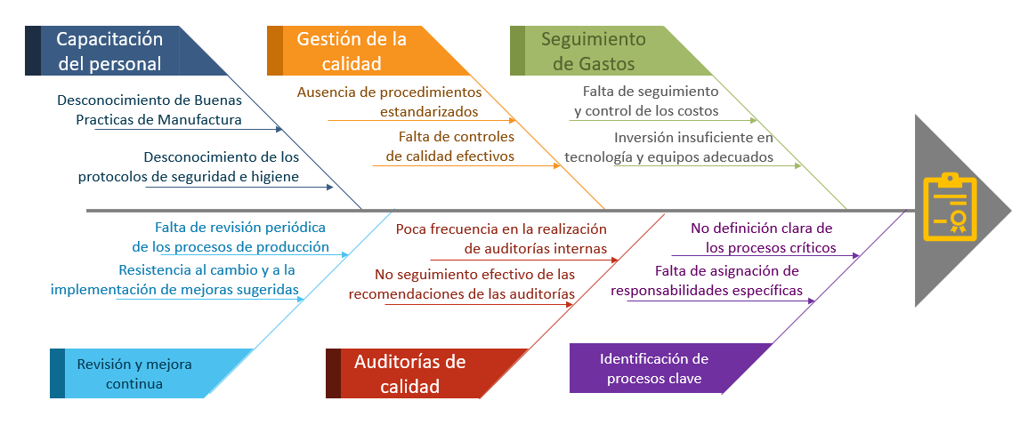
Fuente: (Elaboración propia, 2024).

Gestionar la calidad en la producción de detergente ecológico implica asegurar que cada paso del proceso de fabricación cumpla con estándares rigurosos. Esto se logra mediante la definición clara de estándares de calidad, la implementación de procesos de control en cada etapa de producción y la selección de métodos de prueba precisos.
El personal recibe capacitación adecuada para garantizar el cumplimiento de estos estándares, y se establecen puntos de control críticos para monitorear la calidad en todo momento. Se recopila retroalimentación tanto de clientes como de pruebas internas para identificar áreas de mejora continua.
El cumplimiento de regulaciones ambientales y de seguridad es primordial, asegurando que el producto final sea seguro, efectivo y respetuoso con el medio ambiente. Este enfoque garantiza que el detergente ecológico cumplirá con las expectativas de calidad y satisfacción del cliente.

CONTROLAR LA CALIDAD
Controlar la calidad en la producción de detergente ecológico es esencial para garantizar que cada lote cumpla con los estándares establecidos. Esto implica una supervisión constante de cada etapa del proceso de fabricación, desde la selección de materias primas hasta el empaquetado final. Se implementan medidas de control rigurosas para detectar posibles defectos o variaciones en la calidad del producto.
Se realizan pruebas y análisis regulares para verificar la efectividad del detergente, su seguridad ambiental y su cumplimiento con normativas. Cualquier desviación de los estándares predefinidos se aborda de inmediato, aplicando medidas correctivas y preventivas para mantener la calidad del producto. Este enfoque asegura que cada lote de detergente ecológico entregado al cliente cumpla con los más altos estándares de calidad y confiabilidad.
Además, se tendrá un registro de análisis de causa raíz y lecciones aprendidas (Ver anexo 9.4), para implementarlo como medida precautoria en el control de la calidad.

GESTIÓN DE LOS RECURSOS
La gestión de los recursos en el proyecto "Detergente Ecológico: Innovación en la Fabricación Utilizando AVU " es crucial para garantizar la eficiencia en el uso de los recursos disponibles.

ROLES Y RESPONSABILIDADES
- Gerente de Proyecto: Responsable de supervisar y dirigir todas las actividades relacionadas con el proyecto. Coordina equipos y asegura el cumplimiento de los objetivos.
- Gerente de Producción: Encargado de la planificación y ejecución de las actividades de producción. Gestiona el personal de producción y garantiza la eficiencia en la fabricación del detergente ecológico.
- Jefe de Investigación y Desarrollo: Dirige las actividades de investigación para el desarrollo de nuevas fórmulas de detergente ecológico. Coordina equipos de científicos y tecnólogos para innovar en la fabricación utilizando AVU.
- Jefe de Producción: Supervisa directamente las operaciones de producción, asegurando la calidad y eficiencia en la fabricación del detergente. Coordina al equipo de producción y se asegura de que se cumplan los plazos establecidos.
- Jefe de Control de Calidad: Responsable de garantizar que el detergente producido cumpla con los estándares de calidad establecidos. Supervisa las pruebas y análisis de calidad y coordina al equipo de control de calidad.
- Personal de Investigación y Desarrollo: Científicos, ingenieros y tecnólogos encargados de llevar a cabo actividades de investigación para el desarrollo de nuevas formulaciones de detergente ecológico.
- Personal de Producción: Operarios y técnicos encargados de llevar a cabo las actividades de fabricación del detergente ecológico, incluyendo la mezcla, envasado y etiquetado del producto.
- Personal de Control de Calidad: Inspectores y técnicos responsables de realizar pruebas y análisis de calidad en el detergente producido, garantizando su conformidad con los estándares establecidos.

ORGANIGRAMA

Ilustración 10. Organigrama planta de producción.
Fuente: (Elaboración propia, 2024).

ESTRUCTURA DE DESGLOSE DE RECURSOS

Ilustración 11. Estructura de Desglose de Recursos (EDR).
Fuente: (Elaboración propia, 2024).

MATRÍZ RACI
En esta matriz RACI:
- R (Responsable): Indica quién es responsable de llevar a cabo la actividad. Esta persona es quien realiza el trabajo real.
- A (Aprobador): Indica quién debe aprobar el trabajo realizado. Esta persona es quien tiene la autoridad para aprobar o rechazar el trabajo completado.
- C (Consultado): Indica quién necesita ser consultado para aportar información o asesoramiento sobre la actividad.
- I (Informado): Indica quién necesita ser informado sobre el progreso o los resultados de la actividad, pero no tiene una responsabilidad activa en su ejecución.
Tabla 37. Matriz RACI
Actividad/Responsabilidad | Gerente de Proyecto | Gerente de Producción | Jefe de I&D | Jefe de Producción | Jefe de Control de Calidad | Personal de I&D | Personal de Producción | Personal de Control de Calidad
Planificación del Proyecto | R | A | I |  |  | I
Investigación y Desarrollo |  |  | R |  |  | R
Selección de Materias Primas |  |  |  | R |  |  | R
Desarrollo de Procesos |  |  | R | R |  | R | R
Producción |  | R |  | R |  |  | R
Control de Calidad |  |  |  |  | R |  |  | R
Pruebas de Calidad |  |  |  |  | R |  |  | R
Aprobación de Productos |  |  |  |  | R |  |  | R
Seguimiento del Proyecto | R | A | I | A |  | I | A
Fuente: (Elaboración propia, 2024).

GESTIÓN DE LAS ADQUISICIONES
La gestión de las adquisiciones en el proyecto "Detergente Ecológico: Innovación en la Fabricación Utilizando AVU " implica la planificación, adquisición y gestión de los recursos necesarios para llevar a cabo el proyecto de manera eficiente y efectiva.
- PLANIFICACIÓN DE ADQUISICIONES
Se realiza una evaluación exhaustiva de los recursos necesarios para el proyecto, incluyendo materias primas, equipos, servicios externos y otros suministros. Se elabora un plan de adquisiciones que identifica las necesidades específicas de cada recurso, los proveedores potenciales y los plazos de entrega.
Los documentos de la contratación contarán con lo siguiente:
- Enunciados del trabajo relativo a adquisiciones (SOW) o términos de referencia de adquisición del bien o servicio (TOR).
- Solicitud de información (RFI).
- Solicitud de cotización (RFQ).
- Solicitud de Propuesta (RFP).
(Ver Anexo 9.5)

- SELECCIÓN DE PROVEEDORES
Se lleva a cabo un proceso de selección de proveedores para identificar a aquellos que puedan satisfacer las necesidades del proyecto de manera eficiente y rentable. Se consideran factores como la calidad de los productos, la experiencia del proveedor, los precios y los plazos de entrega. El Análisis para la selección de proveedores, dentro del cual se establecerá lo siguiente:
- Criterios para la selección de proveedores
- Evaluación de los proveedores

- NEGOCIACIÓN DE CONTRATOS
Se negocian contratos con los proveedores seleccionados para establecer los términos y condiciones de la adquisición, incluyendo precios, plazos de entrega, garantías y políticas de devolución. Se asegura que los contratos sean claros, completos y beneficiosos para todas las partes involucradas. Además, se presentará una licitación para proveedores. (Ver Anexo 9.5).

- GESTIÓN DE CONTRATOS
Se establece un sistema de gestión de contratos para monitorear y administrar los contratos firmados con los proveedores. Se realiza un seguimiento de los plazos de entrega, los pagos y cualquier cambio en los términos del contrato, y se toman medidas para resolver cualquier problema que pueda surgir. Para este proyecto se definirán 2 tipos de contratos, los cuales serán los siguientes:
- Contrato de precio fijo (FFP)
- Contrato por tiempo y materiales (T&M).

- CONTROL DE CALIDAD DE LAS ADQUISICIONES
Se lleva a cabo un control de calidad de los productos y servicios adquiridos para garantizar que cumplan con los estándares establecidos. Se realizan inspecciones y pruebas según sea necesario para verificar la calidad y la conformidad con las especificaciones.

- GESTIÓN DE RIESGOS DE ADQUISICIONES
Se identifican y gestionan los riesgos asociados con las adquisiciones, como retrasos en la entrega, problemas de calidad o cambios en los precios. Se desarrollan estrategias de mitigación de riesgos para minimizar su impacto en el proyecto.

- GESTIÓN DE PAGOS
Se establece un proceso para gestionar los pagos a los proveedores de manera oportuna y precisa. Se asegura que los pagos se realicen de acuerdo con los términos y condiciones acordados en los contratos, y se lleva un registro detallado de todas las transacciones financieras relacionadas con las adquisiciones.

JURISDICCIÓN LEGAL Y TÉRMINOS DE PAGO

JURISDICCIÓN LEGAL
- Leyes Comerciales y Civiles: El proyecto estará sujeto a las leyes comerciales y civiles de Honduras, las cuales regulan las transacciones comerciales, contratos, responsabilidades legales y otros aspectos relacionados con el proyecto.
- Tribunales Hondureños: En caso de disputas legales, se buscará la resolución a través de los tribunales hondureños. Es importante tener en cuenta que Honduras tiene un sistema judicial que incluye juzgados de primera instancia, cortes de apelaciones y la Corte Suprema de Justicia.
- Regulaciones de Comercio Exterior: Si el proyecto implica importación o exportación de productos, se deben cumplir con las regulaciones aduaneras y de comercio exterior de Honduras, así como con los acuerdos comerciales internacionales relevantes.

TÉRMINOS DE PAGO
- Moneda Local: Los términos de pago se establecerán en la moneda local de Honduras, que es el lempira (HNL).
- Condiciones de Pago: Las condiciones de pago pueden variar según el tipo de transacción y las negociaciones entre las partes involucradas. Algunas condiciones comunes incluyen pago al contado, pago a plazos, o el establecimiento de líneas de crédito.
- Plazos de Pago: Los plazos de pago también pueden variar, pero es común establecer plazos de pago neto de 90 días, dentro de un cierto período de tiempo después de la entrega de los bienes o servicios.
- Garantías de Pago: En algunos casos, se pueden requerir garantías de pago, como cartas de crédito o avales bancarios, para garantizar el cumplimiento de las obligaciones de pago.
- Penalidades por Incumplimiento: Se pueden incluir cláusulas en los contratos que establezcan penalidades por incumplimiento de los términos de pago, como intereses de mora o cargos adicionales.

GESTIÓN DE LAS COMUNICACIONES
La gestión de las comunicaciones en el proyecto "Detergente Ecológico: Innovación en la Fabricación Utilizando AVU" implica establecer un sistema eficaz para la recopilación, distribución y gestión de la información relevante para el proyecto.

A) PLAN DE GESTIÓN DE LAS COMUNICACIONES
1. Objetivos de Comunicación:
- Garantizar una comunicación clara, oportuna y efectiva entre todas las partes interesadas en el proyecto.
- Proporcionar información relevante y actualizada sobre el progreso del proyecto y cualquier cambio significativo.
- Promover un ambiente abierto para la colaboración y el intercambio de ideas entre los miembros del equipo y las partes interesadas.
2. Partes Interesadas:
- Equipo del Proyecto: incluye investigadores, desarrolladores, fabricantes, personal de control de calidad y gestores de proyecto.
- Patrocinadores: quienes financian y respaldan el proyecto.
- Proveedores: suministradores de materias primas, equipos y servicios.
- Clientes: quienes adquieren el detergente ecológico.
- Autoridades Reguladoras: encargadas de supervisar el cumplimiento de las normativas ambientales y de seguridad.
3. Canales de Comunicación:
- Correo electrónico: para comunicaciones formales y escritas.
- Reuniones presenciales o videoconferencias: para discusiones importantes y actualizaciones de proyecto.
- Tableros de anuncios en línea: para compartir información relevante y documentos importantes.
- Software de gestión de proyectos: para el seguimiento del progreso y asignación de tareas.
- Encuestas y entrevistas: para recopilar retroalimentación de las partes interesadas.

4. Herramientas de Comunicación:
- Microsoft Outlook para correos electrónicos.
- Zoom o Microsoft Teams para reuniones virtuales.
- Microsoft SharePoint para tableros de anuncios en línea y almacenamiento de documentos.
- Microsoft Project u otro software de gestión de proyectos para seguimiento y asignación de tareas.
5. Proceso de Comunicación:
- Se establecerán reuniones semanales de equipo para discutir el progreso del proyecto, identificar problemas y tomar decisiones importantes.
- Se enviarán actualizaciones periódicas por correo electrónico a todas las partes interesadas para mantenerlas informadas sobre el estado del proyecto.
- Se mantendrá un tablero de anuncios en línea actualizado con información relevante, como cronogramas, hitos del proyecto y documentos importantes.
- Se llevará a cabo una reunión mensual con los patrocinadores para revisar el progreso del proyecto y abordar cualquier preocupación o solicitud.
6. Responsabilidades:
- El gestor de proyecto será responsable de coordinar y facilitar la comunicación dentro del equipo del proyecto y con las partes interesadas externas.
- Cada miembro del equipo del proyecto será responsable de informar sobre su progreso y cualquier problema o cambio relevante en su área de responsabilidad.
- Los patrocinadores serán responsables de proporcionar orientación y tomar decisiones estratégicas en base a la información proporcionada por el equipo del proyecto.

7. Control de Cambios:
- Todos los cambios en el plan de comunicaciones deberán ser aprobados por el gestor de proyecto antes de su implementación.
- Se establecerá un proceso para documentar y comunicar cualquier cambio en los canales y herramientas de comunicación utilizados en el proyecto.
8. Evaluación y Mejora Continua:
- Se solicitará retroalimentación periódica a las partes interesadas sobre la efectividad de las comunicaciones y se realizarán ajustes según sea necesario.
- Se llevará a cabo una revisión formal del plan de gestión de comunicaciones al final de cada fase del proyecto para identificar lecciones aprendidas y áreas de mejora.
9. Aprobación:
- Este Plan de Gestión de las Comunicaciones ha sido revisado y aprobado por el gestor de proyecto y se considerará efectivo a partir de la fecha de inicio del proyecto.
- MATRIZ DE COMUNICACIONES
La matriz de comunicaciones es una herramienta que permite planificar de manera efectiva cómo, cuándo y con qué frecuencia se comunicarán las diferentes informaciones relacionadas con el negocio a las partes interesadas. (Project Management Institute, 2020)
En esta matriz se identifican los diversos interesados, sus necesidades de información, los mensajes clave a transmitir, los canales de comunicación a utilizar y la frecuencia de las comunicaciones. Esto garantiza una comunicación clara y constante, tanto interna como externamente, para asegurar el entendimiento y apoyo de todas las partes involucradas en la fabricación y distribución de detergente líquido a partir de AVU.

Tabla 38. Matriz de Comunicaciones
Interesado | Información Necesaria | Método de Comunicación | Frecuencia
Equipo del Proyecto | Actualizaciones sobre el progreso del proyecto | Reuniones presenciales, correos electrónicos | Semanalmente
Equipo del Proyecto | Problemas y riesgos identificados | Reuniones de seguimiento | Al menos una vez al mes
Equipo del Proyecto | Cambios en el alcance del proyecto | Reuniones de revisión de alcance | Según sea necesario
Patrocinador | Resumen ejecutivo del estado del proyecto | Informes de estado del proyecto | Mensualmente
Patrocinador | Decisiones importantes y cambios en la dirección | Reuniones de revisión del proyecto | Al menos una vez al trimestre
Proveedores | Actualizaciones sobre requisitos y especificaciones | Correos electrónicos, llamadas telefónicas | Según sea necesario
Proveedores | Problemas relacionados con la entrega y calidad | Reuniones de seguimiento | Semanalmente
Clientes | Actualizaciones sobre el desarrollo del producto | Correos electrónicos, reuniones de presentación | Trimestralmente
Clientes | Solicitud de retroalimentación sobre el producto | Encuestas, reuniones de retroalimentación | Después de la entrega
Autoridades Regulatorias | Cambios en los requisitos legales y reglamentarios | Notificaciones por escrito | Al menos una vez al trimestre
Autoridades Regulatorias | Informes de cumplimiento con regulaciones ambientales | Informes regulatorios | Semestralmente
Fuente: (Elaboración propia, 2024).

GESTIÓN DE LOS RIESGOS
La gestión de los riesgos es una parte fundamental en el desarrollo de cualquier proyecto, y el proyecto "Detergente Ecológico: Innovación en la Fabricación Utilizando AVU" no es la excepción. En este proyecto, es importante identificar los posibles riesgos que puedan surgir en el proceso de fabricación y comercialización de este producto innovador.
El primer paso será identificar los riesgos potenciales, analizar su probabilidad de ocurrencia y su impacto en el proyecto. Una vez identificados, se creará una matriz de riesgos que nos permitirá priorizar los riesgos y establecer un plan de respuesta adecuado para cada uno de ellos. La implementación de las respuestas a los riesgos será crucial para minimizar su impacto en el proyecto. Se establecerán acciones preventivas y correctivas para cada riesgo identificado, y se asignarán responsables para su seguimiento. El monitoreo y control de los riesgos será una tarea constante a lo largo de todo el proyecto, para asegurarnos de que las respuestas implementadas están siendo efectivas y de que no surjan nuevos riesgos que puedan afectar su desarrollo. La comunicación de los riesgos será clave para mantener informados a todos los miembros del equipo sobre los posibles riesgos y las acciones que se están tomando para mitigarlos. Finalmente, se realizará una revisión y aprendizaje continuo de los riesgos a lo largo del proyecto, con el objetivo de mejorar las prácticas de gestión de riesgos para futuros proyectos.

A) IDENTIFICACIÓN DE RIESGOS
Se Realizo una evaluación exhaustiva de los posibles riesgos que podrían afectar el éxito del proyecto. Esto incluye riesgos relacionados con la innovación en la fabricación, la disponibilidad de materias primas sostenibles, cambios en las regulaciones ambientales, problemas de calidad del producto, entre otros. Clasificándose en 8 áreas: administrativos, de calidad, comercial, financieros, de gestión, operativos, de producto y técnico. Mapeando cada uno de estos riesgos a la EDT se lograron identificar 22 riesgos asociados a las áreas antes mencionadas.

Tabla 39. Identificación de Riesgos.
Código Identificador | Tipo de Riesgo | Riesgo identificado
RA | Riesgo Administrativo | Retraso en el proceso de inscripción debido a errores en la documentación requerida
RA | Riesgo Administrativo | Retraso en la obtención de documentos necesarios para la inscripción
RA | Riesgo Administrativo | Conflictos internos entre los miembros del equipo
RC | Riesgo de Calidad | Falta de proveedores calificados
RC | Riesgo de Calidad | Falta de capacitación del personal en normas de calidad
RCO | Riesgo Comercial | Subestimación de la demanda
RCO | Riesgo Comercial | Pérdida de ventaja competitiva por falta de información
RCO | Riesgo Comercial | Falta de adaptación a las tendencias del mercado
RCO | Riesgo Comercial | Limitada cobertura de los canales de distribución
RCO | Riesgo Comercial | Baja efectividad de las estrategias de marketing
RCO | Riesgo Comercial | Bajo impacto en la audiencia objetivo
RF | Riesgo Financiero | Imposibilidad de ajustar los precios según la competencia
RF | Riesgo Financiero | Desviaciones en el presupuesto
RG | Riesgo de Gestión | Incumplimiento de regulaciones de etiquetado
RG | Riesgo de Gestión | Retraso en la entrega de maquinaria
RG | Riesgo de Gestión | Desviaciones en el cronograma
RG | Riesgo de Gestión | Falta de identificación de riesgos clave
RO | Riesgo Operativo | Resultados negativos en las pruebas
RP | Riesgo de Producto | Ineficacia del aceite reciclado en la producción
RR | Riesgo Administrativo | Cambios en la legislación que afecten el proyecto
RT | Riesgo Técnico | Problemas de compatibilidad de ingredientes
RT | Riesgo Técnico | Cambios en la formulación del producto
Fuente: (Elaboración propia, 2024).

ANÁLISIS DE RIESGOS
Para el análisis de riesgos se utilizó una matriz que nos permitirá clasificar los riesgos según su probabilidad e impacto de acuerdo con los diferentes paquetes de trabajo del proyecto. Cada riesgo identificado será categorizado según su naturaleza, subcategoría, tipo de riesgo y se establecerán actividades de mitigación específicas para cada uno de ellos. Esta información nos permitirá tener una visión clara de los posibles riesgos a los que nos enfrentamos, así como las medidas que se deben tomar para minimizar su impacto en el proyecto.
El análisis detallado de los riesgos asociados al proyecto nos permitirá tomar decisiones informadas y proactivas para garantizar el éxito de la iniciativa "Detergente Ecológico" y cumplir con los objetivos establecidos de manera efectiva y eficiente.

Tabla 40.Leyenda Matriz de Riesgos.
Fuente: (Elaboración propia, 2024).

Tabla 41. Matriz de Riesgos.
Fase | Paquete de Trabajo | Riesgo identificado | Categoría de riesgo | Subcategoría | Tipo de Riesgo | Probabilidad | Impacto | P*I | Calificación | Respuesta Preliminar | Actividad
1. Investigación de los requisitos legales | 1.1 Inscripción al Instituto de la Propiedad | Retraso en el proceso de inscripción debido a errores en la documentación requerida | Operacional | Proceso | Riesgo Administrativo | 0.50 | 0.25 | 0.13 | Alto | Transferir | Realizar un seguimiento constante del proceso de inscripción y anticipar posibles demoras
1. Investigación de los requisitos legales | 1.2 Inscripción CCIC | Retraso en la obtención de documentos necesarios para la inscripción | Operacional | Proceso | Riesgo Administrativo | 0.50 | 0.25 | 0.13 | Medio | Transferir | Verificar con anticipación los requisitos y obtener la documentación necesaria
1. Investigación de los requisitos legales | 1.3 Validación de leyes y normas aplicables | Cambios en la legislación que afecten el proyecto | Legal | Cambios en el entorno | Riesgo Administrativo | 0.30 | 0.17 | 0.05 | Bajo | Aceptar | Mantenerse actualizado sobre las regulaciones y adaptarse a los cambios
2. Investigación de Mercado | 2.1 Análisis de la demanda de productos ecológicos en el mercado actual | Subestimación de la demanda | Estratégico | Mercado | Riesgo Comercial | 0.3 | 0.38 | 0.11 | Medio | Transferir | Realizar estudios de mercado exhaustivos y consultar a expertos
2. Investigación de Mercado | 2.2 Identificación de competidores y productos similares | Pérdida de ventaja competitiva por falta de información | Estratégico | Competencia | Riesgo Comercial | 0.5 | 0.38 | 0.19 | Alto | Evitar | Realizar un análisis exhaustivo de la competencia y mantenerse actualizado
2. Investigación de Mercado | 2.3 Identificación de tendencias en la fabricación de detergentes | Falta de adaptación a las tendencias del mercado | Estratégico | Mercado | Riesgo Comercial | 0.5 | 0.38 | 0.19 | Alto | Evitar | Mantenerse al tanto de las últimas tendencias y tecnologías
3. Desarrollo del producto | 3.1 Investigación sobre la utilización de AVU en la fabricación de detergentes | Ineficacia del aceite reciclado en la producción | Técnico | Tecnológico | Riesgo de Producto | 0.7 | 0.25 | 0.18 | Alto | Evitar | Realizar pruebas exhaustivas y experimentación.
3. Desarrollo del producto | 3.2 Desarrollo de la fórmula del detergente ecológico | Problemas de compatibilidad de ingredientes | Técnico | Tecnológico | Riesgo Técnico | 0.5 | 0.25 | 0.13 | Medio | Mitigar | Realizar pruebas piloto y análisis previos
3. Desarrollo del producto | 3.3 Pruebas de eficacia y seguridad del producto | Resultados negativos en las pruebas | Técnico | Seguridad | Riesgo Operativo | 0.3 | 0.38 | 0.11 | Medio | Mitigar | Realizar pruebas de seguridad adecuadas y cumplir con normativas
3. Desarrollo del producto | 3.4 Diseño del empaque y etiquetado del producto | Incumplimiento de regulaciones de etiquetado | Legal | Compliance | Riesgo de Gestión | 0.1 | 0.38 | 0.04 | Medio | Transferir | Verificar las normativas vigentes y contratar profesionales especializados.
4. Plan de producción | 4.1 Establecimiento de la capacidad de producción | Retraso en la entrega de maquinaria | Operativo | Planificación | Riesgo de Gestión | 0.5 | 0.38 | 0.19 | Medio | Evitar | Establecer un plan de contingencia para posibles demoras en la entrega
4. Plan de producción | 4.2 Diseño del centro de acopio de AVU e Identificación de proveedores de materias primas | Falta de proveedores calificados | Operativo | Proveedores | Riesgo de Calidad | 0.5 | 0.38 | 0.19 | Medio | Evitar | Realizar un análisis de proveedores antes de la selección
4. Plan de producción | 4.3 Diseño del proceso de fabricación del detergente ecológico | Cambios en la formulación del producto | Tecnológico | Desarrollo | Riesgo Técnico | 0.7 | 0.17 | 0.119 | Medio | Mitigar | Realizar pruebas piloto antes de la implementación
4. Plan de producción | 4.4 Establecimiento de un sistema de control de calidad | Falta de capacitación del personal en normas de calidad | Operativo | Personal | Riesgo de Calidad | 0.3 | 0.07 | 0.021 | Bajo | Aceptar | Realizar capacitaciones periódicas sobre normas de calidad
5. Estrategia de comercialización | 5.1 Identificación de canales de distribución para el producto | Limitada cobertura de los canales de distribución | Estratégico | Marketing | Riesgo Comercial | 0.3 | 0.25 | 0.075 | Medio | Transferir | Ampliar la red de distribución alianzas estratégicas
5. Estrategia de comercialización | 5.2 Diseño de estrategias de promoción y publicidad | Baja efectividad de las estrategias de marketing | Estratégico | Publicidad | Riesgo Comercial | 0.5 | 0.38 | 0.19 | Medio | Evitar | Realizar pruebas piloto de las estrategias antes de su implementación
5. Estrategia de comercialización | 5.3 Establecimiento de precios competitivos en el mercado | Imposibilidad de ajustar los precios según la competencia | Estratégico | Precios | Riesgo Financiero | 0.3 | 0.17 | 0.051 | Medio | Transferir | Realizar análisis de precios de la competencia y ajustar estrategia
5. Estrategia de comercialización | 5.4 Plan de lanzamiento del producto en el mercado | Bajo impacto en la audiencia objetivo | Estratégico | Lanzamiento | Riesgo Comercial | 0.5 | 0.17 | 0.085 | Medio | Mitigar | Implementar campañas de marketing focalizadas
6. Plan de Implementación | 6.1 Cronograma de actividades para la fabricación y distribución del detergente ecológico | Desviaciones en el cronograma | Operativo | Planificación | Riesgo de Gestión | 0.1 | 0.17 | 0.017 | Bajo | Aceptar | Monitorear continuamente el avance de las actividades y ajustar el cronograma según sea necesario
6. Plan de Implementación | 6.2 Establecimiento de roles y responsabilidades dentro del equipo de trabajo | Conflictos internos entre los miembros del equipo | Organizacional | Personal | Riesgo Administrativo | 0.1 | 0.07 | 0.007 | Bajo | Aceptar | Promover una comunicación abierta y establecer claramente los roles y responsabilidades
6. Plan de Implementación | 6.3 Presupuesto estimado para la ejecución del proyecto | Desviaciones en el presupuesto | Financiero | Presupuesto | Riesgo Financiero | 0.7 | 0.25 | 0.175 | Alto | Evitar | Realizar seguimiento continuo del presupuesto y ajustar según sea necesario
6. Plan de Implementación | 6.4 Evaluación de riesgos y plan de contingencia | Falta de identificación de riesgos clave | Estratégico | Gestión de Riesgos | Riesgo de Gestión | 0.5 | 0.25 | 0.125 | Medio | Evitar | Realizar una evaluación de riesgos detallada al inicio del proyecto y actualizarla periódicamente.
Fuente: (Elaboración propia, 2024).

MEDIDAS DE CONTROL

METRICAS
EFICIENCIA DE PRODUCCIÓN
- Métrica: Porcentaje de tiempo de producción efectiva del detergente ecológico.
- Fórmula: (Tiempo de producción efectiva del detergente / Tiempo total de producción) x 100%.
- Descripción: Mide la eficiencia del proceso de producción específicamente para la fabricación del detergente ecológico utilizando AVU. Un aumento en esta métrica indica una producción más eficiente del detergente.

CALIDAD DEL PRODUCTO
- Métrica: Tasa de defectos del detergente ecológico.
- Fórmula: (Número de unidades defectuosas de detergente / Total de unidades de detergente producidas) x 100%.
- Descripción: Mide la calidad del detergente ecológico producido utilizando AVU. Una disminución en esta métrica indica una mejora en la calidad del producto final.

USO DE MATERIAS PRIMAS SOSTENIBLES
- Métrica: Porcentaje de AVU utilizado en la fabricación del detergente ecológico.
- Fórmula: (Cantidad de AVU utilizado / Total de aceite utilizado) x 100%.
- Descripción: Mide la proporción de AVU utilizado como materia prima en la fabricación del detergente ecológico. Un aumento en esta métrica indica un mayor uso de materiales sostenibles.

SATISFACCIÓN DEL CLIENTE
- Métrica: Índice de satisfacción del cliente con el detergente ecológico.
- Fórmula: (Número de clientes satisfechos con el detergente ecológico / Total de clientes encuestados) x 100%.
- Descripción: Mide el grado de satisfacción de los clientes con el detergente ecológico fabricado utilizando AVU. Se puede recopilar mediante encuestas o retroalimentación directa de los clientes.

IMPACTO AMBIENTAL
- Métrica: Reducción de emisiones de CO2 por litro de detergente producido.
- Fórmula: (Emisiones de CO2 generadas por litro de detergente antes del proyecto - Emisiones de CO2 generadas por litro de detergente después del proyecto).
- Descripción: Mide la reducción de emisiones de dióxido de carbono por litro de detergente producido como resultado de la fabricación y uso del detergente ecológico.

RENTABILIDAD ECONÓMICA
- Métrica: Retorno de la inversión (TIR) del proyecto "Detergente Ecológico".
- Fórmula: (Beneficio neto generado por el detergente ecológico - Costo total de inversión en el proyecto) / Costo total de inversión en el proyecto.
- Descripción: Mide la rentabilidad económica del proyecto "Detergente Ecológico: Innovación en la Fabricación Utilizando AVU", comparando el beneficio neto generado con el costo total de inversión realizado en el proyecto.

RESTRICCIONES Y SUPUESTOS

RESTRICCIONES
- Presupuesto Limitado: El proyecto está sujeto a un presupuesto limitado que puede influir en la capacidad para llevar a cabo ciertas actividades o adquirir recursos adicionales.
- Plazos de Entrega: Existe un plazo definido para completar el proyecto, lo que puede limitar la cantidad de tiempo disponible para investigar, desarrollar y lanzar el detergente ecológico al mercado.
- Regulaciones Ambientales y de Seguridad: El proyecto debe cumplir con las regulaciones ambientales y de seguridad aplicables en la fabricación y comercialización de productos químicos, lo que podría limitar las opciones disponibles o requerir inversiones adicionales en cumplimiento.
- Disponibilidad de Materias Primas Sostenibles: La disponibilidad de AVU u otras materias primas sostenibles puede ser limitada, lo que podría afectar la capacidad de producción del detergente ecológico.
- Capacidad de Producción: La capacidad de producción de la planta puede ser limitada, lo que podría restringir la cantidad de detergente ecológico que se puede fabricar en un período de tiempo dado.

SUPUESTOS
- Demandas del Mercado: Se parte del supuesto de que existe una demanda suficiente en el mercado para el detergente ecológico, lo que respalda la viabilidad del proyecto.
- Acceso a Tecnología y Know-How: Se asume que se tiene acceso a la tecnología necesaria y al conocimiento técnico para desarrollar y fabricar el detergente ecológico utilizando AVU.
- Colaboración con Proveedores Confiables: Se supone que se puede establecer una colaboración exitosa con proveedores confiables de materias primas y equipos necesarios para el proyecto.
- Cumplimiento de Normativas: Se supone que se cumplirán todas las regulaciones y normativas relevantes durante el desarrollo, fabricación y comercialización del detergente ecológico.
- Interés y Compromiso del Equipo: Se parte del supuesto de que el equipo del proyecto está interesado y comprometido con el éxito del proyecto, y que cuenta con las habilidades y capacidades necesarias para llevarlo a cabo.

CRONOGRAMA DE IMPLEMENTACIÓN Y PRESUPUESTO

GESTIÓN DEL CRONOGRAMA
La gestión del cronograma es una parte fundamental de la gestión de proyectos que implica la planificación, programación y control de todas las actividades necesarias para completar un proyecto dentro del tiempo previsto. Esto incluye la secuenciación de tareas, la asignación de recursos, la estimación de la duración de las actividades y la creación de un cronograma detallado que sirva como guía para la ejecución del proyecto. La gestión del cronograma ayuda a garantizar que el proyecto se desarrolle de manera eficiente, cumpliendo con los plazos establecidos y minimizando los riesgos de retrasos.

A) CALENDARIO DE HITOS
Tabla 42. Calendario de Hitos.
Hitos | Fecha de Inicio | Fecha de Finalización | Duración
Inicio del Proyecto | 01/05/2024 | 01/05/2024 | 0 días
Fase 1: Investigación de los requisitos legales | 01/05/2024 | 20/05/2024 | 14 días
Fase 2: Investigación de Mercado | 01/05/2024 | 10/07/2024 | 51 días
Fase 3: Desarrollo del producto | 31/05/2024 | 11/07/2024 | 30 días
Fase 4: Plan de producción | 12/07/2024 | 11/09/2024 | 44 días
Fase 5: Estrategia de comercialización | 12/09/2024 | 23/10/2024 | 30 días
Fase 6: Plan de Implementación | 24/10/2024 | 04/12/2024 | 30 días
Fin del Proyecto | 05/12/2024 | 05/12/2024 | 0 días
Fuente: (Elaboración propia, 2024).

CRONOGRAMA Y DIAGRAMA DE GANTT
Tabla 43. Cronograma de Actividades.
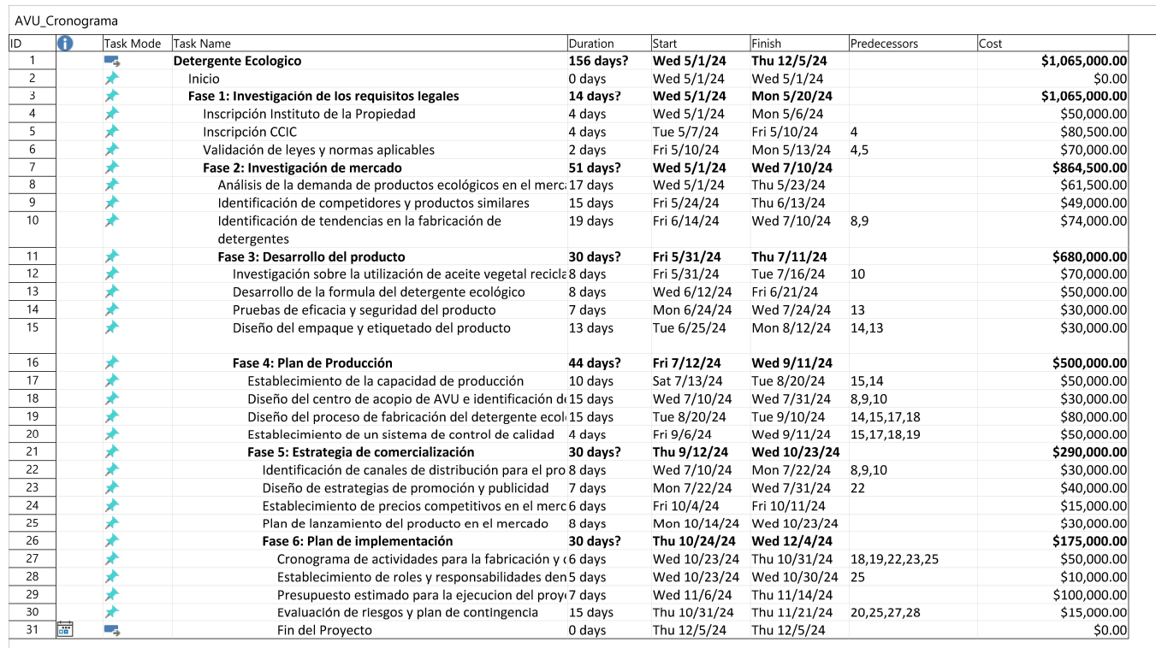Fuente: (Elaboración propia, 2024).

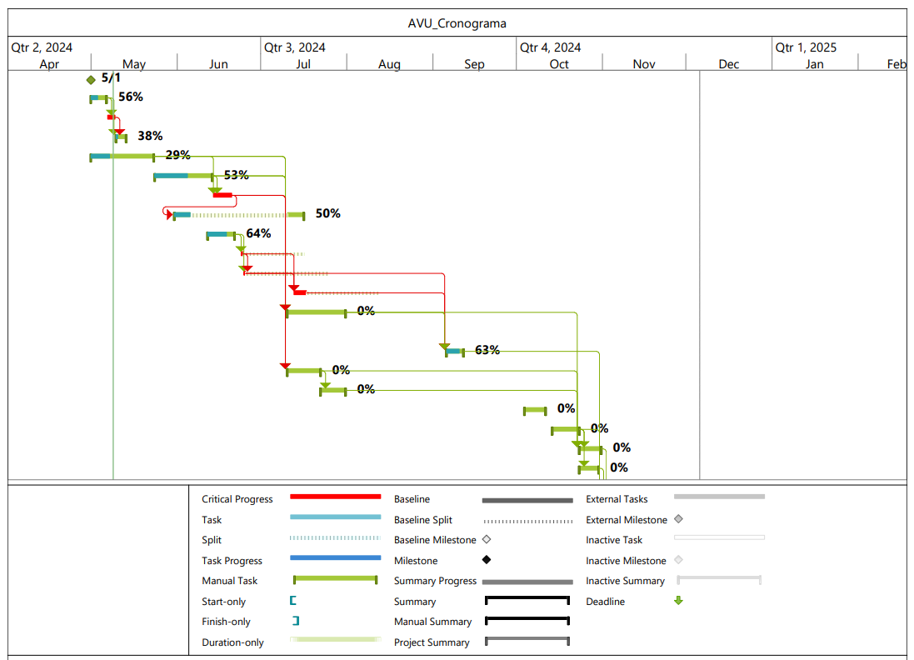
Figura 21.Diagrama de Gantt.
Fuente: (Elaboración propia, 2024).

RUTA CRITICA
La ruta crítica en un proyecto es la secuencia de actividades que determina la duración más corta posible del proyecto. Estas actividades no pueden retrasarse sin retrasar el proyecto en su totalidad. Para identificar la ruta crítica en el proyecto "Detergente Ecológico: Innovación en la Fabricación Utilizando AVU", primero debemos calcular las holguras de cada actividad y luego identificar aquellas actividades que tienen holgura cero.

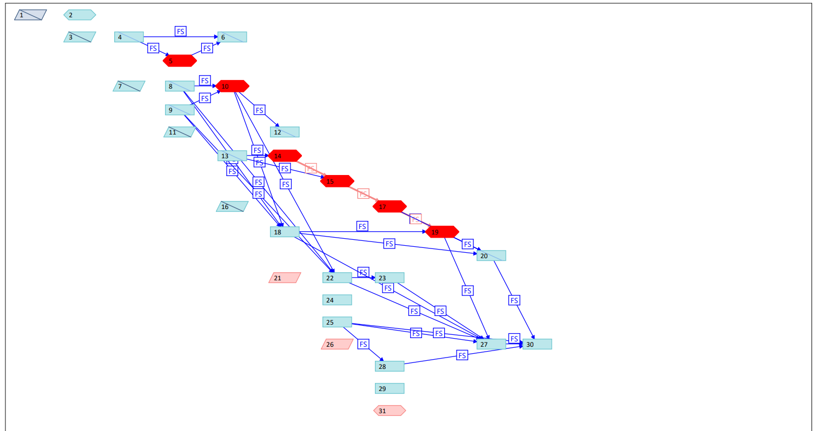
Figura 22. Ruta Crítica del Proyecto.
Fuente: (Elaboración propia, 2024).

Tabla 44. Actividades Criticas del Proyecto.
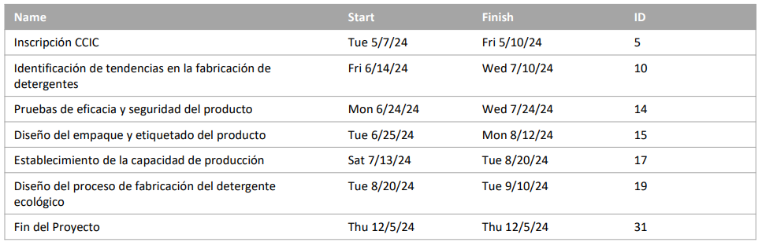Fuente: (Elaboración propia, 2024).
Dado que todas las actividades tienen una holgura de cero, significa que todas están en la ruta crítica del proyecto. Esto indica que cualquier retraso en cualquiera de estas actividades retrasará el proyecto en su totalidad. Por lo tanto, la ruta crítica del proyecto "Detergente Ecológico: Innovación en la Fabricación Utilizando AVU" incluye todas las actividades.

CONTROL DEL CRONOGRAMA
Obtener actualizaciones periódicas sobre el progreso de las actividades del proyecto, incluyendo el estado de finalización y cualquier cambio en los plazos previstos. Analizar las diferencias entre el progreso real y el planificado para determinar las causas subyacentes de cualquier retraso o adelanto, y evaluar su impacto en el cronograma global del proyecto.
Modificar el cronograma del proyecto según sea necesario para reflejar los cambios realizados y las acciones correctivas implementadas, asegurando que esté siempre actualizado y refleje la realidad del proyecto. Mantener una comunicación transparente con todas las partes interesadas relevantes, proporcionando informes periódicos sobre el estado del cronograma, las desviaciones identificadas y las acciones correctivas implementadas o planificadas.
Implementando este proceso de control del cronograma de manera efectiva, se puede garantizar que el proyecto "Detergente Ecológico: Innovación en la Fabricación Utilizando AVU" se complete dentro de los plazos previstos y con los recursos disponibles.

GESTIÓN DE LOS COSTOS
Determinar los gastos necesarios para llevar a cabo el proyecto, incluyendo materiales, mano de obra, equipos y otros recursos. Desarrollar un plan financiero detallado que asigna fondos a cada actividad del proyecto de acuerdo con las estimaciones de costos.
Monitorear regularmente los gastos reales en comparación con el presupuesto planificado, identificando desviaciones y tomando medidas correctivas si es necesario. Registrar y hacer un seguimiento de todos los gastos del proyecto para garantizar una gestión eficaz de los recursos financieros.
Identificar formas de reducir costos sin comprometer la calidad o el alcance del proyecto.
Implementando este enfoque de gestión de costos, se puede garantizar un uso eficiente de los recursos financieros y un control efectivo sobre el presupuesto del proyecto.

PRESUPUESTO
Tabla 45. Presupuesto del Proyecto para prueba piloto.
Ítem | Descripción | Cantidad | Precio Unitario | Total
Materias Primas | Ingredientes para la fabricación del detergente
Materias Primas | AVU | 500 libras | L. 50.00 | L. 25,000.00
Materias Primas | Soda cáustica | 100 kg | L. 30.00 | L. 3,000.00
Materias Primas | Ácido cítrico | 50 kg | L. 40.00 | L. 2,000.00
Materias Primas | Fragancia natural | 20 libras | L. 80.00 | L. 1,600.00
Envases | Botellas de plástico reciclado | 1,000 | L. 5.00 | L. 5,000.00
Envases | Etiquetas ecológicas | 1,000 | L. 2.00 | L. 2,000.00
Envases | Tapas recicladas | 1,000 | L. 3.00 | L. 3,000.00
Mano de Obra | Salario del equipo de producción
Mano de Obra | Personal de línea de producción (2 operarios) | 1 mes | L. 10,000.00 | L. 10,000.00
Equipamiento | Equipos para el proceso de fabricación
Equipamiento | Tanques de mezcla | 2 unidades | L. 50,000.00 | L. 100,000.00
Equipamiento | Maquinaria de llenado y etiquetado | 1 unidad | L. 70,000.00 | L. 70,000.00
Equipamiento | Bombas de transferencia | 4 unidades | L. 8,000.00 | L. 32,000.00
Energía | Costo de energía eléctrica para la producción | 1 mes | L. 5,000.00 | L. 5,000.00
Total |  |  |  | L. 258,600.00
Fuente: (Elaboración propia, 2024).

Tabla 46. Presupuesto por concepto.
Recursos Financieros del Proyecto
Concepto | Monto (HNL)
Personal Interno | 400,000
Personal Externo | 50,000
Licencias y Autorizaciones | 200,500
Contingencia | 106,500
Gestión de Reserva | 10,650
Subtotal Reservas | 117,150
Presupuesto Total | 884,800
Fuente: (Elaboración propia, 2024).

Tabla 47. Presupuesto por hora hombre
Recursos Costo por Hora Hombre
Rol | Costo por Hora (HNL)
Director de proyecto | 60,000
PMO | 50,000
Gerente de producción | 50,000
Personal de producción
Jefe de calidad | 50,000
Inspector de calidad | 25,000
Analista de control de calidad | 25,000
Tecnico de calidad | 25,000
Especialistas calidad | 32,500
Jefe de investigación y desarrollo | 50,000
Especialistas en Investigación y Desarrollo de Productos | 32,500
Total, Salarios | 400,000
Fuente: (Elaboración propia, 2024).

Tabla 48. Presupuesto por paquete de trabajo
Proyecto | EDT | Código PDT | Descripción de Paquete de Trabajo | Monto (HNL)
 | 1 | 1.1 | Inscripción Instituto de la Propiedad | 50,000
 | 1 | 1.2 | Inscripción CCIC | 80,500
 | 1 | 1.3 | Validación de leyes y normas aplicables | 70,000
 | Total, EDT |  |  | 200,500
 | 2 | 2.1 | Análisis de la demanda de productos ecológicos en el mercado actual | 61,500
 | 2 | 2.2 | Identificación de competidores y productos similares | 49,000
 | 2 | 2.3 | Identificación de tendencias en la fabricación de detergentes | 74,000
 | Total, EDT |  |  | 184,500
 | 3 | 3.1 | Investigación sobre la utilización de AVU en la fabricación de detergentes | 70,000
 | 3 | 3.2 | Desarrollo de la fórmula del detergente ecológico | 50,000
 | 3 | 3.3 | Pruebas de eficacia y seguridad del producto | 30,000
 | 3 | 3.4 | Diseño del empaque y etiquetado del producto | 30,000
 | Total, EDT |  |  | 180,000
 | 4 | 4.1 | Establecimiento de la capacidad de producción | 50,000
 | 4 | 4.2 | Diseño del centro de acopio de AVU e Identificación de proveedores de materias primas | 30,000
 | 4 | 4.3 | Diseño de materia prima y proceso de fabricación del detergente ecológico | 80,000
 | 4 | 4.4 | Establecimiento de un sistema de control de calidad | 50,000
 | Total, EDT |  |  | 210,000
 | 5 | 5.1 | Identificación de canales de distribución para el producto | 30,000
 | 5 | 5.2 | Diseño de estrategias de promoción y publicidad | 40,000
 | 5 | 5.3 | Establecimiento de precios competitivos en el mercado | 15,000
 | 5 | 5.4 | Plan de lanzamiento del producto en el mercado | 30,000
 | Total, EDT |  |  | 115,000
 | 6 | 6.1 | Cronograma de actividades para la fabricación y distribución del detergente ecológico | 50,000
 | 6 | 6.2 | Establecimiento de roles y responsabilidades dentro del equipo de trabajo | 10,000
 | 6 | 6.3 | Presupuesto estimado para la ejecución del proyecto | 100,000
 | 6 | 6.4 | Evaluación de riesgos y plan de contingencia | 15,000
 | Total, EDT |  |  | 175,000
 | Gran Total |  |  | 1,065,000
 | Contingencia |  |  | 106,500
 | Gestión de Reserva |  |  | 10,650
 | Presupuesto Total del Proyecto |  |  | 1,182,150
Fuente: (Elaboración propia, 2024).

B) ESCENARIO FINANCIERO DE FACTIBILIDAD
Tabla 49.Gastos Administrativos del Proyecto mensuales
No. | Concepto | Precio Unitario | Total
1 | Alquiler de Oficina | L. 5,000.00 | L. 5,000.00
2 | Servicios Públicos | L. 2,000.00 | L. 2,000.00
3 | Salarios | L. 400,000.00 | L. 400,000.00
4 | Beneficios Laborales | L. 40,000.00 | L. 40,000.00
5 | Capacitación | L. 30,000.00 | L. 30,000.00
6 | Material de Oficina | L. 3,000.00 | L. 3,000.00
7 | Otros Gastos | L. 15,500.00 | L. 15,500.00
 | TOTAL |  | L. 492,000.00
Fuente: (Elaboración propia, 2024).

Tabla 50.Inversión inicial
No. | Concepto | Coto en Lps.
1 | Equipos y Maquinaria | L. 300,000.00
2 | Materias Primas Iniciales | L. 50,000.00
3 | Investigación y Desarrollo | L. 100,000.00
4 | Marketing Inicial | L. 30,000.00
5 | Otros Gastos Iniciales | L. 60,000.00
 | Total, Inversión Inicial | L. 504,000.00
Fuente: (Elaboración propia, 2024).

Tabla 51. Financiamiento Bancario (3. 600,000.00)
Datos del préstamo |  | Pago mensual
Monto solicitado | L 5,000,000.00 | -L94,356.17
Tasa de interés | 5% | -L94,356.17
Plazo en meses/años | 5 | -L94,356.17
Número del mes/año | Pago | Interés | Capital | Saldo | Capital amortizado
1 | L94,356.17 | L20,833.33 | L73,522.83 | L4,926,477.17 | L73,522.83
2 | L94,356.17 | L20,526.99 | L73,829.18 | L4,852,647.99 | L147,352.01
3 | L94,356.17 | L20,219.37 | L74,136.80 | L4,778,511.18 | L221,488.82
4 | L94,356.17 | L19,910.46 | L74,445.70 | L4,704,065.48 | L295,934.52
5 | L94,356.17 | L19,600.27 | L74,755.90 | L4,629,309.58 | L370,690.42
6 | L94,356.17 | L19,288.79 | L75,067.38 | L4,554,242.20 | L445,757.80
7 | L94,356.17 | L18,976.01 | L75,380.16 | L4,478,862.05 | L521,137.95
8 | L94,356.17 | L18,661.93 | L75,694.24 | L4,403,167.80 | L596,832.20
9 | L94,356.17 | L18,346.53 | L76,009.64 | L4,327,158.17 | L672,841.83
10 | L94,356.17 | L18,029.83 | L76,326.34 | L4,250,831.82 | L749,168.18
11 | L94,356.17 | L17,711.80 | L76,644.37 | L4,174,187.46 | L825,812.54
12 | L94,356.17 | L17,392.45 | L76,963.72 | L4,097,223.74 | L902,776.26
13 | L94,356.17 | L17,071.77 | L77,284.40 | L4,019,939.33 | L980,060.67
14 | L94,356.17 | L16,749.75 | L77,606.42 | L3,942,332.91 | L1,057,667.09
15 | L94,356.17 | L16,426.39 | L77,929.78 | L3,864,403.13 | L1,135,596.87
16 | L94,356.17 | L16,101.68 | L78,254.49 | L3,786,148.64 | L1,213,851.36
17 | L94,356.17 | L15,775.62 | L78,580.55 | L3,707,568.09 | L1,292,431.91
18 | L94,356.17 | L15,448.20 | L78,907.97 | L3,628,660.13 | L1,371,339.87
19 | L94,356.17 | L15,119.42 | L79,236.75 | L3,549,423.37 | L1,450,576.63
20 | L94,356.17 | L14,789.26 | L79,566.90 | L3,469,856.47 | L1,530,143.53
21 | L94,356.17 | L14,457.74 | L79,898.43 | L3,389,958.04 | L1,610,041.96
22 | L94,356.17 | L14,124.83 | L80,231.34 | L3,309,726.69 | L1,690,273.31
23 | L94,356.17 | L13,790.53 | L80,565.64 | L3,229,161.05 | L1,770,838.95
24 | L94,356.17 | L13,454.84 | L80,901.33 | L3,148,259.72 | L1,851,740.28
25 | L94,356.17 | L13,117.75 | L81,238.42 | L3,067,021.30 | L1,932,978.70
26 | L94,356.17 | L12,779.26 | L81,576.91 | L2,985,444.39 | L2,014,555.61
27 | L94,356.17 | L12,439.35 | L81,916.82 | L2,903,527.57 | L2,096,472.43
28 | L94,356.17 | L12,098.03 | L82,258.14 | L2,821,269.44 | L2,178,730.56
29 | L94,356.17 | L11,755.29 | L82,600.88 | L2,738,668.56 | L2,261,331.44
30 | L94,356.17 | L11,411.12 | L82,945.05 | L2,655,723.51 | L2,344,276.49
31 | L94,356.17 | L11,065.51 | L83,290.65 | L2,572,432.86 | L2,427,567.14
32 | L94,356.17 | L10,718.47 | L83,637.70 | L2,488,795.16 | L2,511,204.84
33 | L94,356.17 | L10,369.98 | L83,986.19 | L2,404,808.97 | L2,595,191.03
34 | L94,356.17 | L10,020.04 | L84,336.13 | L2,320,472.84 | L2,679,527.16
35 | L94,356.17 | L9,668.64 | L84,687.53 | L2,235,785.31 | L2,764,214.69
36 | L94,356.17 | L9,315.77 | L85,040.40 | L2,150,744.91 | L2,849,255.09
37 | L94,356.17 | L8,961.44 | L85,394.73 | L2,065,350.18 | L2,934,649.82
38 | L94,356.17 | L8,605.63 | L85,750.54 | L1,979,599.64 | L3,020,400.36
39 | L94,356.17 | L8,248.33 | L86,107.84 | L1,893,491.80 | L3,106,508.20
40 | L94,356.17 | L7,889.55 | L86,466.62 | L1,807,025.18 | L3,192,974.82
41 | L94,356.17 | L7,529.27 | L86,826.90 | L1,720,198.29 | L3,279,801.71
42 | L94,356.17 | L7,167.49 | L87,188.68 | L1,633,009.61 | L3,366,990.39
43 | L94,356.17 | L6,804.21 | L87,551.96 | L1,545,457.65 | L3,454,542.35
44 | L94,356.17 | L6,439.41 | L87,916.76 | L1,457,540.89 | L3,542,459.11
45 | L94,356.17 | L6,073.09 | L88,283.08 | L1,369,257.81 | L3,630,742.19
46 | L94,356.17 | L5,705.24 | L88,650.93 | L1,280,606.88 | L3,719,393.12
47 | L94,356.17 | L5,335.86 | L89,020.31 | L1,191,586.57 | L3,808,413.43
48 | L94,356.17 | L4,964.94 | L89,391.22 | L1,102,195.35 | L3,897,804.65
49 | L94,356.17 | L4,592.48 | L89,763.69 | L1,012,431.66 | L3,987,568.34
50 | L94,356.17 | L4,218.47 | L90,137.70 | L922,293.96 | L4,077,706.04
51 | L94,356.17 | L3,842.89 | L90,513.28 | L831,780.68 | L4,168,219.32
52 | L94,356.17 | L3,465.75 | L90,890.42 | L740,890.27 | L4,259,109.73
53 | L94,356.17 | L3,087.04 | L91,269.13 | L649,621.14 | L4,350,378.86
54 | L94,356.17 | L2,706.75 | L91,649.41 | L557,971.73 | L4,442,028.27
55 | L94,356.17 | L2,324.88 | L92,031.29 | L465,940.44 | L4,534,059.56
56 | L94,356.17 | L1,941.42 | L92,414.75 | L373,525.69 | L4,626,474.31
57 | L94,356.17 | L1,556.36 | L92,799.81 | L280,725.88 | L4,719,274.12
58 | L94,356.17 | L1,169.69 | L93,186.48 | L187,539.40 | L4,812,460.60
59 | L94,356.17 | L781.41 | L93,574.75 | L93,964.65 | L4,906,035.35
60 | L94,356.17 | L391.52 | L93,964.65 | L0.00 | L5,000,000.00

Fuente: (Elaboración propia, 2024).

Ilustración 12. Estado de Resultados
Fuente: (Elaboración propia, 2024).

Ilustración 13. Flujo de Caja
Fuente: (Elaboración propia, 2024).

Ilustración 14. VAN.
Fuente: (Elaboración propia, 2024).

Ilustración 15. TIR
Fuente: (Elaboración propia, 2024).

Ilustración 16. Periodo de Recuperación de Inversión.
Fuente: (Elaboración propia, 2024).

C) CONTROLAR LOS COSTOS
Seguimiento de Gastos:
Se registrarán todos los gastos relacionados específicamente con la fabricación del detergente ecológico, incluyendo la compra de materias primas, los costos de producción, los gastos de marketing y cualquier otro gasto directamente relacionado con el proceso de fabricación.
Comparación con Presupuesto:
Se compararán regularmente los gastos reales con el presupuesto establecido para identificar desviaciones.
Se prestará especial atención a los costos de materiales, mano de obra y marketing, ya que estos son los principales componentes de los costos de producción y comercialización del detergente ecológico.
Acciones Correctivas:
Se tomarán medidas correctivas si se detectan desviaciones significativas entre los gastos reales y el presupuesto. Se buscarán oportunidades para reducir costos sin comprometer la calidad del detergente ecológico.
Informes de Estado:
Se generarán informes periódicos sobre el estado financiero del proyecto, destacando los gastos realizados, el cumplimiento del presupuesto y cualquier acción correctiva tomada.

6.7 CONCORDANCIA DE LOS SEGMENTOS DE LA TESIS CON LA PROPUESTA

La concordancia de los segmentos de la tesis de prefactibilidad con la propuesta de negocio para la fabricación y distribución de detergente líquido a partir de AVU es esencial para asegurar la coherencia y el alineamiento entre la investigación académica y el proyecto empresarial. En la tesis se analizarán aspectos técnicos, económicos, financieros y ambientales relacionados con la viabilidad de la fabricación y distribución del detergente líquido, mientras que la propuesta de negocio buscará implementar y llevar a la práctica las conclusiones y recomendaciones obtenidas en la investigación. La concordancia entre ambas instancias permitirá aprovechar al máximo los hallazgos de la tesis para diseñar un plan de negocio sólido y exitoso, garantizando que la fabricación y distribución del detergente líquido se realice de manera eficiente, rentable y sostenible a partir de la reutilización de aceite vegetal.

Tabla 52. Matriz de concordancia de los segmentos de la tesis con la propuesta.
Capítulo I |  |  |  | Capítulo II | Capítulo III |  |  |  | Capítulo V | Capítulo VI
Título de la Investigación | Preguntas de Investigación |  | Objetivos |  | Teorías de  Sustento | Población | Instrumentos | Variables | Conclusiones | Nombre de la Propuesta | Objetivos de la propuesta
Título de la Investigación | General | Especifico | General | Especifico
Prefactibilidad para la fabricación de detergente líquido a partir de AVU | ¿Será técnica y económicamente factible la industrialización del proceso para la elaboración y distribución de detergente líquido a partir de aceite vegetal reutilizado, en la ciudad de San Pedro Sula, con el fin de mitigar el impacto ambiental generado por la disposición final de estos productos? | ¿Cuáles son los comportamientos y preferencias de los consumidores de los consumidores potenciales de detergente líquido a partir de aceite vegetal reutilizado, en la ciudad de San Pedro Sula? | Conocer la oportunidad de éxito de una empresa productora de detergente líquido a partir de aceite vegetal reutilizado, a través de la realización de un estudio de prefactibilidad en la ciudad de San Pedro Sula, con el propósito contribuir a la reducción del impacto ambiental causado por la disposición inadecuada de estos desechos. | Identificar los comportamientos y preferencias de los consumidores de detergente líquido de la ciudad de San Pedro Sula, mediante la aplicación de una herramienta de estudio adecuada. | Gestión de Riesgos según el PMBOK®  Enfoque de Ciclo de Vida del Proyecto  Enfoque de Calidad del PMI | 777,877 habitantes | Encuesta, Entrevista, Análisis Documental, Observación | Oferta | Existe una demanda significativa por parte de los consumidores de la ciudad de San Pedro Sula en cuanto a la elaboración y distribución de detergentes líquidos a partir de aceite vegetal reutilizado. | "Detergente Ecológico: Innovación en la Fabricación Utilizando Aceite Vegetal Reciclado" | Desarrollar y lanzar al mercado un detergente líquido ecológico fabricado con aceite vegetal reciclado.
 |  |  |  |  |  |  |  | Demanda
 |  |  |  |  |  |  |  | Precio
 |  |  |  |  |  |  |  | Producto
 |  |  |  |  |  |  |  | Promoción |  |  | Investigar y desarrollar una fórmula efectiva de detergente ecológico.
 |  |  |  |  |  |  |  | Comercialización
 |  |  |  |  |  |  |  | Comportamiento del consumidor
 |  |  |  |  |  |  |  | TIR
 |  |  |  |  |  |  |  | VAN |  |  | Establecer un proceso de producción sostenible y eficiente.
 |  |  |  |  |  |  |  | Costos operativos |  |  | Establecer un proceso de producción sostenible y eficiente.
 |  |  |  |  |  |  |  | Inversión |  |  | Establecer un proceso de producción sostenible y eficiente.
 |  |  |  |  |  |  |  | Estructura técnica |  |  | Establecer un proceso de producción sostenible y eficiente.
 |  | ¿Existe una oferta que supla la demanda referente al consumo de detergente líquido tipo detergente a partir de aceite vegetal reutilizado que genere la necesidad de industrializar este proceso en la ciudad de San Pedro Sula? |  | Conocer la oferta, demanda del producto para establecer indicadores financieros que respalden la rentabilidad del proyecto. |  | 777,877 habitantes | Encuesta, Entrevista, Análisis Documental, Observación | Recursos humanos | Los resultados sugieren que la industrialización del proceso para la elaboración de detergentes líquidos a partir de AVU podría ser rentable, dado el interés y la disposición de los consumidores en experimentar y adquirir este tipo de productos. |  | Producir y envasar el detergente ecológico cumpliendo con estándares de calidad.
 |  |  |  |  |  |  |  | Gobernanza
 |  |  |  |  |  |  |  | Proceso Logístico
 |  | ¿Generará un impacto ambiental positivo la industrialización del proceso para la elaboración del jabón líquido tipo detergente a partir de aceite vegetal reutilizado y su disposición final, en la ciudad de San Pedro Sula? |  | Contribuir a la reducción del impacto ambiental causado por la disposición inadecuada de aceite vegetal reutilizado en la ciudad de San Pedro Sula, Honduras, mediante la implementación de una empresa productora de detergente líquido a partir de AVU. |  | 777,877 habitantes | Encuesta, Entrevista, Análisis Documental, Observación | Marco regulatorio | Existe una progresiva conciencia ambiental entre los consumidores, que valoran productos sostenibles y respetuosos con el medio ambiente. Además, se observa un interés por parte de los consumidores en productos innovadores y que aporten beneficios tangibles en su día a día. |  | Implementar estrategias de marketing para promover el producto y generar demanda.
 |  |  |  |  |  |  |  | Impacto ambiental
 |  | ¿Será rentable la industrialización para la transformación del aceite vegetal reutilizado para obtener el detergente líquido tipo detergente en la ciudad de San Pedro Sula? |  | Realizar un estudio de prefactibilidad para evaluar la viabilidad de establecer una empresa productora de detergente líquido a partir de aceite vegetal reutilizado en la ciudad de San Pedro Sula, estableciendo los aspectos legales, técnicos y ambientales necesarios para su operación industrial.
Fuente: (Elaboración propia, 2024).

VII. REFERENCIAS BIBLIOGRÁFICAS

Adams , J. (2017). Environmental management: A practical approach to implementing a enviromental managemens systems. . Routledge.
Ángel Villabona Ortiz, R. I. (2017). Alternativas para el aprovechamiento integral de residuos grasos de procesos de frituras . TEKNOS, Revista Cientifíca .
Arias Gonzales, J. L. (2021). Técnicas e Instrumentos de Inestigación Científica. Consejo Nacional de Ciencia Tecnología e Innovación Tecnológica.
Barret, D., & Twycross, A. (2018). Data collection in qualitative research. National Library of Medicine.
Berman, E., & Westin , A. (2016). Corporate governance and the ethics of accountability. Routledge.
Brealey, R., Myers, S., & Allen, F. (2017). Principles of Corporate Finance. McGraw-Hill Education.
Buenos Aires Ciudad. (30 de 01 de 2024). buenosaires.gob.ar. Gobierno de Buenos Aires: https://buenosaires.gob.ar/residuos/aceite-vegetal-usado
Burns , A. (1999). Collaborative Action Research for English Language Teachers. Cambridge: Cambridge University Press.
Cárdenas, J., & Gonçalves, M. (2017). Evaluación de Proyectos de Inversión. Editorial Académica Española.
Colgate-Palmolive. (17 de Octubre de 2006). Creating Bright Smiles for 200 Years. https://curiosfera-historia.com/historia-del-jabon-inventor/
Collado, M. (06 de 03 de 2013). El Mundo. www.elmundo.es: https://www.elmundo.es/elmundo/2013/03/06/valencia/1362574748.html
Creswell, J. W., & Plano Clark, V. L. (2003). Advanced mixed methods research designs.
Diario La Prensa. (2009). Grupo Intur inicia reciclaje de aceite. Diario La Prensa.
Ditchfield, C. (2012). The Story Behind Soap. https://jabonesbeltran.com/historia-del-jabon/
Europarl, P. E. (2023). Economía circular: definición, importancia y beneficios. Parlamento Europeo.
Fernández, D., Bayona Lozada, A., Campos Espinoza , W. A., Cruz Criollo, J. C., Pérez Valdiviezo, A. L., & Fernández, J. C. (02 de 10 de 2010). Diseño de proceso para la elaboración de jabón a base de aceite de cocina usado en la Urb. Santa María del Pinar, distrito Piura. Universidad de Piura: https://hdl.handle.net/11042/4618
Gibbs, F. W. (1939). The history of the manufacture of soap. En F. W. Gibbs, The history of the manufacture of soap (págs. 169-190). https://jabonesbeltran.com/historia-del-jabon/
Guerrero Bejarano, M. A. (2016). La investigación cualitativa. INNOVA Research Journal.
Hernández Sampieri, R. F. (2006). Metodología de la investigación. En R. F. Hernández Sampieri, Metodología de la investigación (págs. 244-245).
Hernández-Sampieri, R. &. (2018). Metodología de la investigación. Las rutas cuantitativa, cualitativa y mixta.
INE. (2018). San Pedro Sula, Cortés. INFORMACIÓN GENERAL / 2018. Instituto Nacional de Estadistica.
Kezner , H. (2013). A systems approach to planning, scheduling, and controlling. John Wiley & Sons.
Kotler, P. (2014). Marketing Management . Pearson Education.
Latorre, A., Del Rincon , D., & Agustin, J. A. (1996). Bases metodológicas de la investigación educativa. Barcelona.
Lázaro, F. C. (01 de 10 de 2004). Estudio técnico para la elaboración de jabón a partir del sebo generado en la planta de cárnicos de Zamorano . El Paraiso, Honduras: Zamorano.
Licandro, D., Alvarado Peña, L., Sansores Guerrero, E., & Navarrete Marneou , J. (2019). Responsabilidad Social Empresaria: Hacia la conformación de una tipología de definiciones.
López, J. M. (2017). INVESTIGACIÓN EDUCATIVA. FUNDAMENTOS TEÓRICOS, PROCESOS Y ELEMENTOS PRÁCTICOS (ENFOQUE PRÁCTICO CON EJEMPLOS. ESENCIAL PARA TFG, TFM Y TESIS). En J. M. López, INVESTIGACIÓN EDUCATIVA. FUNDAMENTOS TEÓRICOS, PROCESOS Y ELEMENTOS PRÁCTICOS (ENFOQUE PRÁCTICO CON EJEMPLOS. ESENCIAL PARA TFG, TFM Y TESIS). España : Universidad Nacional de Educación a Distancia.
López, R., & Mártinez, C. (2015). Manual de Evaluación de Proyectos. Editorial ECU.
López, S. I. (s.f.). Operacionalización de Variables . Universidad Virtual UNITEC.
Mantulak, M., Michalus, J., Hernández Pérez, G., Suárez Hernández, J., Ibarra, M., Nelli , S., & Bragado, M. (2019). GESTIÓN TECNOLÓGICA E INNOVACIÓN EN EMPRESAS DE MANUFACTURA: UN ENFOQUE EN MODELOS.
Marbaise, M. (2017). El modelo Canvas: Analice su modelo de negocio de forma eficaz.
Martínez, L. A. (2007). La Observación y el Diario de Campo en la Definición de un Tema de Investigación. PERFILES LIBERTADORES - Institución Universitaria Los Libertadores .
Mohajan, H. K. (2017). Research Methodology. Bangladesh: University of Chittagong.
Otzen , T., & Manterola, C. (2017). Técnicas de Muestreo sobre una Población a Estudio. International Journal of Morphology.
PMI, P. (2021). El estándar para la dirección de proyectos e Guía de los fundamentos para la dirección de proyectos (Guía del PMBOK) Séptima Edición. Chicago: Project Management Institute, Inc.
Portal Ambiente. (25 de 09 de 2021). portalambiente.com.mx. https://www.portalambiental.com.mx/innovacion-y-emprendimientos/20210925/silveria-cutipa-la-quimica-que-hace-jabones-con-aceite
Project Management Institute, P. (2020). Fundamentos de Administración de Proyectos. USA: PMI.
RECYCLE. (2023). RECYCLE Soluciones Econscientes . https://www.recyclehonduras.com/
Soap, T. H. (Mayo de 17 de 2012). Blue Aspen Originals. https://curiosfera-historia.com/historia-del-jabon-inventor/
Solís Hernández, I. A. (1997). El análisis documental como eslabón fundamental para la eficiencia de los servicios de información. Argentina .
UNESCO. (17 de 08 de 2020). WWW.UNESCO.ORG. https://www.unesco.org/es/articles/fabricacion-de-jabon-partir-de-aceites-residuales-una-oportunidad-para-los-cursos-de-agua-y-para-la
Vásquez, D. L. (01 de 10 de 2003). Estudio técnico preliminar para la elaboración de un jabón líquido con miel de abejas como alternativa de diversificación apícola. El Paraiso, Honduras: Zamorano.

VIII. GLOSARIO
- AVU: Aceite Vegetal Reutilizado
- EVM: Gestión del Valor Ganado
- PMI: Instituto de Gestión de Proyectos
- WBS/EDT: Estructura de Desglose de Trabajo
- EDR: Estructura de Desglose de Recursos
- IP: Instituto de la Propiedad
- CCIC: Cámara de Comercio e Industria de Cortés
- ISO: International Organization for Standardization
- SOW: Enunciados del trabajo relativo a adquisiciones
- RFI: Solicitud de información
- RFQ: Solicitud de cotización
- RFP: Solicitud de Propuesta

ANEXOS

9.1 ENCUESTA

Encuesta de prefactibilidad detergente liquido a partir de AVU
El objetivo de esta encuesta es recopilar sus opiniones sobre la distribución de detergente liquido a partir de aceite vegetal reutilizado.
Su información es extremadamente confidencial, la siguiente información es solo para fines académicos de investigación internos, toda la información no se compartirá externamente.

- ¿Cuál es su género?
o _____ Hombre
o _____ Mujer
o _____ Prefiero no decir

- ¿Cuál es su edad?
o _____ Menor de 18
o _____ 18-25
o _____ 26-35
o _____ 36-45
o _____ 46-55
o _____ Mayor de 55

- Sector de residencia
o _____ Centro de SPS
o _____ Norte de SPS
o _____ Sur de SPS
o _____ Este de SPS
o _____ Oeste de SPS

- ¿Qué tan importante es para usted utilizar productos de limpieza respetuosos con el medio ambiente?
o _____ Muy importante
o _____ Importante
o _____ Poco importante

- ¿Está usted consciente del impacto ambiental que tienen los productos de limpieza convencionales?
o _____ Si
o _____ No

- ¿Estaría dispuesto a pagar un poco más por un detergente ecológico y sostenible?
o _____ Si
o _____ No

- ¿Estaría dispuesto a probar un detergente a base de aceite vegetal reutilizado?
o _____ Si
o _____ No

- ¿Estaría dispuesto a gestionar sus desechos de aceite vegetal ya utilizado?
o _____ Si
o _____ No

- ¿En qué escenarios probablemente gestionaría sus desechos de aceite vegetal? Marque todas las opciones que correspondan.
o _____ Generar un incentivo económico por la gestión de residuos.
o _____ Apoyar ideas innovadoras sobre la gestión de residuos.
o _____ Contribuir al medio ambiente mediante una buena gestión ambiental de desechos.

- ¿Con que frecuencia descarta al menos 1 litro de su aceite vegetal ya utilizado?
o _____ Diario
o _____Semanal
o _____Quincenal
o _____Mensual

- ¿Cuánto dinero le gustaría recibir por la gestión de cada litro de aceite vegetal ya utilizado?
o _____20 HNL/LITRO
o _____ 15 HNL/LITRO
o _____ 10 HNL/LITRO
o _____ 5 HNL/LITRO

- ¿Cuál es su presupuesto mensual para productos de limpieza?
o _____ Mas de 1,000 HNL
o _____ De 500 a 1,000 HNL
o _____ De 300 a 500 HNL
o _____ De 100 a 300 HNL
o _____ 100 HNL o menos

- Al comprar el producto, ¿qué importancia tienen para usted cada uno de los siguientes elementos?
 | Poco importante | Neutral | Extremadamente importante
Marca y reputación | o | o | o
Relación calidad-precio | o | o | o
Experiencia anterior con el producto | o | o | o
Recomendación de otros usuarios | o | o | o
Publicidad y ventas | o | o | o
Relación con el medio ambiente | o | o | o

- ¿En qué fase presentación prefiere obtener su detergente líquido?
o _____ Envase de 1 litro
o _____ Envase de 1 galón
o _____ Garrafa de 10 litros
o _____ Garrafa de 5 galones
o _____ Bolsa de 500 ml

- ¿Con qué frecuencia usará este producto de detergente líquido a partir de aceite vegetal reutilizado?
o _____ Diario
o _____Semanal
o _____Quincenal
o _____Mensual
o _____Estacional
o _____Anual

- En el mercado, ¿encuentra otros productos y servicios son similares a los nuestros?
o _____ Si
o _____ No

- ¿En qué fase se encuentra con respecto a este producto o servicio que ha mencionado anteriormente?
o _____ Acabo de enterarme sobre él.
o _____ Estoy familiarizado con este producto o servicio.
o _____ Estoy pensando en comprar este producto o servicio pronto.

- De lo siguiente, ¿Qué factor es el que más le gustaría en nuestro producto?
o _____ Innovación
o _____ Utilidad
o _____ Relación con el medio ambiente
o _____ Accesibilidad económica

Fuente: (Elaboración propia, 2024).

9.2 INSTRUMENTO PARA LA RECOLECCIÓN DE DATOS
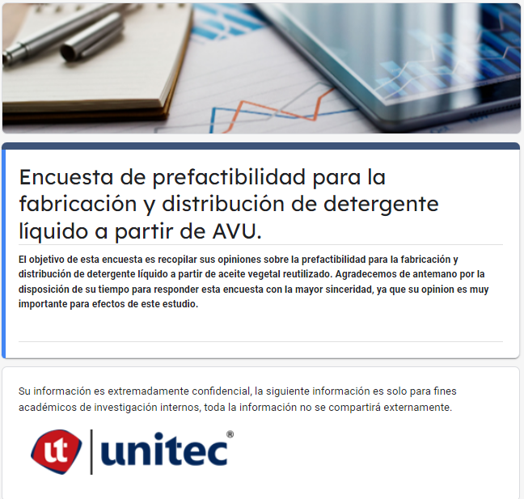
Figura 23. Encuesta dirigida a la población de San Pedro Sula.
Fuente: (Elaboración propia, 2024).

9.3 ENTREVISTA
Entrevista con Gerente de planta Jabonera Grupo Jaremar
- ¿Cuál es su experiencia previa en la fabricación de productos de limpieza y detergentes?
Mi experiencia en la fabricación de productos de limpieza y detergentes se remonta a más de 10 años en la industria jabonera de Honduras. He trabajado en diferentes empresas donde he desempeñado roles de supervisor de producción, ingeniero de procesos y consultor técnico en la mejora de la elaboración de jabones y detergentes. He participado en proyectos de desarrollo de nuevos productos, optimización de procesos de fabricación y cumplimiento de normas de calidad y seguridad. Mi amplio conocimiento en la formulación de productos, selección de materias primas y control de calidad me ha permitido adquirir una sólida experiencia en el sector jabonero hondureño.

- ¿Qué consideraciones técnicas cree que son importantes tener en cuenta al fabricar detergente líquido a partir de aceite vegetal reutilizado?
Al fabricar detergente líquido a partir de aceite vegetal reutilizado, es importante tener en cuenta las siguientes consideraciones técnicas:
Calidad del aceite reutilizado: Es fundamental asegurarse de que el aceite vegetal reutilizado cumpla con los estándares de calidad adecuados para la fabricación de detergente. Es importante verificar que no esté contaminado con residuos o impurezas que puedan afectar la calidad final del producto.
Proceso de saponificación: El aceite vegetal reutilizado debe someterse a un proceso de saponificación adecuado para convertirlo en detergente. Es importante seguir las proporciones y técnicas adecuadas para garantizar que el producto final tenga las propiedades deseadas.
Ingredientes complementarios: Además del aceite vegetal reutilizado, es importante considerar la incorporación de otros ingredientes como tensoactivos, agentes espesantes, fragancias y conservantes. Estos ingredientes pueden influir en la efectividad y estabilidad del detergente líquido.
Estabilidad y viscosidad: Es importante realizar pruebas de estabilidad y viscosidad para asegurarse de que el detergente líquido mantenga sus propiedades durante su vida útil. También es importante ajustar la viscosidad según las preferencias del consumidor y la forma de envasado del producto.
Consideraciones medioambientales: Al utilizar aceite vegetal reutilizado, es importante considerar el impacto ambiental de la materia prima y el proceso de fabricación. Es importante implementar prácticas sostenibles y reciclaje de residuos para reducir el impacto ambiental de la producción de detergente líquido.
En recapitulación, al fabricar detergente líquido a partir de aceite vegetal reutilizado, es importante tener en cuenta la calidad del aceite, el proceso de saponificación, los ingredientes complementarios, la estabilidad y viscosidad del producto, y las consideraciones medioambientales para garantizar un producto de calidad y respetuoso con el medio ambiente.
- ¿Cuáles serían las ventajas ambientales de utilizar aceite vegetal reutilizado en la fabricación de detergentes en comparación con ingredientes convencionales?
Las ventajas ambientales de utilizar aceite vegetal reutilizado en la fabricación de detergentes son múltiples. En primer lugar, permiten minimizar el impacto ambiental asociado a la gestión de residuos alimentarios, que constituyen una importante fuente de contaminación. Además, se evita que estos aceites terminen en los sistemas de alcantarillado o en la naturaleza, causando graves daños al medio ambiente.
En segundo lugar, el uso de aceite vegetal reutilizado reduce la dependencia de ingredientes convencionales nocivos para el medio ambiente y la salud humana, como los fosfatos y otros compuestos químicos perjudiciales. Además, estos aceites son biodegradables y amigables con el medio ambiente, contribuyendo a reducir la huella de carbono en la producción de detergentes.
En tercer lugar, el uso de aceites vegetales reutilizados es económicamente beneficioso, ya que resulta en una reducción del costo de producción y un incremento de la rentabilidad. Por lo tanto, el uso de aceite vegetal reutilizado en la producción de detergentes no solo es beneficioso para el medio ambiente, sino también para la industria y la sociedad en general.

- ¿Cuáles serían los posibles desafíos en términos de calidad, eficacia y seguridad al producir este tipo de detergente?
Como experto técnico en la industria jabonera de Honduras, puedo decir que los posibles desafíos en términos de calidad, eficacia y seguridad al producir este tipo de detergente podrían incluir:
1. Control de la calidad de los ingredientes: Es fundamental asegurarse de que los ingredientes utilizados en la producción del detergente cumplan con los estándares de calidad y sean seguros para su uso en productos de limpieza.
2. Formulación adecuada: Es importante contar con una fórmula adecuada para el detergente que garantice su eficacia para eliminar la suciedad y las manchas, sin dañar los tejidos ni la piel de los usuarios.
3. Cumplimiento de normativas y regulaciones: Es fundamental cumplir con las normativas y regulaciones locales e internacionales en materia de seguridad y calidad de productos químicos de limpieza, para garantizar la seguridad de los usuarios y la protección del medio ambiente.
4. Procesos de producción seguros y eficientes: Los procesos de producción deben ser seguros y eficientes, para evitar accidentes laborales y asegurar la calidad del producto final.
5. Control de calidad y pruebas de eficacia: Es importante realizar pruebas de calidad y eficacia en cada lote de producción, para asegurarse de que el detergente cumpla con los estándares establecidos y sea efectivo en su función de limpieza.
Producir detergente de calidad en la industria jabonera de Honduras requiere de un cuidadoso control de calidad, formulación adecuada, cumplimiento de regulaciones y normativas, procesos de producción seguros y eficientes, y pruebas de calidad y eficacia constantes. Con la debida atención a estos aspectos, se podrá garantizar la calidad, eficacia y seguridad de los productos de limpieza producidos en la industria jabonera de Honduras.
- ¿Cómo podríamos maximizar la eficiencia del proceso de producción para garantizar la consistencia y calidad del producto final?
Para maximizar la eficiencia del proceso de producción en la industria jabonera, es fundamental implementar medidas como la automatización de ciertas etapas del proceso, la implementación de controles de calidad en cada etapa, el uso de materias primas de alta calidad y la capacitación constante del personal. Además, es importante realizar un seguimiento de los indicadores clave de rendimiento para identificar posibles áreas de mejora y optimizar la producción en función de los resultados obtenidos. También es importante tener en cuenta la correcta calibración y mantenimiento de los equipos utilizados en la producción para garantizar la consistencia y calidad del producto final. Mediante estas acciones, se puede asegurar una mayor eficiencia en el proceso de producción y la garantía de un producto final de alta calidad.
- ¿Qué pruebas y controles de calidad serían necesarios para asegurar que el detergente líquido a partir de aceite vegetal reutilizado cumpla con los estándares requeridos?
Para asegurar que un detergente líquido a partir de aceite vegetal reutilizado cumpla con los estándares requeridos, sería necesario realizar una serie de pruebas y controles de calidad. Algunas de las pruebas que se podrían considerar son:
1. Pruebas fisicoquímicas: Se deben realizar pruebas para determinar propiedades como el pH, la densidad, el contenido de materia activa, la viscosidad, la estabilidad del producto, entre otros.
2. Pruebas de biodegradabilidad: Es importante determinar la capacidad del detergente para descomponerse en componentes biodegradables, evitando así impactos negativos en el medio ambiente.
3. Pruebas microbiológicas: Se pueden llevar a cabo pruebas de control microbiológico para verificar que el detergente esté libre de microorganismos patógenos que puedan representar un riesgo para la salud de los usuarios.
4. Pruebas de eficacia: Se deben realizar pruebas de lavado para evaluar la capacidad del detergente para eliminar la suciedad y las manchas de forma efectiva.
Además de las pruebas mencionadas, sería importante establecer controles de calidad en cada etapa del proceso de fabricación, incluyendo la recepción de materias primas, el proceso de producción y el envasado del producto final. Asimismo, es fundamental contar con un sistema de gestión de la calidad que garantice el cumplimiento de los estándares requeridos y la mejora continua del proceso productivo.
- ¿Cuál sería su opinión sobre el potencial de mercado para este tipo de detergente y qué estrategias propondrías para su comercialización?
Para evaluar el potencial de mercado para un detergente líquido a partir de aceite vegetal reutilizado en Honduras, es importante considerar varios factores. En primer lugar, es fundamental analizar la demanda de este tipo de productos en el mercado local y evaluar si existe una demanda creciente por productos amigables con el medio ambiente y sostenibles.
En cuanto a las estrategias de comercialización, se podrían considerar las siguientes propuestas:
1. Diferenciación del producto: Destacar las características únicas del detergente líquido a partir de aceite vegetal reutilizado, como su proceso de fabricación sostenible y su impacto positivo en el medio ambiente. Establecer una campaña de comunicación que resalte estos aspectos diferenciadores y que sensibilice a los consumidores sobre la importancia de utilizar productos eco-amigables.
2. Alianzas estratégicas: Establecer alianzas con organizaciones ambientales, tiendas de productos naturales o eco-amigables, o supermercados que promuevan la sostenibilidad y la responsabilidad ambiental. Estas alianzas pueden ayudar a incrementar la visibilidad y la credibilidad del producto en el mercado.
3. Participación en ferias y eventos: Participar en ferias y eventos relacionados con la industria de productos de limpieza y sostenibilidad ambiental, para dar a conocer el producto a un público objetivo y establecer contactos con distribuidores potenciales.
4. Promociones y descuentos: Implementar promociones especiales y descuentos para incentivar la prueba del producto por parte de los consumidores y fomentar la fidelización de estos.
El éxito en la comercialización de un detergente líquido a partir de aceite vegetal reutilizado en Honduras dependerá de la combinación de una estrategia de marketing efectiva, la diferenciación del producto en el mercado y la sensibilización de los consumidores sobre los beneficios ambientales de utilizar este tipo de productos.

- ¿Qué certificaciones o aprobaciones serían necesarias para poder lanzar este producto al mercado de forma segura?
Para poder lanzar un detergente líquido a partir de aceite vegetal reutilizado al mercado de forma segura, sería necesario obtener ciertas certificaciones y aprobaciones que respalden la calidad y seguridad del producto. Algunas de las certificaciones que podrían ser necesarias incluyen:
1. Certificación de Buenas Prácticas de Fabricación (BPF): Esta certificación garantiza que la empresa sigue estándares de calidad y seguridad en la fabricación de sus productos.
2. Certificación ISO 9001: Esta certificación confirma que la empresa cuenta con un sistema de gestión de la calidad efectivo que garantiza la consistencia en la producción y satisfacción del cliente.
3. Certificación de producto biodegradable: En el caso de un detergente líquido, sería importante tener una certificación que respalde la biodegradabilidad del producto y su impacto ambiental positivo.
4. Aprobaciones de organismos reguladores de salud y seguridad: En Honduras, las autoridades reguladoras competentes en materia de productos químicos podrían requerir aprobaciones específicas para el lanzamiento de un detergente líquido al mercado.
Es importante realizar una investigación exhaustiva para identificar las certificaciones y aprobaciones necesarias en el país en el que se pretende comercializar el producto, ya que pueden variar según la región y la normativa local. Además, contar con estas certificaciones no solo garantiza la seguridad del producto, sino que también puede aumentar la confianza de los consumidores y facilitar su aceptación en el mercado.

- ¿Cómo se podrían mitigar los posibles impactos ambientales y sociales negativos asociados con la producción de detergentes a partir de aceite vegetal reutilizado?
Para mitigar los posibles impactos ambientales y sociales negativos asociados con la producción de detergentes a partir de aceite vegetal reutilizado, se pueden implementar diversas medidas y prácticas sostenibles. Algunas de las acciones que podrían ser consideradas incluyen:
1. Certificación y trazabilidad de materias primas: Asegurarse de que el aceite vegetal reutilizado provenga de fuentes responsables y sostenibles, preferiblemente certificadas por organizaciones reconocidas.
2. Optimización de procesos productivos: Implementar tecnologías y prácticas de producción más limpias y eficientes para reducir el consumo de agua, energía y materias primas, así como minimizar la generación de residuos y emisiones.
3. Gestión adecuada de residuos: Establecer un sistema de gestión de residuos sólidos y líquidos que incluya la separación, reciclaje y disposición adecuada de los desechos generados durante el proceso de producción.
4. Uso de envases sostenibles: Optar por envases reciclables, biodegradables o reutilizables para reducir el impacto ambiental de los productos en su etapa de comercialización y disposición final.
5. Promoción de prácticas laborales justas y seguras: Garantizar condiciones de trabajo seguras y saludables para los empleados, así como respetar los derechos laborales y promover la equidad de género en el lugar de trabajo.
6. Sensibilización y educación: Realizar campañas de sensibilización sobre la importancia de la sostenibilidad ambiental y social en la industria jabonera, tanto entre los trabajadores como entre los consumidores.
Estas son solo algunas de las medidas que podrían ser implementadas para mitigar los posibles impactos negativos asociados con la producción de detergentes a partir de aceite vegetal reutilizado. Es importante que las empresas se comprometan con prácticas sostenibles y responsables en todas las etapas de su operación para contribuir hacia un desarrollo más sostenible y equitativo.

- ¿Qué recomendaciones daría a una empresa interesada en iniciar la fabricación de detergente líquido a partir de aceite vegetal reutilizado en términos de inversión, tecnología y cumplimiento normativo?
Como experto técnico en la industria jabonera de Honduras, algunas recomendaciones que podría dar a una empresa interesada en iniciar la fabricación de detergente líquido a partir de aceite vegetal reutilizado en términos de inversión, tecnología y cumplimiento normativo son las siguientes:
1. Inversión: Es importante realizar un estudio de mercado y un análisis de viabilidad económica para determinar la inversión necesaria para llevar a cabo el proyecto. Se deben considerar los costos de materias primas, maquinaria, personal, infraestructura, entre otros.
2. Tecnología: Es fundamental contar con la tecnología adecuada para la producción de detergentes líquidos a partir de aceite vegetal reutilizado. Se recomienda invertir en equipos modernos y eficientes que permitan una producción de alta calidad y a gran escala.
3. Cumplimiento normativo: Es crucial cumplir con las regulaciones y normativas ambientales, sanitarias y de calidad que apliquen en Honduras para la fabricación de productos químicos como detergentes. Se recomienda realizar un análisis exhaustivo de las normativas vigentes y contar con un plan de gestión ambiental adecuado.
4. Certificaciones de calidad: Obtener certificaciones de calidad como ISO 9001 o Buenas Prácticas de Manufactura (BPM) puede ser una ventaja competitiva para la empresa y garantizar la calidad y seguridad de sus productos.
5. Capacitación del personal: Es importante invertir en la capacitación del personal para garantizar que cuenten con los conocimientos y habilidades necesarios para la producción de detergentes de alta calidad.
6. Innovación: Buscar constantemente mejoras en los procesos productivos y en la formulación de los productos para ofrecer soluciones innovadoras y atractivas para los consumidores.
Definitivamente, para iniciar la fabricación de detergente líquido a partir de aceite vegetal reutilizado, la empresa debe hacer una inversión adecuada, contar con tecnología apropiada, cumplir con la normativa vigente, obtener certificaciones de calidad, capacitar al personal y promover la innovación en sus productos.

Fuente: (Elaboración propia, 2024).

9.4 FORMATOS PARA LA GESTIÓN DE LA CALIDAD.
Tabla 53. Formato de Análisis de Causa Raíz
Informe de Análisis de Causa Raíz
Detalles del problema |  | Emisión a informar |  |  |  | Posible causa raíz |  |  | Soluciones sugeridas
Fecha del problema notificado | Id / título / nombre | Describir el problema | Explicar la fuente | Califique qué tan crítico |  | Describir la causa | Probabilidad | Detalles | Describir la solución | Enumere los riesgos |  | Describir la medición del éxito
 |  |  |  | Califique qué tan crítico: Bajo, Medio o Alto | Justificación | Describir la causa | Probabilidad de tasa: Baja, Media o Alta | Enumerar las pruebas para su aclaración | Describir la solución | Tasa de probabilidad de riesgos: Baja, Media o Alta | Modificación | Describir las pruebas | Describir los resultados
Fuente: (Elaboración propia, 2024).

Tabla 54. Registro de lecciones aprendidas
Informe de lecciones aprendidas
NAME |  |  | OBJETIVO
REF/ID | LECCIÓN | PROCESO | ACCIONES |  | DESCRIPCIÓN DEL CONTROL | FRECUENCIA DE CONTROL | DUEÑO
Fuente: (Elaboración propia, 2024).

FORMATOS PARA LA GESTIÓN DE LAS ADQUISICIONES.
Tabla 55. Formato de Licitación para Proveedores.
Presentación de Licitación

FECHA DE COTIZACIÓN:

VIGENCIA DE COTIZACIÓN(DIAS):

TIEMPO DE ENTREGA:

CONDICIONES DE PAGO:

CONDICIONES DE GARANTÍA:

BENEFICIOS OFERTADOS POR EL PROVEEDOR:

ESPECIFICACIONES ADICIONALES (NO TECNICAS) QUE FUERON REQUERIDAS POR EL BIEN O SERVICIO A ADQUIRIR:

DESCRIPCIÓN DE LA OBRA, BIEN O SERVICIO | CANTIDAD | PROVEEDOR NO. 1 |  | PROVEEDOR NO. 2 |  | PROVEEDOR NO. 3
DESCRIPCIÓN DE LA OBRA, BIEN O SERVICIO | CANTIDAD | PRECIO UNITARIO ($) | TOTAL ($) | PRECIO UNITARIO ($) | TOTAL ($) | PRECIO UNITARIO ($) | TOTAL ($)
 |  | SUBTOTAL: |  | SUBTOTAL: |  | SUBTOTAL:
 |  | IVA: |  | IVA: |  | IVA:
 |  | TOTAL: |  | TOTAL: |  | TOTAL:
Fuente: (Elaboración propia, 2024).

Tabla 56. SOW Enunciado del Trabajo para las Adquisiciones
SOW
Enunciado del Trabajo para las Adquisiciones
NOMBRE DEL PRODUCTO EL BIEN O SERVICIO
UNIDADES |  | FECHA LISTADA
OBJETIVO
ESPECIFICACIONES TECNICAS
DIVISIÓN/DEPARTAMENTO |  | INFORMA A: NOMBRE
SUBDIVISIÓN |  | INFORMA A:  TÍTULO
DETALLES DE LA ADQUISICION
NIVEL DE CALIDAD
ALCANCE DEL TRABAJO O ACTIVIDAD
DURACIÓN ESTIMADA O TIEMPO DE ENTREGA DE BIEN O PRODUCTO
MONTO ESTIMADO
LUGAR DE TRABAJO
ENTREGABLES
OBLIGACIONES DEL CONTRATISTA
FORMA DE PAGO
COMENTARIOS ADICIONALES
Fuente: (Elaboración propia, 2024).

Tabla 57. Solicitud de Propuesta (RFP)
Solicitud de Propuesta (RFP)

COMPONENTE | DESCRIPCIÓN
TITULO DEL PROYECTO

Descripción del trabajo solicitado

Información Administrativa

Requerimientos que cumplir

Referencias Calificaciones del proveedor

Información complementaria del proveedor

Costos y condiciones de pago

Contratos licencias acuerdos y garantías

Comentarios Adicionales

Fuente: (Elaboración propia, 2024).

Tabla 58. Solicitud de información RFI
Solicitud de información RFI

COMPONENTE | DESCRIPCIÓN
TITULO DEL PROYECTO

Descripción del trabajo solicitado:
Datos del solicitante:
Departamento del área / Organización:
Responsable de la Unidad de Enlace:
Dependencia y organización a quien se solicita la información:
Detalle de la información a solicitar

Forma en la que desea le sea entregada la información:
- X Vía email
- Vía carta
- Vía documento técnico
- Vía medio de comunicación directa (Llamada o video conferencia)

____________________________  Firma Del Solicitante o Representante Legal | Fecha y hora de recepción:
Fuente: (Elaboración propia, 2024).

Tabla 59. Solicitud de Cotización (RFQ)
Solicitud de Cotización (RFQ)

Nombre de la Compañía |  |  |  | Fecha
Dirección de compañía |  |  |  | Numero de Cotización
Teléfono, Email, dirección electrónica de la compañía |  |  |  | Código de Cliente
Cotización Emitida Para: |  |  |  | Validez de Cotización:
Nombre de la Compañía |  |  |  | Cotización Preparada por:
Dirección de compañía
Teléfono, Email de Contacto, Dirección en la web
Comentarios e Instrucciones Especiales
Itinerario para capacitación teórica y técnica del personal

Vendedor | Numero de PO | Ship Date | Ship Via | Punto de FOB | Términos
Ítem | Cantidad | Descripción | Precio Unitario | Impuestos | Total
 |  |  |  | Subtotal
 |  |  |  | % Impuestos
 |  |  |  | Impuestos de Venta
 |  |  |  | Otros
 |  |  |  | Total
Fuente: (Elaboración propia, 2024).

